Отчёт

о проделанной работе Государственного автономного учреждения социального обслуживания населения Свердловской области

«Комплексный центр социального обслуживания населения»

города Каменска - Уральского»

2017 год

1. Нормативно - правовая деятельность
  - Осуществление работы в соответствии с нормативно-правовой документацией:

- Закон РФ от 28.12.2013г. № 442- ФЗ «Об основах социального обслуживания граждан в Российской Федерации».
- Постановление Правительства РФ №1239 от 24.11.2014г. «Об утверждении Правил размещения и обновления информации о поставщике социальных услуг на официальном сайте поставщика социальных услуг в информационно-телекоммуникационной сети «Интернет».
- Постановление Правительства РФ № 581 от 23.07.2014г «Об изменении и признании утратившими силу некоторых актов Правительства РФ».
- Постановление Правительства РФ № 1075 от 18.10.2014г «Об утверждении правил определения среднедушевого дохода для предоставления социальных услуг бесплатно»
- Приказ Минтруда России № 159н от 29.03.2014г «Об утверждении формы заявления о предоставлении социальных услуг».
- Приказ Минтруда России № 938н от 24.11.2014г «Об утверждении Примерного порядка предоставления социальных услуг в полустационарной форме социального обслуживания».
- Приказ Минтруда России № 500н от 30.07.2014г «Об утверждении рекомендаций по определению индивидуальной потребности в социальных услугах получателей социальных услуг».
- Приказ Минтруда России № 484н от 25.07.2014г «Об утверждении рекомендаций по формированию и ведению реестра поставщиков социальных услуг».
- Приказ Минтруда России № 874н от 10.11.2014г «О примерной форме договора о предоставлении социальных услуг, а также о форме индивидуальной программы предоставления социальных услуг».
- Приказ Минтруда России № 899 от 18.11.2014г «Об утверждении рекомендаций по организации межведомственного взаимодействия исполнительных органов государственной власти субъектов Российской Федерации при предоставлении социальных услуг, а так же содействии в предоставлении медицинской, психологической, педагогической, юридической, социальной помощи, не относящейся к социальным услугам (социальном сопровождении)».
- Приказ Минтруда России № 258н от 17.04.2014г «Об утверждении примерной номенклатуры организаций социального обслуживания».
- Приказ Минтруда России № 939н от 24.11.2014г «Об утверждении Примерного порядка предоставления социальных услуг в форме социального обслуживания на дому».
- Приказ Минтруда России от 31.12.2013г № 792 «Об утверждении Кодекса этики и служебного поведения работников органов управления социальной защиты населения и учреждений социального обслуживания»
- Закон РФ от 02.05.2006г № 59- ФЗ «О порядке рассмотрения обращений граждан Российской Федерации».
- Закон РФ от 25.12.2008г № 273- ФЗ «О противодействии коррупции».
- Закон РФ № 134-ФЗ от 24.10.1997г «О прожиточном минимуме».
- Закон РФ № 1520-ФЗ от 27.07.2006г «О персональных данных».
- Закон Свердловской области от 03.12.2014г № 108-ОЗ «О социальном обслуживании граждан Свердловской области».
- Закон Свердловской области от 03.12.2014г № 107-ОЗ «О внесении изменений в отдельные законы Свердловской области в связи с необходимостью их приведения в соответствие с федеральными законами»
- Постановление правительства Свердловской области от 18.12.2014г № 1163-ПП «Об определении исполнительных органов государственной власти Свердловской области в сфере социального обслуживания граждан».
- Постановление правительства Свердловской области от 18.12.2014г № 1159-ПП «Об утверждении Порядка межведомственного взаимодействия органов государственной власти Свердловской области при предоставлении социальных услуг и осуществлении социального сопровождения».
- Постановление правительства Свердловской области от 18.12.2014г № 1158-ПП «Об утверждении Регламента межведомственного взаимодействия органов государственной власти Свердловской области в связи с реализацией полномочий в сфере социального обслуживания».
- Постановление правительства Свердловской области «Об утверждении Порядка организации осуществления регионального государственного контроля (надзора) в сфере социального обслуживания в Свердловской области».
- Постановление правительства Свердловской области от 18.12.2014г № 1160-ПП «Об утверждении Порядка утверждения тарифов на социальные услуги на основании подушевых нормативов финансирования социальных услуг а Свердловской области».
- Постановление правительства Свердловской области от 18.12.2014г № 1162-ПП «Об утверждении Порядка и размера выплаты компенсации поставщику или поставщикам социальных услуг, которые включены в реестр поставщиков социальных услуг Свердловской области, но не участвуют в выполнении государственного задания».
- Постановление правительства Свердловской области от 18.12.2014г № 1149-ПП «Об утверждении Порядка предоставления социальных услуг поставщикам социальных услуг в Свердловской области »;
- Постановление Региональной Энергетической комиссии Свердловской области № 162-ПК от 18.11.2015г «Об утверждении предельных тарифов на социальные услуги на основании подушевых нормативов финансирования социальных услуг в Свердловской области, предоставляемые организациями социального обслуживания, находящихся в ведении Свердловской области»;
- Постановление Правительства Свердловской области № 767-ПП от 26.08.2015г «О внесении изменений в План мероприятий («дорожную карту») «Повышение эффективности и качества услуг в сфере социального обслуживания населения Свердловской области (2013-2018годы), утвержденный Постановлением Правительства Свердловской области № 226-ПП от 08.02.2013г;
- Приказ Министерства Свердловской области от 25.02.2014г № 48 «Об утверждении плана подготовки нормативных правовых актов по реализации Федерального закона от 28.12.2013г № 442-ФЗ «Об основах социального обслуживания граждан в Российской Федерации».
- Приказ Министерства социальной политики Свердловской области от 29.10.2014г № 663 «Об утверждении порядка расходования средств, образовавшихся в результате взимания платы за предоставление социальных услуг для организаций социального обслуживания Свердловской области».
- Приказ Министерства социальной политики Свердловской области от 29.10.2014г № 664 «Об обеспечении бесплатного доступа к информации о поставщиках социальных услуг, предоставляемых ими социальных услугах, видов социальных услуг, сроках, порядке и об условиях их предоставления, о тарифах на эти услуги, в том числе через средства массовой информации, включая размещение информации на официальных сайтах в сети «Интернет» .
- Приказ Министерства социальной политики Свердловской области от 29.10.2014г № 665 «Об утверждение номенклатуры организаций социального обслуживания Свердловской области».
- Приказ Министерства социальной политики Свердловской области от 24.10.2014г № 645 «Об организации проведения информационно-разъяснительной работы в 2014-2015 годах о порядке и условиях предоставления социальных услуг в Свердловской области с 1 января 2015 года».
- Приказ Министерства социальной политики Свердловской области от 12.11.2014г № 706 «О формировании и ведении реестра поставщиков социальных услуг и реестра получателей социальных услуг в Свердловской области».
- Приказ Министерства социальной политики Свердловской области от 03.12.2014г № 736 «Об утверждении нормативов штатной численности организаций (учреждений) социального обслуживания, находящихся в ведении Свердловской области ».
- Приказ Министерства социальной политики Свердловской области от 29.12.2014г № 778 «Об утверждении Перечня документов, подтверждающих нуждаемость гражданина в социальном обслуживании».
- Приказ Министерства социальной политики Свердловской области от 29.12.2014г № 779 «О внесении изменений в приказ Министерства социальной политики Свердловской области от 29.12.2012г №1246 «О вводе в эксплуатацию информационной системы «Социальное обслуживание населения».
- Приказ Министерства социальной политики Свердловской области от 31.12.2014г № 783 «Об утверждении формы договора о предоставлении социальных услуг и формы акта о предоставлении социальных услуг»;
- Приказ Министерства социальной политики Свердловской области № 730 от 18.12.2015г «Об утверждении государственного задания государственным бюджетным и автономным учреждениям социального обслуживания населения Свердловской области на 2015 и плановый период 2016г и 2017 годов в новый редакции»;
- Приказ Министерства социальной политики Свердловской области № 482 от 11.08.2015г «Об утверждении стандартов социальных услуг в новой редакции».

Подготовлены приказы:
 | № |  | дата |  | Наименование приказа
 | 01-09/01 |  | 09.01.2017 |  | Об утверждении Графика проведения проверок за выполнением  инструкций по обработке персональных данных
 | 01-09/02 |  | 09.01.2017 |  | Об утверждении Плана-графика по организации внутренней проверки структурных подразделений на 2017г.
 | 01-09/03 |  | 09.01.2017 |  | Об утверждении порядка обеспечения условий доступности
 | 01-09/04 |  | 09.01.2017 |  | О назначении ответственных сотрудников за организацию и проведение работы в учреждении по обеспечению доступности объектов и услуг для инвалидов
 | 01-09/05 |  | 09.01.2017 |  | О мерах по предупреждению коррупции
 | 01-09/06 |  | 09.01.2017 |  | Об утверждении перечня профессий
 | 01-09/07 |  | 09.01.2017 |  | О реестрах нормативно-правовых актов учреждения
 | 01-09/08 |  | 10.01.2017 |  | Об утверждении графика заседаний реабилитационно-экспертной комиссии
 | 01-09/11 |  | 12.01.2017 |  | О составе комиссии
 | 01-09/13 |  | 19.01.2017 |  | Об утверждении методического пособия
 | 01-09/14 |  | 19.01.2017 |  | Об утверждении Плана-графика по проведению внутренней проверки структурных подразделений в 2017 году
 | 01-09/18 |  | 23.01.2017 |  | Об утверждении Положения о критериях оценки качества и эффективности труда работников ГАУ «КЦСОН города Каменска-Уральского»
 | 01-09/29 |  | 27.01.2017 |  | О внесении изменений и утверждении штатного расписания
 | 01-09/38 |  | 01.02.2017 |  | О назначении ответственного по обеспечению безопасности дорожного движения на 2017г. в ГАУ «КЦСОН города Каменска-Уральского»
 | 01-09/39 |  | 01.02.2017 |  | Об утверждении Положения о проведении инструктажей по безопасности дорожного движения с водителями, управляющими служебным транспортом
 | 01-09/40 |  | 01.02.2017 |  | Об утверждении учебно-тематического плана ежегодных занятий с водителями в ГАУ «КЦСОН города Каменска-Уральского»
 | 01-09/41 |  | 01.02.2017 |  | О создании комиссии по проверке знаний по 20-ти часовой программе безопасности дорожного движения
 | 01-09/42 |  | 01.02.2017 |  | Об утверждении Положения о проведении обязательных предварительных (при поступлении на работу), периодических, а также предрейсовых медицинских осмотров водителей, занятых с управлением транспортных средств
 | 01-09/43 |  | 01.02.2017 |  | Об утверждении Положения о порядке проведения служебного расследования дорожно-транспортных происшествий
 | 01-09/44 |  | 03.02.2017 |  | Об осуществлении закупки у единственного поставщика
 | 01-09/46 |  | 06.02.2017 |  | О внесении изменений в приказ №01-09/16 от 20.01.2017
 | 01-09/47 |  | 06.02.2017 |  | О регулярных проверках соблюдения мероприятий по обеспечению безопасности дорожного движения
 | 01-09/55 |  | 10.02.2017 |  | Об утверждении должностных инструкций
 | 01-09/57 |  | 13.02.2017 |  | О предупреждении негативных последствий, связанных с гололёдными явлениями и схода снега и льда с крыш зданий и сооружений
 | 01-09/58 |  | 15.02.2017 |  | Об утверждении Плана мероприятий по улучшению качества  оказания услуг на 2017 год
 | 01-09/59 |  | 17.02.2017 |  | Об организации дежурства в праздничные дни
 | 01-09/61 |  | 20.02.2017 |  | О расчете взимаемой с граждан платы за социальные услуги
 | 01-09/62 |  | 20.02.2017 |  | Об утверждении графика приема граждан на социальных участках города и закрепление ответственных специалистов по социальной работе за участками
 | 01-09/81 |  | 03.03.2017 |  | Об изменении списка лиц, которым для выполнения служебных  (трудовых) обязанностей необходим доступ к персональным данным, обрабатываемых в информационных системах персональных данных (ИСПДн)
 | 01-09/83 |  | 03.03.2017 |  | Об организации работы с информацией ограниченного распространения в Учреждении
 | 01-09/84 |  | 07.03.2017 |  | Об установлении персонального повышающего коэффициента
 | 01-09/88 |  | 09.03.2017 |  | О назначении ответственного координатора
 | 01-09/89 |  | 09.03.2017 |  | Об утверждении форм договора пожертвования
 | 01-09/92 |  | 17.03.2017 |  | О внесении изменений в план-график на 2017 год
 | 01-09/113 |  | 30.03.2017 |  | О реестрах нормативно-правовых актов Учреждения
 | 01-09/117 |  | 05.04.2017 |  | О проведении периодического медицинского осмотра работников
 | 01-09/122 |  | 12.04.2017 |  | Об определении технического состояния (%износа) используемого медицинского оборудования, аппаратов и приборов медицинского назначения
 | 01-09/123 |  | 12.04.2017 |  | О проведении специальной оценки условий труда (СОУТ)
 | 01-09/127 |  | 17.04.2017 |  | О введении новой системы оплаты труда
 | 01-09/128 |  | 17.04.2017 |  | О сроках безопасной эксплуатации медицинской техники
 | 01-09/129 |  | 17.04.2017 |  | Об утверждении графика приема граждан в сельских администрациях
 | 01-09/130 |  | 18.04.2017 |  | Об ответственных за предоставление форм статистической, квартальной отчетности
 | 01-09/133 |  | 19.04.2017 |  | О подтверждении и присвоении квалификационных категорий
 | 01-09/134 |  | 19.04.2017 |  | Об организации работы по оказанию экстренной и иной социальной помощи глухим (диспетчерские центры связи для глухих)
 | 01-09/135 |  | 21.04.2017 |  | Об изменении списка лиц, которым для выполнения служебных  (трудовых) обязанностей необходим доступ к персональным данным, обрабатываемым в информационных системах персональных данных (ИСПДн)
 | 01-09/136 |  | 21.04.2017 |  | Об ответственности за организацию и участие в конкурсных мероприятиях Министерства социальной политики Свердловской области
 | 01-09/137 |  | 24.04.2017 |  | Об организации дежурства в праздничные дни
 | 01-09/147 |  | 26.04.2017 |  | Об утверждении состава приготовления кислородного коктейля и фитотерапии (травяной настой)
 | 01-09/148 |  | 26.04.2017 |  | О подготовке к весеннее - летнему пожароопасному периоду 2017 года
 | 01-09/149 |  | 27.04.2017 |  | О внесении изменений и утверждении штатного расписания
 | 01-09/156 |  | 03.05.2017 |  | Об утверждении графика приема граждан сотрудниками
 | 01-09/157 |  | 04.05.2017 |  | Об утверждении графика проведения оперативных совещаний с сотрудниками
 | 01-09/159 |  | 04.05.2017 |  | Об организации и проведении практических тренировок по обеспечению безопасной и быстрой эвакуации людей при пожаре и других чрезвычайных ситуаций
 | 01-09/161 |  | 10.05.2017 |  | О подтверждении и присвоении квалификационных категорий
 | 01-09/164 |  | 12.05.2017 |  | Об установлении противопожарного режима
 | 01-09/165 |  | 12.05.2017 |  | О назначении ответственного лица за пожарную безопасность
 | 01-09/167 |  | 12.05.2017 |  | О проведении мероприятий по обучению сотрудников  мерам пожарной безопасности
 | 01-09/169 |  | 16.05.2017 |  | О медицинской аптечке
 | 01-09/170 |  | 16.05.2017 |  | О фонде государственных нормативных требований
 | 01-09/171 |  | 16.05.2017 |  | Об утверждении Положения об оплате труда работников Учреждения
 | 01-09/172 |  | 17.05.2017 |  | О введении в действие инструкций по охране труда
 | 01-09/173 |  | 17.05.2017 |  | Об итогах подготовки и проведения тренировки
 | 01-09/176 |  | 25.05.2017 |  | О расчете взимаемой с граждан платы за социальные услуги
 | 01-09/177 |  | 29.05.2017 |  | Об утверждении программы
 | 01-09/178 |  | 29.05.2017 |  | О создании комиссии для контрольного замера расхода топлива автомобилей ГАУ «КЦСОН города Каменска-Уральского»
 | 01-09/179 |  | 29.05.2017 |  | О внесении изменений в штатное расписание
 | 01-09/195 |  | 31.05.2017 |  | Об утверждении Положения об организации оказания первичной медико-санитарной помощи взрослому населению в ГАУ «КЦСОН города Каменска-Уральского»
 | 01-09/196 |  | 31.05.2017 |  | О санитарно-эпидемиологических требованиях при осуществлении медицинской деятельности в ГАУ «КЦСОН города Каменска-Уральского»
 | 01-09/197 |  | 31.05.2017 |  | О проведении текущих и генеральных уборок в ГАУ «КЦСОН города Каменска-Уральского»
 | 01-09/198 |  | 31.05.2017 |  | Об обеспечении медицинских работников специальной одеждой и средствами индивидуальной защиты в ГАУ «КЦСОН города Каменска-Уральского»
 | 01-09/199 |  | 31.05.2017 |  | Об утверждении Порядка оказания экстренной и неотложной медицинской помощи
 | 01-09/200 |  | 01.06.2017 |  | Об утверждении Правил хранения лекарственных средств
 | 01-09/201 |  | 01.06.2017 |  | Об обращении с медицинскими отходами в ГАУ «КЦСОН города Каменска-Уральского»
 | 01-09/202 |  | 01.06.2017 |  | Об утверждении Положений об организации деятельности кабинетов для оказания первичной медико-санитарной помощи  в ГАУ «КЦСОН города Каменска-Уральского»
 | 01-09/203 |  | 01.06.2017 |  | Об утверждении Должностных инструкций специалистов ГАУ «КЦСОН города Каменска-Уральского»
 | 01-09/204 |  | 01.06.2017 |  | О введение в действие инструкций по охране труда и пожарной безопасности специалистов ГАУ «КЦСОН города Каменска-Уральского»
 | 01-09/205 |  | 02.06.2017 |  | О внутреннем контроле качества и безопасности медицинской деятельности в ГАУ «КЦСОН города Каменска-Уральского»
 | 0109/206 |  | 02.06.2017 |  | Об утверждении Форм информированных добровольных согласий на медицинскую помощь
 | 0109/207 |  | 02.06.2017 |  | Об утверждении Положения о профилактике внутрибольничных инфекций в ГАУ «КЦСОН города Каменска-Уральского»
 | 0109/208 |  | 02.06.2017 |  | Об утверждении правил регистрации операций, связанных с обращением лекарственных средств для медицинского применения, включенных в перечень лекарственных средств для медицинского применения, подлежащих предметно-количественному учету
 | 01-09/212 |  | 05.06.2017 |  | Об организации дежурства в праздничные дни
 | 01-09/215 |  | 06.06.2017 |  | Об утверждении комиссии по аттестации, графика аттестации  и списка подлежащий аттестации сотрудников
 | 0109/217 |  | 08.06.2017 |  | Об утверждении Положения о порядке рассмотрения обращений граждан в ГАУ «КЦСОН города Каменска-Уральского»
 | 01-09/218 |  | 08.06.2017 |  | Об отмене действия Положения о порядке предоставления  разовых социальных услуг
 | 01-09/220 |  | 16.06.2017 |  | Об установлении регламента предоставления первичных документов в бухгалтерию
 | 01-09/221 |  | 16.06.2017 |  | О создании рабочей группы
 | 01-09/227 |  | 20.06.2017 |  | О присвоении квалификационной категории
 | 01-09/234 |  | 23.06.2017 |  | Об утверждении документов СМ СО
 | 01-09/235 |  | 23.06.2017 |  | О проведении внутреннего аудита СМ СО
 | 01-09/236 |  | 23.06.2017 |  | О принятии в работу Политики в области социальной ответственности и Целей и целевых показателей в области качества и социальной ответственности на 2017 год
 | 01-09/242 |  | 26.06.2017 |  | Об изменении списка лиц, которым для выполнения служебных (трудовых) обязанностей необходим доступ к персональным данным, обрабатываемым в информационных системах персональных данных (ИСПДн)
 | 01-09/244 |  | 26.06.2017 |  | Об утверждении графика приема граждан на социальных участках города
 | 01-09/248 |  | 26.06.2017 |  | Об утверждении дополнительного соглашения
 | 01-09/250 |  | 26.06.2017 |  | Об утверждении Положения о системе управления охраной труда
 | 01-09/251 |  | 26.06.2017 |  | Об отмене услуг по организации питания в ОДП
 | 01-09/252 |  | 26.06.2017 |  | Об устранении недостатков выявленных в ходе плановой проверки Заведующих структурными подразделениями
 | 01-09/254 |  | 29.06.2017 |  | Об утверждении списочного состава работников учреждения
01-09/256 |  | 03.07.2017 |  | Об утверждении нормы расхода топлива автомобиля ВАЗ-214041 государственный регистрационный знак К436 ТТ 96
01-09/260 |  | 12.07.2017 |  | Об утверждении Положения о конфликте интересов при работе с некоммерческой организацией
01-09/266 |  | 17.07.2017 |  | О реестрах нормативно-правовых актов Учреждения
01-09/270 |  | 20.07.2017 |  | О подготовке к отопительному периоду 2017-2018 гг.
01-09/273 |  | 20.07.2017 |  | Об утверждении формы согласия и заявления на обработку персональных данных
01-09/287 |  | 27.07.2017 |  | О внедрении и применении СМК
01-09/291 |  | 31.07.2017 |  | О переводе трудовых отношений с работниками на эффективные контракты
01-09/292 |  | 31.07.2017 |  | О внесении изменений в должностные инструкции
01-09/294 |  | 01.08.2017 |  | Об утверждении графика приема граждан в сельских администрациях
01-09/298 |  | 02.08.2017 |  | О внесении изменений в план-график на 2017 год
01-09/302 |  | 07.08.2017 |  | Об управлении охраной труда
01-09/308 |  | 14.08.2017 |  | Об устранении недостатков, выявленных в ходе плановой проверки заведующих структурных подразделений
01-09/312 |  | 17.08.2017 |  | О расчете взимаемой с граждан платы за социальные услуги
01-09/315 |  | 22.08.2017 |  | Об изменении списка лиц, которым для выполнения служебных обязанностей необходим доступ к ПД, обрабатываемых в ИСПД
01-09/330 |  | 31.08.2017 |  | Об утверждении программ
01-09/331 |  | 31.08.2017 |  | Об утверждении Программы производственного контроля
01-09/332 |  | 31.08.2017 |  | Об утверждении Руководства по качеству
01-09/335 |  | 06.09.2017 |  | О создании комиссии по проведению служебного расследования ДТП
01-09/344 |  | 14.09.2017 |  | Об утверждении графика поверки средств измерения
01-09/345 |  | 14.09.2017 |  | О составе комиссии
01-09/347 |  | 20.09.2017 |  | Об утверждении Документированной процедуры
01-09/356 |  | 26.09.2017 |  | Об утверждении программ внутреннего аудита на 2017 год
01-09/357 |  | 26.09.2017 |  | О проведении внутреннего аудита СМК
01-09/361 |  | 27.09.2017 |  | О проведении инвентаризации материальных запасов и нефинансовых активов
01-09/362 |  | 27.09.2017 |  | Об установлении остатка наличных денег в кассе, по приносящей доход деятельности
 | 01-09/374 |  | 04.10.2017 |  | О реестрах нормативно-правовых актов Учреждения
 | 01-09/419 |  | 10.11.2017 |  | О внесении изменений в штатное расписание
 | 01-09/420 |  | 10.11.2017 |  | О внесении изменений в штатное расписание
 | 01-09/424 |  | 14.11.2017 |  | Об изменении списка лиц, которым для выполнения служебных обязанностей необходим доступ к ПД
 | 01-09/435 |  | 23.11.2017 |  | Об утверждении графика приема граждан на социальных участках
 | 01-09/436 |  | 23.11.2017 |  | Об утверждении графика приема граждан в сельских администрациях
 | 01-09/437 |  | 24.11.2017 |  | О внесении изменений в приказ №01-09/377 от 27.10.2016г.
 | 01-09/438 |  | 24.11.2017 |  | О ведении документации
 | 01-09/439 |  | 24.11.2017 |  | О назначении ответственного лица
 | 01-09/444 |  | 27.11.2017 |  | О ведении документации
 | 01-09/449 |  | 30.11.2017 |  | О запрете использования личного авто транспорта в производственных целях
 | 01-09/450 |  | 01.12.2017 |  | Об утверждении плана-графика повышения квалификации на 2018 год
 | 01-09/453 |  | 01.12.2017 |  | О списании бланков строгой отчетности
 | 01-09/455 |  | 04.12.2017 |  | О примененении обороток для создания документов внутреннего пользования
 | 01-09/456 |  | 06.12.2017 |  | Об организации бригадного метода работы
 | 01-09/457 |  | 06.12.2017 |  | Об утверждении Справочника ресурсов
 | 01-09/458 |  | 06.12.2017 |  | О списании бланков строгой отчетности
 | 01-09/459 |  | 06.12.2017 |  | Об утверждении методического пособия
 | 01-09/467 |  | 14.12.2017 |  | Об утверждении графика отпусков
 | 01-09/468 |  | 14.12.2017 |  | Об утверждении графика заездов Отделения дневного пребывания
 | 01-09/469 |  | 14.12.2017 |  | Об утверждении Списка наставников
 | 01-09/478 |  | 15.12.2017 |  | Об утверждении графика работы
 | 01-09/500 |  | 27.12.2017 |  | Об организации воинского учета граждан, пребывающих в запасе

В течение 2017 года разработаны планы работы и отчеты:

- План работы Центра по отделениям на 2017 год, все запланированные мероприятия выполнены.
- План мероприятий, посвященных Дню защитника Отечества и отчет; Запланировано было 9 мероприятий, Все запланированные мероприятия были проведены, информация выложена на сайте учреждения;
- Календарные планы основных мероприятий Центра с января по декабрь 2017 года, все запланированные мероприятия выполнены.
- План работы Совета наставников на 2017г, все запланированные мероприятия выполнены.
- Планы мероприятий по охране труда и технике безопасности на 2017 год мероприятия, мероприятия все выполнены.
- План по улучшению качества услуг на 2017г., все мероприятия выполнены.
- План развития СМК на 2017г (на основании Независимой оценке качества за 2016г), запланированные мероприятия были выполнены.
- План мероприятий по противодействию коррупции на 2017г, все мероприятия выполнены.
- План мероприятий, посвященный 72-ой годовщине Дня Победы; Запланировано было 28 мероприятий, Все запланированные мероприятия были проведены, информация выложена на сайте учреждения;
- Планы мероприятий по охране труда и технике безопасности на 2017 год, все запланированные мероприятия выполнены, информация выложена на сайте учреждения;
- На основании Независимой оценки качества, проведенной в 2016г, всего было запланировано 12 мероприятий, все мероприятия были выполнены, отчеты размещен на сайте учреждения и отправлен в МСП;
- План и отчеты мероприятий, посвященных месячнику Единого Дня пенсионера – 2017г, все мероприятия выполнены, информация выложена на сайте учреждения;
- Планы проведения тех. учебы и Школы социального работника для сотрудников, все запланированные мероприятия проведены, информация выложена на сайте;
- План работы студии психологического сопровождения сотрудников Центра «Flay-studio», все запланированные мероприятия проведены, информация выложена на сайте, все запланированные мероприятия проведены, информация выложена на сайте;
- План работы Школ пожилого возраста в городе и Каменском районе на 2017 – 2018 учебный год. Все Школы пожилого возраста работают в соответствии с Планом;
- План мероприятий Акции «10 000 добрых дел в один день», все запланированные мероприятия были выполнены.
- План мероприятий к «Декаде инвалида», все мероприятия были выполнены.
2. Организационная деятельность

Работа комиссий учреждения

- Работает реабилитационно - экспертная комиссия. В 2017 году проведено 12 заседаний комиссии с целью рассмотрения вопросов приема граждан в реабилитационное отделение и др.

- Работает комиссия по премированию. В 2017г проведено 12 заседаний комиссии с целью:
- Ежемесячно рассматривались критерии оплаты по Дорожной карте социальным работникам
- рассмотрения служебных записок заместителей директора на премирование заведующих отделениями за выполнение с надлежащим качеством дополнительных, помимо указанных в должностной инструкции обязанностей, или обязанностей отсутствующего работника;
- рассмотрение служебных записок на сотрудников за сложность, напряженность и специальный режим работы;
- рассмотрение служебных записок заведующих отделениями на социальных работников за достижение высоких индивидуальных (коллективных) результатов в работе.
- Работает комиссия по контролю качества. В 2017 году проверены все 15 структурные подразделения. Составлены Акты.

- Работает комиссия по социальному страхованию.
В 2017 году
Всего больничных листов – 209. Из них:
-заболевание- 171;
-по уходу за больным членом семьи- 25;
-по беременности и родам - 5;
-травма- 8.

- Работает комиссия по противодействию коррупции: Проведены 4 заседания комиссии по противодействию коррупции, протоколы размещены на сайте учреждения;

- Работает комиссия по охране труда и технике безопасности. План мероприятий на 2017г размещен на сайте учреждения, все мероприятия были выполнены;

- Работает комиссия по противопожарной безопасности. План мероприятий на 2017г размещен на сайте учреждения, все запланированные мероприятия выполнены;

- Работает комиссия по обработке персональных данных. По утвержденному Плану проверок отделений по персональным данным, проверено 2 отделения, составлен Акт.

Работа с информационными сайтами

- Занесена информация в Информационную систему ИС СОН.
- информации о клиентах;
- занесение услуг, оказанных клиентам в 2017 году;
- занесение (обновление) информации в Модуле «Информационная карта»;
- обновление модулей.
- ежедневно обновлялся официальный сайт учреждения, вносилась актуальная
информация, размещались новости по проведенным мероприятиям:
- размещена информация в разделы и подразделы сайта, обновлена информация в разделе «Информация», в разделе «Деятельность»,
- Размещена информация о результатах работы учреждения за 2017г на Государственном сайте «buc.gov»;
- Обновлена и дополнена информация об учреждении на сайте «ОФИС – НКО»

Работа по созданию доступной среды для инвалидов в учреждении

- Ежемесячно по плану – графику в каждом структурном отделении проходит обучение сотрудников по вопросам обеспечения доступности для инвалидов услуг и объектов, на которых они предоставляются, оказания при этом необходимой помощи. Информация фиксируется в Журналах инструктажей заведующими отделениями;
- При центре по адресу ул. Октябрьская 11б имеется специальная кнопка для инвалидов – колясочников, которые не могут подняться на второй этаж к специалисту, специалист по сигналу выходит и информирует инвалида. По адресу ул. Лермонтова 133а и ул. Алюминиевая 12 имеется пандусы для инвалидов-колясочников;
- Официальный сайт учреждения оснащен версией для слабовидящих инвалидов;
- В Центре разработана и внедряется Политика обеспечения условий доступности инвалидов и других маломобильных граждан объектов и предоставляемых услуг, а также оказания им необходимой помощи при Центре;
- В 2017г получена лицензия на медицинские услуги в отделении дневного пребывания.

Работа по внедрению антикоррупционной политики учреждения

- В 2017г пополнялась и обновлялась информация о борьбе с коррупцией на официальном сайте учреждения, на стендах, распространялись буклеты и листовки жителям города и Каменского района. Всего распространено 90 буклетов и листовок.

Работа по улучшению качества социальных услуг (в соответствии с независимой оценкой качества)

НАДОМНОЕ ОБСЛУЖИВАНИЕ И ПОЛУСТАЦИОНАРНАЯ ФОРМА СОЦИАЛЬНОГО ОБСЛУЖИВАНИЯ
- Полнота и актуальность информации об организации социального обслуживания, размещаемой на общедоступных информационных ресурсах (на информационных стендах в помещениях организации, на официальных сайта организации социального обслуживания, органов исполнительной власти в информационной телекоммуникационной сети Интернет). В 2017 году продолжена работа официального сайта учреждения kcson-kmu.ru. Дополнительно размещена вся необходимая информация об организации работы в учреждении
- Наличие возможности направления заявления (жалобы), предложений и отзывов о качестве предоставления социальных услуг. В 2017 году на официальном сайте учреждения kcson-kmu.ru имеется раздел «Обращение граждан» в котором граждане могут обратиться с заявлением и жалобой в Центр, Министерство социальной политики Свердловской области, Правительство Свердловской области. Также могут оставить сообщение в разделе сайта «Гостевая книга». В 2017г в гостевой книге было 18 положительных отзывов.
На стендах в отделениях ОСО на дому размещены Книги отзывов и предложений.
- Наличие информации о порядке подачи жалобы по вопросам качества оказания социальных услуг. В 2017г на стендах в отделениях ОСО на дому и на официальном сайте учреждения размещен Закон «О защите прав потребителей» РФ № 2300-1 от 07.02.1992г, Федеральный закон № 59-ФЗ «О порядке рассмотрения обращений граждан РФ».
- В 2017г зарегистрированных обоснованных жалоб получателей услуг в организации нет.

Участие в мероприятиях Министерства социальной политики Свердловской области

21.02. 2017г года команда пенсионеров нашего Центра под руководством специалиста по социальной работе Паюсовой Т.В. участвовала в Зимнем туристическом слете клубов пожилых людей в Южном управленческом округе. Команда заняла первое место в спортивном состязании «Переправа».

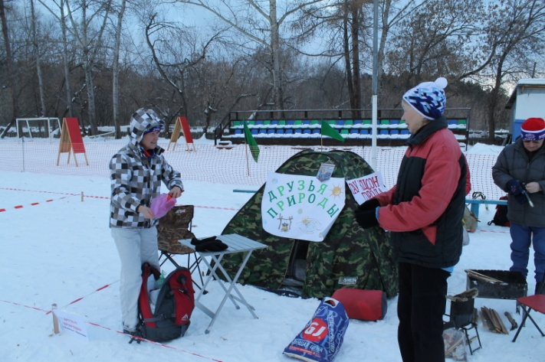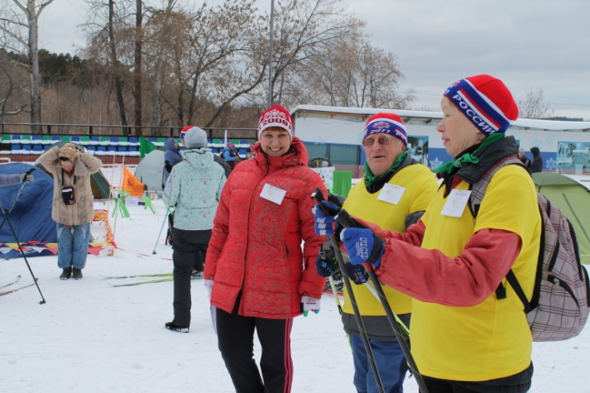

- 29.05.2017 года участие социального работника учреждения Самовол Светланы Викторовны, занявшей второе призовое место в областном конкурсе профессионального мастерства «Профессионал – 2017». Светлана Викторовна успешно справилась с заданиями, не смотря на небольшой стаж работы – 4 года, обладает хорошими профессиональными навыками и умениями, способностью быстро изучать и применять в своей работе новую нормативно-правовую документацию. К исполнению должностных обязанностей относится добросовестно и ответственно.
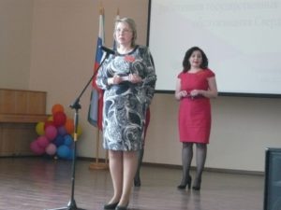

- 28.06. 2017 в пос. Рефтенский состоялся летний туристический слет ЮУО, в котором участвовала команда пенсионеров города Каменска – Уральского «Друзья природы», под руководством специалистов консультативного отделения. В общем итоге конкурса наша команда заняла 5-е место и 1-е место на этапе «Доврачебная помощь» и «Переправа».
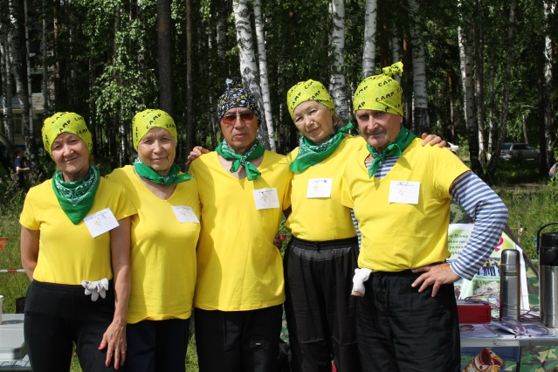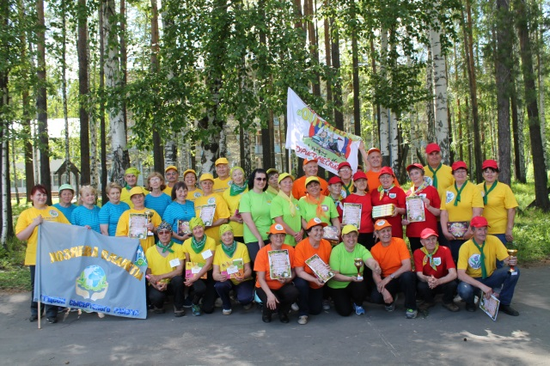

17.07.2017 - Участие специалиста по социальной работе отделения Гавриловой Л.В. в областном интерактивном семинаре-слете туристических клубов, созданных при центрах социального обслуживания населения Свердловской области (в рамках реабилитационной программы для граждан пожилого возраста «Школа пожилого возраста», подпрограмма «Социальный туризм»);

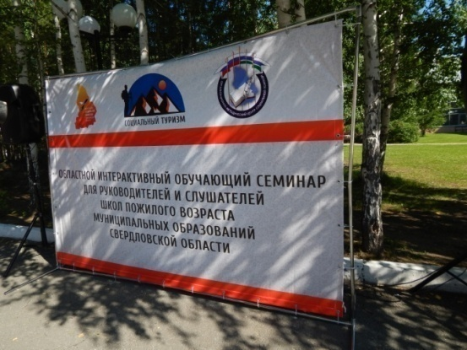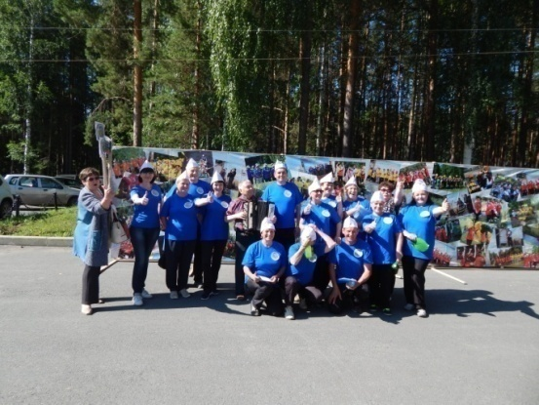

24.07.2017 - участие команды пенсионеров из двух человек в конкурсе любителей рыбалки ЮУО, заняли первое место;

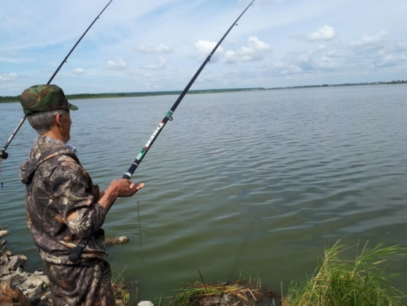
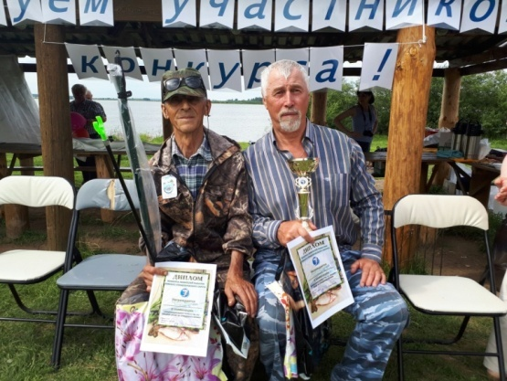

11.08.2017г. участие во втором туре областного фестиваля клубного движения среди граждан пожилого возраста и инвалидов Свердловской области. Участвовало клубное объединение «Элегант», п. Силикатный. Ответственная за участие в данном мероприятии заведующая участковой социальной службой Максунова Е.В.

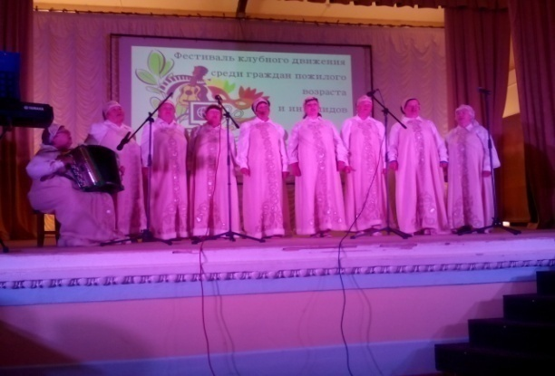

25.08.2017г. приняли участие во втором туре конкурса «Золотая осень» клубов садоводов, который проходил в КЦСОН города Асбеста. Ответственная за участие в данном мероприятии заведующая участковой социальной службой Максунова Е.В. Получили диплом за участие.
15.06.17г.-30.09.17г. Участие в выставке Межрегионального фестиваля декоративно-прикладного творчества инвалидов «Традиции народной культуры на кончиках пальцев», приуроченный к I Всемирному Конгрессу людей с ограниченными возможностями здоровья «Увидеть ценность каждого». Центр традиционной народной культуры Среднего Урала г. Екатеринбург. Зав.отд. Ковенко М.С., Спец.по соц.работе Берендеева А.И., Харченко Е.В., Хюбнер Н.А.(Получили дипломы: 1 место- два диплома, 2 место – два диплома).
27.07.17г. Участие в отборочном туре областного конкурса «Возможности без границ», приуроченный к Первому Всемирному Конгрессу людей с ограниченными возможностями здоровья. Центр народной культуры г. Асбеста. Спец.по соц.работе РасторгуевИ.С., Нестеров Д.А., Хюбнер Н.А. ( 100 чел.)
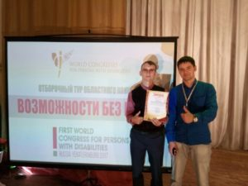

27.09.2017г участие Центра в конкурсе на лучшую работу в средствах массовой информации центров южного управленческого округа. Наш Центр победил в номинации «Лучший видео - сюжет на местном ТВ». Ответственная за участие в данном мероприятии заведующая консультативным отделением Андреева Т.И.

Участие в первом Всемирном Конгрессе людей с ограниченными возможностями здоровья.
г. Екатеринбург

07.09.17г. - 10.09.17г. Участие в первом Всемирном Конгрессе людей с ограниченными возможностями здоровья. г.Екатеринбург. Зав. отд. Ковенко М.С., Спец.по соц.работе Нестеров Д.А., Хюбнер Н.А., Харченко Е.В. ( 700 чел.)
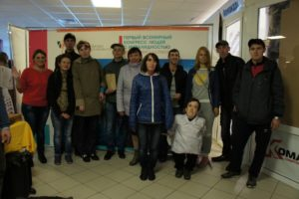
Первый Всемирный Конгресс людей с ограниченными возможностями здоровья, который проходил в период с 7 по 10 сентября 2017 года в Екатеринбурге под девизом – «Увидеть ценность каждого».

Более 700 человек из 28 стран мира собрались в первый раз для реализации целей Конгресса:
— показать важность и эффективность принципов и ценностей, провозглашенных в Конвенции ООН о правах инвалидов;
— дать людям с инвалидностью возможность активно участвовать в создании инклюзивного общества;
— сформировать восприятие инвалидности как источника развития качеств человека в межличностном общении и социуме в целом;
— проявить внутреннее достоинство, присущее людям с инвалидностью, через различные виды деятельности, включая художественную и творческую.
В первом Всемирном Конгрессе приняли участие делегаты из Великобритании, Китая, Германии, США, Австрии, Аргентины, Армении, Бельгии, Грузии, Дании, Израиля, Индии, Ирландии, Киргизии, Непала, Нидерландов, Норвегии, Сербии, Таджикистана, Таиланда, Узбекистана, Украины, Финляндии, Франции, Швейцарии, Швеции и Новой Зеландии.
Нашу страну представили люди с ограниченными возможностями здоровья из 23 регионов : Екатеринбург и Свердловская область, Москва и Московская область, Санкт-Петербург и Ленинградская область, Томская область, Ульяновская область, Республика Карелия, Республика Бурятия, Иркутская область, Ростовская область, Самарская область, Ярославская область, Белгородская область, Республика Крым, Кемеровская область, Удмуртская Республика, Новгородской область, Нижегородская область, Хабаровский край, Челябинская область, Рязанская область, Алтайский край, Омская область, Ханты-Мансийский автономный округ – Югра.
Люди с инвалидностью – подопечные и сотрудники нашего центра, не остались в стороне. ГАУ «КЦСОН города Каменска-Уральского» занял активную позицию при проведении подготовительных мероприятий к Конгрессу, а представители – это 24 человека от Центра, приняли участие в первом Всемирном Конгрессе в период с 7 по 10 сентября.
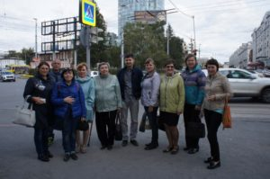
На Конгрессе сотрудники социально-реабилитационного отделения Харченко Е.В., Нестеров Д.А. и Хюбнер Н.А. провели мастер-класс «Рисование камнями и песком», который длился 2 дня в Художественном училище Шадра и собрал для совместного творчества людей из России, Германии и Армении.
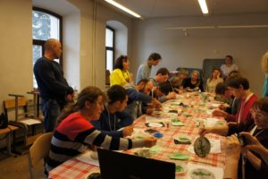
Первый Всемирный Конгресс людей с ограниченными возможностями здоровья в Екатеринбурге завершился инклюзивным балом. Это обязательная часть всех конгрессов людей с инвалидностью, которые когда-либо проходили в мире. Участники пришли в длинных платьях и костюмах, соблюдали определенные правила поведения и под звуки оркестра исполнили вальс, польку, мазурку, полонез и другие соответствующие мероприятию танцы.
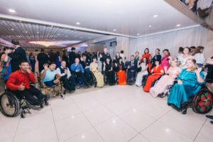

10.10.2017 года заведующая консультативным отделением Андреева Т.И. поучаствовала в конкурсе «На лучшую работу в средствах массовой информации» в южном управленческом округе в номинациях:
- «Лучший официальный сайт учреждения»
- «Лучшая корпоративная газета учреждения»
- «Лучшая печатная публикация в средствах массовой информации о школах пожилого возраста»»
- «Лучший фильм об учреждении социального обслуживания»
- «Лучший видео - сюжет о мероприятии учреждения социального обслуживания»

В номинации «Лучший видео - сюжет о мероприятии учреждения социального обслуживания», Центр получил призовое первое место.
В этой же номинации Центр поучаствовал в областном конкурсе и занял призовое первое место в области.
Центр получил Диплом за первое место в номинации «Лучший видео - сюжет о мероприятии учреждения социального обслуживания», подписанный министром Злоказовым.

3. Работа с населением города и Каменского района

Развитие добровольческого движения

В рамках добровольческого движения продолжена совместная работа с профессиональными учебными учреждениями, школами, детскими культурными центрами, а также учреждениями и организациями города Каменска - Уральского.
- Акция «Красота в подарок»: В 2017г. Участковыми специалистами города совместно с учащимися Каменск – Уральского Многопрофильного техникума Организованы бесплатные стрижки для малообеспеченных граждан и граждан пожилого возраста на участках города
- п. Трубный – 42человек,
- п. Ленинский – 38человек,
- п. Силикатный – 37человек.
Всего обслужено: 117 человек.
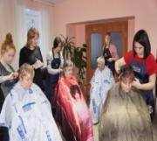
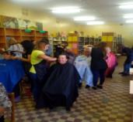

- Акция «Поздравительная открытка в городе Каменске – Уральском»
В 2017 года учащимися шести общеобразовательных школ города изготовлены 86 поздравительных открыток к празднику Дню защитника отечества и Дню 8-го марта.
Участковые специалисты города совместно с учащимися школ поздравили ветеранов ВОВ и тружеников тыла.
Поздравлено ВВОВ, УТФ с Днём защитника Отечества – 46 человек.
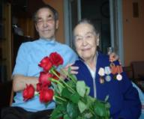
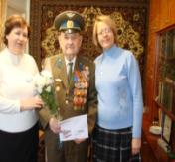
Поздравлено ВВОВ, УТФ и матерей, чьи дети погибли при исполнении служебно-боевых задач с Днём 8-го Марта – 40 человек.

- В течение 2017г руководство Детского культурного центра города Каменска – Уральского предоставлял помещения и звукооператора специалистам по социальной работе консультативного отделения и социально-реабилитационного отделения для репетиций клиентам (пожилым гражданам и инвалидам) Центра 2 раза в неделю;
- В течение 2017г в благотворительной акции «Помоги ближнему!», организованной специалистами по социальной работе отделения срочного социального обслуживания для граждан, попавших в трудную жизненную ситуацию приняли участие и оказали помощь:
- МБ ДОУ «Детский сад № 104» в виде лапши б/п в количестве 68 штук и мыла туалетного в количестве 85 штук;
- МБ ДОУ «Детский сад № 41» в виде лапши б/п в количестве 36 штук;
- ГБПОУ СО «Каменск-Уральский педагогический колледж» оказал помощь в виде продуктов питания: макаронные изделия, крупы, чай, консервированные продукты и предметов первой необходимости. Таким образом, за счет поступившей помощи от учреждений сформировано 8 мини - продуктовых наборов и 2 мини - промышленных набора. Оказана помощь 10 гражданам, попавшим в трудную жизненную ситуацию.
- В течение 2017г филиалы городских библиотек оказывали благотворительную помощь в виде предоставления помещений для приема жителей специалистам по социальной работе, для проведения культурных мероприятий. Всего участвовало 9 библиотек, обслужено 76 жителей города.
- В течение 2017г Каменск – Уральский педагогический колледж предоставлял помещения для клиентов социально-реабилитационного отделения для проведения реабилитационных мероприятий, еженедельно по пятницам;
- В течение 2017 г организациями, учреждениями, предпринимателями и гражданами города вносились добровольные пожертвования в натуральном виде:
- продукты питания для проведения поздравительных мероприятий с участием пожилых граждан, для граждан, попавших в трудную жизненную ситуацию;
- одежду и обувь для малообеспеченных граждан;
- подарочные сертификаты на услуги парикмахерских, салонов красоты, соляных пещер и др. для поздравления граждан пожилого возраста с Днем защитника отечества и Международным женским днем 8 марта;
- В рамках весенней неделе добра с 22 по 29 апреля 2017г специалистами по социальной работе консультативного отделения проведена Благотворительная акция для граждан, попавших в трудную жизненную ситуацию. Работали с заводом «Исеть» по сбору одежды б\у. Собранную одежду передали в отделение срочного социального обслуживания.
- Проведение благотворительных акций для граждан города специалистами по социальной работе участковой социальной службы города:
Акция «Праздник в доме»:
Поздравление людей пожилого возраста с Днём рождения – охвачено 75 человек.

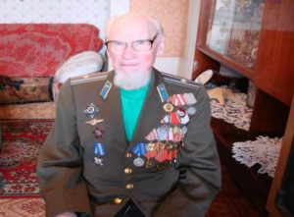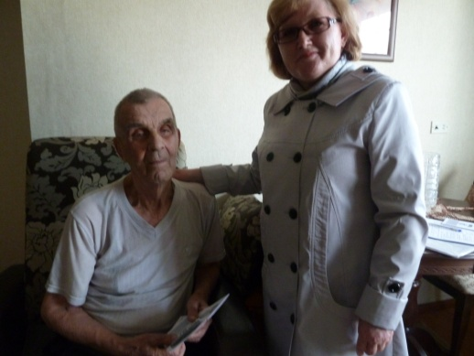

В рамках месячника Единого дня пенсионера с 14.08. 2017г по 09.10.2017г.:
проведены Благотворительные Акции:
- акция «Социальный погребок» УСС города - оказание помощи малоимущим, мало мобильным пенсионерам свежими овощами и фруктами (заготовками из овощей на зиму) - помощь получили 14 семей.

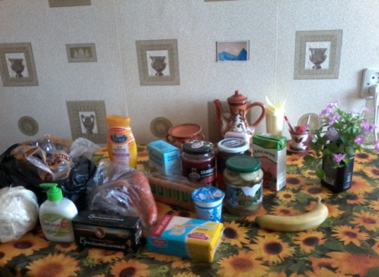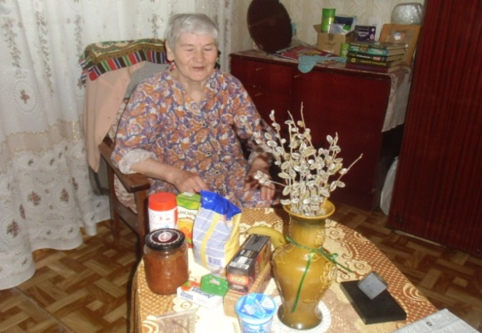
- акция «Руки помощи» УСС города - Оказание помощи в быту, оказание помощи вещами б/у, обувью – помощь получили 12 семей

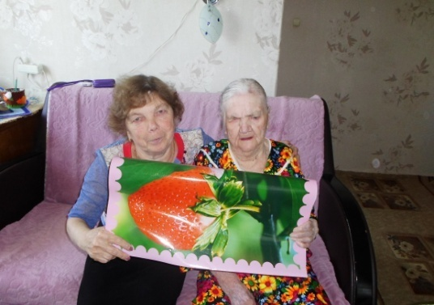. 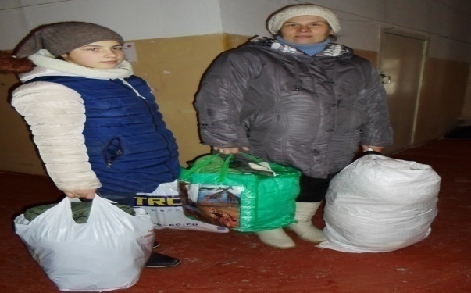
- акция «Праздник в доме» УСС города - поздравление на дому пенсионеров с юбилеями и днями рождения, вручение персональных поздравлений президента РФ, поздравительных открыток и памятных подарков – поздравлено 58 человек.

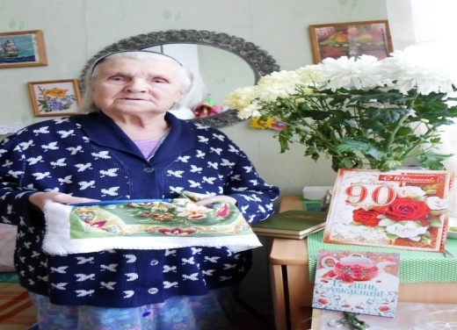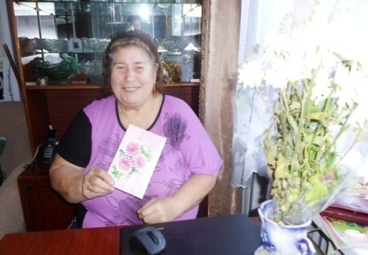

- 01.10.2017г акция к Дню пожилого человека «Подарок ветерану» в виде шоколадных плиток (50 шт.) – сотрудники ОДП и ИП Корольков С.А. – поздравлено 50 пенсионеров;
- 03.10.2017г чаепитие на День открытых дверей в ОДП для пенсионеров (пироги, чай, печенье) – сотрудники ОДП и КПК «Содействие»
- сотрудниками отделений социального обслуживания на дому Красногорского района проведена Акция «Выращено с любовью» - бесплатная раздача овощей и фруктов пенсионерам, выращенных в своих садах и огородах – 22 клиентам роздано 43 кг овощей;
- сотрудниками отделений социального обслуживания на дому Красногорского района проведена Акция «Здоровым быть здорово» - беседа с клиентами с раздачей буклетов о здоровом питании, здоровом образе жизни – 55 клиентам.
- сотрудниками отделений социального обслуживания на дому Синарского района проведена Акция: «Я - долгожитель!» Раздача информационных буклетов о здоровье, обслужено 75 клиентов.
- сотрудниками отделений социального обслуживания на дому Синарского района проведена Акция: «Солнце в лукошке», цветы, зелень и овощи от социальных работников для подопечных. Передано 34 кг овощей и фруктов.
- сотрудниками отделений социального обслуживания на дому Синарского района проведена Акция: «Радужное настроение» передача вещей б/у, книг для нуждающихся. Передано 28 вещей, 14 клиентов.
- акция «Красота в подарок» - организация бесплатных стрижек на участках города совместно с учащимися КУМТ:
- п. Ленинский – 36 человек;
- п. Силикатный – 96 человек.
- п.Трубный – 27 человек
Всего обслужено: 159 человек.
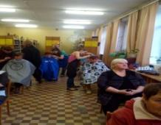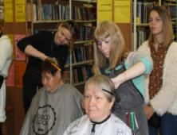

В рамках добровольческого движения продолжена совместная работа с профессиональными учебными учреждениями, школами, детскими культурными центрами, а также учреждениями и организациями Каменского района.
- Акция «Поздравительная открытка в Каменском районе» В 2017г в Каменском районе участковыми специалистами по социальной работе совместно с социальными работниками организовано и проведено мероприятие, посвященное Дню защитника отечества, были поздравлены на дому участники боевых действий, клиенты, состоящие на надомном обслуживании совместно с волонтерами – учащимися общеобразовательных школ Каменского района с вручением поздравительных открыток – поздравлено 21 человек.
Организация и проведение мероприятий, посвященных Дню защитника отечества и Международному женскому дню, были поздравлены на дому участники боевых действий, клиенты, состоящие на обслуживании совместно с волонтерами учреждений образования с вручением поздравительных открыток – поздравлено 21 человек. Так же поздравление всех мужчин через газету «Пламя».
Приняли участие в организации и проведение акции «Письмо солдату», посылки получили- 5 юношей, проходящие срочную службу.
- Акция «Доброе дело» по оказанию бесплатной социально-бытовой услуги для клиентов (мужчин), находящихся на обслуживании в отделениях Каменского района – 25 клиентов
- Акция «Милым женщинам» по оказанию бесплатной социально-бытовой услуги для клиентов (женщин), находящихся на обслуживании в Центре – 76 клиентов

- Организация и проведение акции «Весенняя неделя добра» с 16 по 24 апреля специалистами по социальной работе участковой социальной службы Каменского района:
- акция «Весенняя надежда» - сбор одежды и обуви, игрушек, канцелярских товаров, художественной и учебной литературы с последующей раздачей малообеспеченным семьям – помощь получили 31 семей.
- участие в акции «Частичку доброты в подарок» - добрые поступки совершенные лично специалистами по социальной работе – приняли участие все специалисты отделения 10 человек и заведующая отделением.
- Участие в акции «Чистое село» - участие на субботниках, облагораживание территорий обелисков Боевой славы. Приняли участие все 10 специалистов по социальной работе
- акция «Территория добрых дел» - помощь в виде овощей, фруктов для малообеспеченных клиентов отделения отделений социального обслуживания на дому Каменского района – 28 клиентов
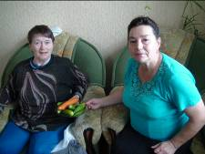
- акция «Мир измеряется добротой» - по сбору одежды, обуви б/у, игрушек, с последующей раздачей малообеспеченным семьям – участвовали сотрудники отделений социального обслуживания на дому Каменского района
- участие в субботнике территорий (заведующие, соц. работники) – 18 соц. работников

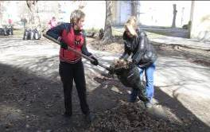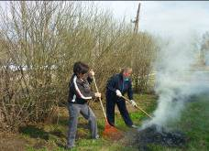

- Организация и проведение мероприятий, посвященных Дню Победы специалистами по социальной работе участковой социальной службы Каменского района:
- Организация и проведение митингов специалистами по социальной работе : Парфеновой Т.Н. в деревне Кремлевка, присутствовало на мероприятие 69 человек, Халтуриной А.В. в селе Пирогово, присутствовало 70 человек.
- Организация поздравлений на дому с вручением поздравительных открыток и подарков совместно с волонтерами, поздравлено 272 человека.
- участие специалистов по социальной работе в акции «Бессмертный полк» - Иванцова Т.Н., Халтурина А.В., Лисицина Е.А., Калабун О.П., Федорова Л.А.
- участие специалиста по социальной работе Паначевой Г.А. в Акции «Вахта памяти».
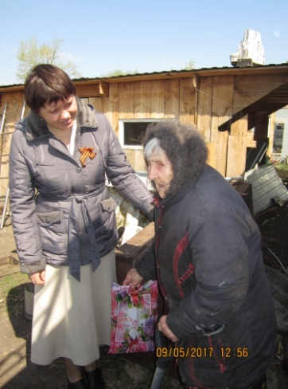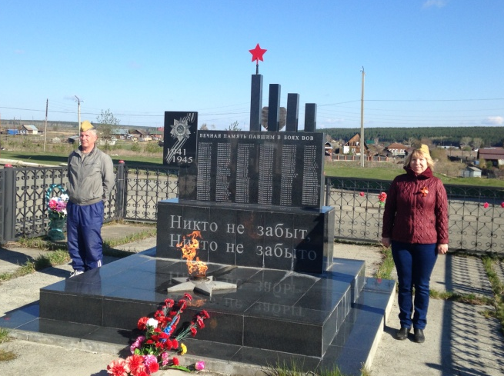
- Поздравление людей пожилого возраста с 90, 95, 100 – летним юбилеем специалистами по социальной работе участковой социальной службы Каменского района– поздравлено более 25 человек.
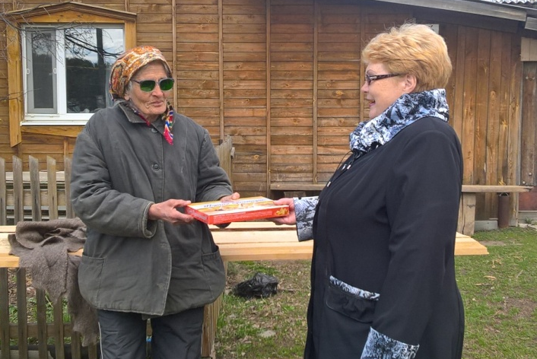
- Организация и проведение благотворительной акции «Спасибо за Победу!» по оказанию бесплатной социально-бытовой услуги для клиентов, находящихся на обслуживании в Центре в отделениях социального обслуживания на дому Каменского района – 86 клиентов

Благотворительная акция «Здравствуй, школа!»
с 15 августа по 5 сентября 2017 года нашим Центром организована и проведена благотворительная акция «Здравствуй, школа!» по сбору канцелярских наборов, одежды и обуви для детей из семей, испытывающих материальные трудности в подготовке детей к школе, проживающих на территории Каменского района. Обратились с письмом к руководителям различных предприятий и организаций города Каменска-Уральского и Каменского района.
Коллектив нашего Центра принял участие в акции «Здравствуй школа. Так же приняли участие в благотворительной акции коллектив Альфа банка. Всего помощь в виде канцелярских наборов получили 41 детей младшего школьного возраста. 30 учащихся средних и старших классов получили помощь в виде тетрадей, ручек и карандашей. 5 детей получили одежду и обувь бывшие в употреблении.
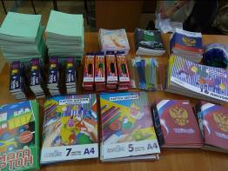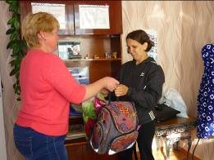

Мероприятия, посвященные Дням пенсионера.
- Организация акций и мероприятий специалистами по социальной работе:
- с 14.08.17г. по 09.10.17г. Акция «Праздник в доме» - поздравления на дому пенсионеров с юбилейными датами рождения, с юбилейными датами свадьбы ( 50 и более лет) – поздравлено 49 человек.
- с 14.08.17г. по 09.10.17г. Акция «Урожайная грядка». Оказание помощи овощами одиноко проживающим немощным пенсионерам – помощь овощами и фруктами получили 23 пожилых одиноко проживающих граждан.
- с 14.08.17г. по 09.10.17г. Акция «Ты не одинок» - организация посещения на дому одиноко проживающих мало мобильных пенсионеров с волонтерами образовательных учреждений. Помощь получили 14 человек, оказана помощь в складировании дров 2 пожилым человекам.
- с 14.08.17г. по 09.10.17г. Акция «Добро души» - сбор теплых вещей, обуви, продуктов питания, овощей, фруктов, заготовок на зиму с последующей раздачей одиноко проживающим пожилым гражданам. Помощь оказана 16 пенсионерам.
- 04.09.17г. Прогулка на реку Исеть - организация и проведение экскурсии на берег реки Исеть для пенсионеров поселка Мартюш. Присутствовало 15 человек.
- 08.09.17г. Библиотека на дому - организация доставки книг и журналов из библиотеки по запросам пожилых пенсионеров села Клевакинское. Доставлено книг и журналов 12 пенсионерам.
- 14.09.17г. Информационно-экологическая акция «Не губите белых лебедей»- информация о птицах, занесенных в Красную книгу (белых лебедях). Призыв к бережному отношению к птицам и как сделать жизнь птиц более безопасным. Присутствовало 20 пенсионеров села Сосновское.
- Акция «Социальная парикмахерская» - организация социальной стрижки для граждан пенсионного возраста. Подстрижено пенсионеров: 08.09.17г. село Клевакинское – 9 человек; 18.09.17г. село Колчедан - 10 человек ; 18.09.17г. село Маминское – 4 человека; 22.09.17г. село Позариха – 5 человек; 20.09.17г. с. Кисловское - 11 человек; 28.09.17г. п. Мартюш – 27 человек.

- сотрудниками отделений социального обслуживания на дому Каменского района проведена Акция ко Дню семьи любви и верности «Осень жизни – время золотое» Разработка буклета-поздравления семейным парам, состоящим на обслуживании (5 семейных пар)
- сотрудниками отделений социального обслуживания на дому Каменского района проведена Акция «Душа как прежде молода!». Психологическая беседа с клиентами, находящимися на социальном обслуживании на дому – 82 клиента;
- сотрудниками отделений социального обслуживания на дому Каменского района проведена Акция «Чай да травка - здоровью поправка»;
Разработка и выдача буклетов для граждан пожилого возраста: «Лечебные травы» – 30 клиентов;
- сотрудниками отделений социального обслуживания на дому Каменского района проведена Акция «Бытовой газ- друг и помощник». Разработка и выдача буклетов для граждан пожилого возраста: «О социальных гарантиях отдельным категориям граждан на газификацию жилого помещения» – 54 клиента;
- сотрудниками отделений социального обслуживания на дому Каменского района проведена Акция «Полезная информация». Выдача буклетов с перечнем мер социальной поддержки и адресами социально-значимых учреждений – 48 клиентов;

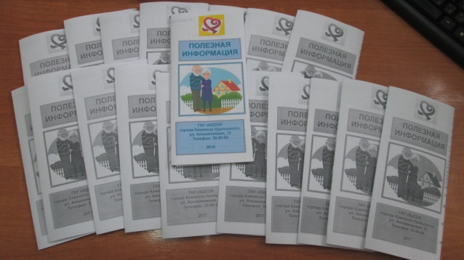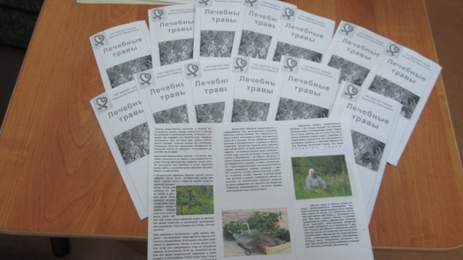

- сотрудниками отделений социального обслуживания на дому Каменского района проведена Акция «Витамины с грядки». Оказание благотворительной помощи в виде овощей и фруктов клиентам, находящимся на социальном обслуживании на дом – 28 клиентов.

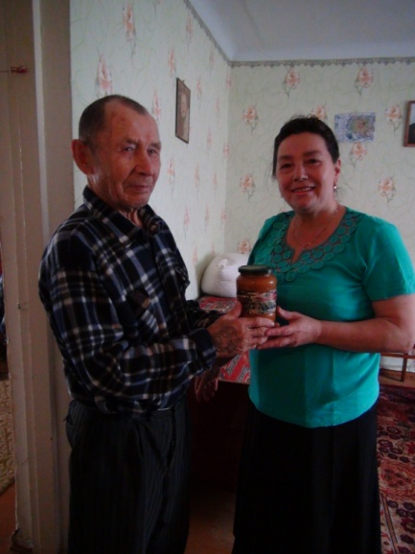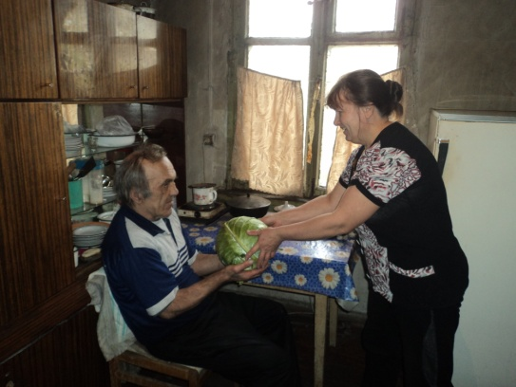

- Акция «Стань Дедом Морозом!».
И в этом году традиционно организована и проведена благотворительная акция «Стань Дедом Морозом», дети, проживающие в малообеспеченных, многодетных семьях, получили сладкие подарки к Новому году от Деда Мороза и Снегурочки.
Не остались равнодушными в ответ на наши письма и приняли активное участие в мероприятии:
- председатель попечительского совета ГАУ «КЦСОН города Каменска-Уральского» Квашнин И.В.;
- Альфа-банк - руководитель ККО «Каменск-Уральский-Алмаз» Семюниченко Е.Л.;
- ООО «Камстрой» - директор Шарипов Р.Х.;
- ОАО «Стройзаказчик» - директор Школьный М. А.;
- индивидуальные предприниматели - Корольков С.А., Гребенюк М.А., Черноскутова Л.Я., Татаров И.В., Шаламов И.В., Самокрутов И.И., Мамонтов С.А., Бекленищев А.С.;
- депутаты МО «Каменский городской округ» - Лагутин Г.В., Вавилова Н.М., Графская С.Н.
Так же не остались в стороне и все сотрудники нашего Центра: руководство Центра, заведующие отделениями, специалисты по социальной работе, социальные работники, приняли участие в благотворительной акции.
Всего было оказано помощи и предоставлено 630 подарков, которые были подарены детям, с большой надеждой ожидавшим их от Деда Мороза и Снегурочки. Подарки были вручены специалистами по социальной работе нашего Центра с Дедом Морозом и Снегурочкой, которые приезжали прямо домой к каждому ребенку.
На территориях села Кисловское, деревни Брод, села Большая Грязнуха специалистами по социальной работе нашего Центра организованы новогодние утренники для детей из многодетных, малообеспеченных семей и семей, оказавшихся в трудной жизненной ситуации. Новогодние утренники прошли: 21 декабря в селе Большая Грязнуха - присутствовало 50 детей, 28 декабря в клубе деревни Брод - приняло участие 20 детей, 29 декабря в Доме культуры села Кисловское - приняло участие 15 детей.
В проведении новогодних утренников оказали волонтерскую помощь – в селе Большая Грязнуха коллектив Дом праздника «Виктория» города Каменска-Уральского под руководством Матросовой Е.В., в деревне Брод и в селе Кисловское специалисты библиотеки №17 города Каменска-Уральского - заведующая сектором по работе с детьми Серяк М.Ю., заведующая информационным отделом Пермякова Нина Николаевна, библиотекарь детского абонемента Пуголовкина Наталья Александровна, библиотекарь Гусева Евгения Сергеевна.

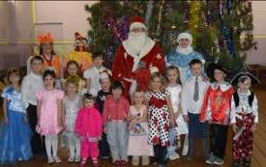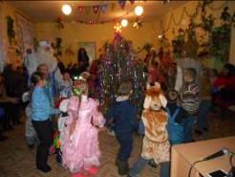

Информирование населения города и Каменского района об услугах Центра, о мерах социальной поддержки, о льготах и пособиях
УЧАСТКОВЫЕ СПЕЦИАЛИСТЫ ГОРОДА
Проведены мероприятия по информированию населения о деятельности участковых специалистов;
- информирование населения через социальную рекламу, расположенную на информационных стендах;
- информирование населения в ходе личного приема.
Было принято на консультативных пунктах города- 375 человек.
Консультации по телефону граждан обратившихся по социальным вопросам получили – 792 человек.
В 2017 году было организовано и проведено мероприятие по информированию населения о работе учреждения, об оказании социальных услуг оказываемых ГАУ «КЦСОН города Каменска-Уральского» гражданам пожилого возраста, проживающим на территории г. Каменска – Уральского».
- .деревня Монастырка - 23.03.17г. – 15 человек.
- п.Хозспособ - 18.04.17г. - 20 человек.
- п.Трубников - 18.05.17г. - 20 человек.
- п. Силикатный. - 14.02.2017г. и 19.09.2017г. – 56 человек
На мероприятиях услуги различных специалистов получили 111 человек:
Индивидуальные консультации юрисконсульта – 10 человек.
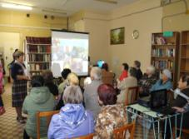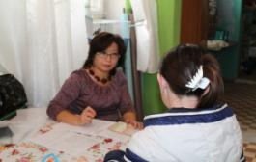

Проведение занятия в «Школе для освобождающихся» в ИК-47 - (16.02.17г.) тема: «Предоставление социальной помощи гражданам оказавшихся ТЖС и лицам освободившихся из мест лишения свободы ГАУ «КЦСОН города Каменска – Уральского».- Занятие посетило 100 осужденных.
Проведение занятия в «Школе для освобождающихся» в КП-59 - (30.05.17г.) тема: «Предоставление социальной помощи гражданам оказавшихся ТЖС и лицам освободившихся из мест лишения свободы ГАУ «КЦСОН города Каменска – Уральского».- Занятие посетило 60 осужденных.
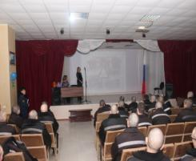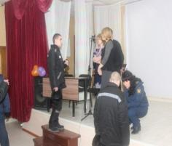

Работа по профилактике наркомании и алкоголизма.
По профилактике наркомании, токсикомании и алкоголизма проведены мероприятия:
- информирование клиентов через информационные стенды на консультативных пунктах с использованием информационных материалов правовой и профилактической направленности по профилактике алкоголизма и наркомании - 7 стендах;
- информирование во время социальных патронажей клиентов, относящихся к группам риска по профилактике наркомании, токсикомании и алкоголизма - 177 семей
(гражданам, освободившимся и освобождающимся из исправительных учреждений).
Работа по профилактике ВИЧ инфекции и оказание государственной социальной помощи и поддержки граждан оказавшихся ВИЧ инфицированными:
- информирование клиентов через информационные стенды на консультативных пунктах с использованием информационных материалов правовой и профилактической направленности по профилактике ВИЧ- инфекции и наркомании - 7 стендах: «Вич- инфекция – болезнь поведения», «Выбери жизнь».
- информирование во время социальных патронажей клиентов, относящихся к группам риска по инфицированию ВИЧ, о необходимости обследования на ВИЧ-инфекцию и доступности оказания специализированной медицинской помощи при ВИЧ-инфекции - 177 семей
Работа по социальной адаптации и ресоциализации лиц, отбывших уголовное наказание в виде лишения свободы.
По профилактике социальной адаптации и ресоциализации лиц освободившихся из мест лишения свободы:
Ведется база учета граждан освобождающихся из мест лишения свободы и прибывающих на постоянное место жительство в город Каменск-Уральский, по уведомлениям поступающих в Центр из исправительных учреждений в база учтено:
- Синарском районе – 72 человек.
- Красногорском районе – 105 человек.
Всего: 177 человек.
Уведомление поступили до освобождения– 34.
По результатам обследование родственникам оставляется памятка.
Из них 5 выявленная проблема, своевременно было сообщено в исправительные учреждения.
Уведомление поступившие после освобождения гражданина - 143.
В 4 квартале работу по профилактике социальной адаптации и ресоциализации лиц освободившихся из мест лишения свободы передали в отделение срочного социального обслуживания:
Ознакомление с перечнем реабилитационных или абилитационных мероприятий, предусмотренных ИПРА инвалида (ИПРА – ребенка инвалида) -
Для информирования граждан поступило в отделение всего ИПРА на 1637 человек.
После информирования граждан об услугах Центра были оформлены акты об отказе от мероприятий социальной реабилитации или абилитации, предусмотренных ИПРА инвалида на – 369 человекам (в том числе умершие).
Проинформированных об оказании и возможности получения реабилитационных услуг в Центре и переданных в консультативное отделение – 1 103 человек.
Граждане с ИПРА не пожелавшие контактировать с участковым специалистов – 165 человек.

УЧАСТКОВЫЕ СПЕЦИАЛИСТЫ КАМЕНСКОГО РАЙОНА

Проведены мероприятия по информированию населения о деятельности участковых специалистов;
- информирование населения через социальную рекламу, расположенную на информационных стендах;
- информирование населения в ходе личного приема.
Было принято на консультативных пунктах Каменского района - 3295 человека.
Консультации по телефону граждан обратившихся по социальным вопросам получили – 561 человека.
- Участие в выездной мобильной бригаде совместно с отделением срочного социального обслуживания, согласно графиков. За 2017 год организовано 18 выездов на территории сельских администраций, обслужено 384 человека.

Работа по профилактике ВИЧ инфекции и оказание государственной социальной помощи и поддержки граждан оказавшихся ВИЧ инфицированными в Каменском районе:
- разработка и размещение информации по профилактике ВИЧ-инфекции на стендах нашего Центра в здании сельских администрации – 15 стендов;
- Организация и проведение профилактических бесед по анти наркотической зависимости и ВИЧ инфекции с семьями группы риска в ходе патронажей - проведены беседы 37 семей, выданы буклеты.
- просмотр видеофильма по профилактике ВИЧ инфекции сотрудниками отделения на оперативном совещании 29.08.17г.
Работа по профилактике наркомании и алкоголизма в Каменском районе.
- информирование через информационные стенды на консультативных пунктах с использованием информационных материалов правовой и профилактической направленности по профилактике наркотической и алкогольной зависимости, табако курения – на 15 стендах.
- информирование во время социальных патронажей клиентов, относящихся к группам риска по профилактике наркомании, токсикомании и алкоголизма – охвачено 57 семей, выдано 57 буклетов.
Работа по социальной адаптации и ресоциализации лиц, отбывших уголовное наказание в виде лишения свободы в Каменском районе .
- Патронажи с целью обследования условий проживания и выявления проблем в социальной адаптации - всего за 2017год обследовано 45 человек.
Ознакомление с перечнем реабилитационных или абилитационных мероприятий, предусмотренных ИПРА инвалида (ИПРА – ребенка инвалида) в Каменском районе
Для информирования граждан поступило в отделение всего ИПРА на 287 человек.
После информирования граждан об услугах Центра были оформлены акты об отказе от мероприятий социальной реабилитации или абилитации, предусмотренных ИПРА инвалида на – 59 человекам (в том числе умершие).
Проинформированных об оказании и возможности получения реабилитационных услуг в Центре и переданных в консультативное отделение – 223 человек.
Граждане с ИПРА не пожелавшие контактировать с участковым специалистов – 5 человек.

СПЕЦИАЛИСТЫ ПО СОЦИАЛЬНОЙ РАБОТЕ КОНСУЛЬТАТИВНОГО ОТДЕЛЕНИЯ

В 2017 года специалистами по социальной работе консультативного отделения Заключены соглашения о взаимодействии и сотрудничестве со следующими общественными организациями:

- Совет ветеранов УАЗа, председатель Колмыков С.П.;
- Совет ветеранов УПКБ «Деталь», председатель Черемных Н.П.;
- Совет ветеранов ПО «Октябрь», председатель Ковригина В.Г.;
- ОООИ «Всероссийское общество глухих», председатель Капустина К.М.;
- Городское общество пчеловодов, председатель Антонцева А.Ф.;
- КУГОО «Дарина», председатель Мезенцева Л.Г.;
- Красногорский совет ветеранов, председатель Орлов М.П.;
- СООООО «Всероссийское общество слепых», председатель Лагунова Т.Т.;
- Совет ветеранов КЦСОН, председатель Киричек В.М.
- Совет ветеранов завода «Исеть».

30.03.2017г Проведена информационная конференция для председателей общественных организаций, которыми заключены соглашения.
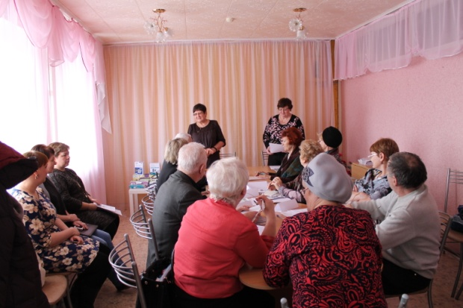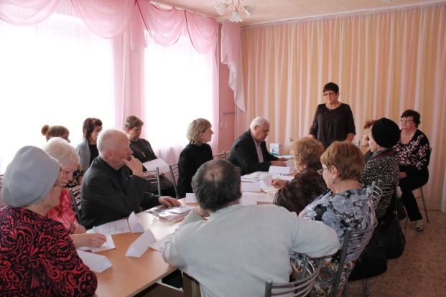
Со всеми общественными организациями составлены Планы совместной работы на 2017 год, подписанные руководителем Центра и председателями общественных организаций.

Выходы в Совет Ветеранов УАЗа с целью консультирования и информирования граждан об услугах Центра, с концертными программами ансамбля «Надежда». Присутствует более 50 человек. Всего в 2017 году было 6 выходов.

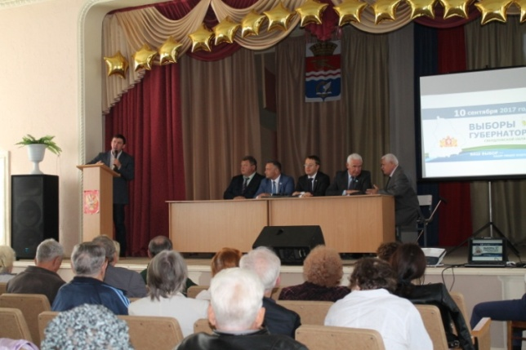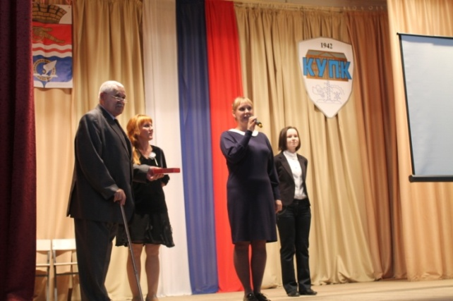

Выходы в Совет Ветеранов КУМЗа с целью консультирования и информирования граждан об услугах Центра, с концертными программами ансамбля «Надежда». Присутствует более 50 человек. Всего в 2017 году было 5 выходов.

20.04.2017 - Выступление на заседании Координационного совета общественных организаций г Каменска-Уральского в администрации города «О социальных, благотворительных акциях и праздничных мероприятиях ко Дню Победы, организуемых КЦСОН». Присутствовали председатели общественных организаций города.

В течение 2017 года Еженедельно по средам посещение местной общественной организации «Общество глухих» с целью информирования о работе Диспетчерского пункта для глухих в Центре, совместное планирование дальнейших встреч для изучения русского жестового языка, для обеспечения тесного сотрудничества и оказания услуг инвалидам по слуху. В 2017 году оказана социальная помощь 4 инвалидам по слуху.
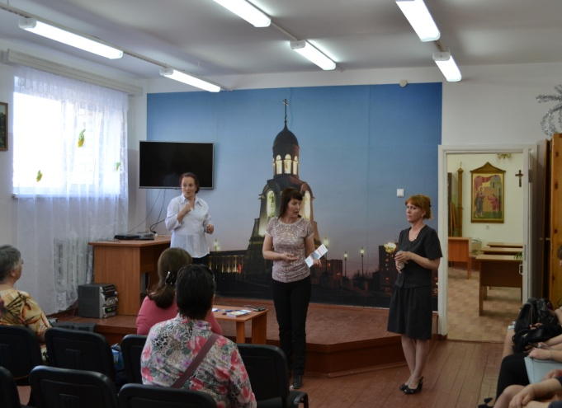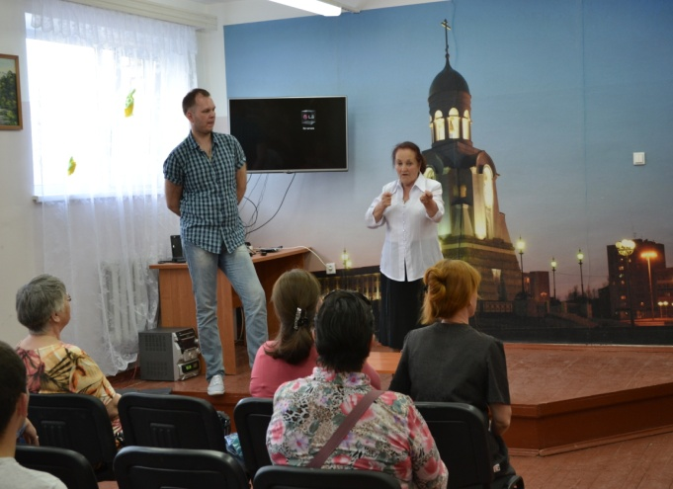

СПЕЦИАЛИСТЫ ПО СОЦИАЛЬНОЙ РАБОТЕ ОТДЕЛЕНИЯ СРОЧНОГО СОЦИАЛЬНОГО ОБСЛУЖИВАНИЯ

19.01.2017 г. – проведена выездная презентация новинок ТСР. По информированию о работе социального пункта проката для жителей с. Сипавское. Подготовлена информация о работе социального пункта проката, оставлены буклеты в количестве 10 штук и бланки справок 10 штук;
31.01.2017 – проведена акция по информированию о работе социального пункта проката для клуба «Ветераны ОЦМ». Организована выставка – презентация новинок ТСР с выдачей буклетов 15 шт.
09.02.2017 г. – проведена выездная акция «Автобус Надежды» по информированию о работе социального пункта проката села Мартюш, д. Брод. Подготовлена информация о работе социального пункта проката, оставлены буклеты в количестве 20 штук и бланки справок 20 штук.
06.02.2017 г.- проведено информационное совещание о работе социального пункта проката технических средств ухода, реабилитации и адаптации. Подготовлена информация о деятельности по социальному пункту проката и оставлены буклеты в количестве 5 штук и бланки справок в количестве 10 штук клиентам отделения УСС, по адресам, г. Каменск-Уральский, ул. Алюминиевая 12;
16.02.2017 – проведена выставка социального пункта проката технических средств ухода, реабилитации и адаптации для жителей с. Колчедан. Присутствовало 20 человек. Все присутствующие получили возможность обучиться пользованию техническими средствами реабилитации. Подготовлена информация о деятельности по социальному пункту проката и оставлены буклеты в количестве 20 штук;
28.02.2017 - проведена выставка - презентация социального пункта проката технических средств ухода, реабилитации и адаптации в рамках информационной конференции ГАУ «КЦСОН города Каменска-Уральского» для председателей «Совета ветеранов Красногорского района», «Совета ветеранов КЦСОН г. Каменска-Уральского», «Всероссийского ордена Трудового Красного Знамени общество слепых», «Центра социальных творческих и досуговых мероприятий для людей старшего поколения «Дарина»», «ОАО УПКБ Деталь», «Совета ветеранов УАЗа», «Городского общества пчеловодов», «ОООИ Всероссийского общества глухих», по адресу: ул. Октябрьская 11 Б, Присутствовало 12 человек. Все присутствующие получили возможность обучиться пользованию техническими средствами реабилитации. Подготовлена информация о деятельности по социальному пункту проката и розданы буклеты в количестве 12 штук;
16.03.2017 г. – проведена выставка социального пункта проката технических средств ухода, реабилитации и адаптации для жителей п. Новый Быт. Присутствовало 20 человек. Все присутствующие получили возможность обучиться пользованию техническими средствами реабилитации. Подготовлена информация о деятельности по социальному пункту проката и оставлены буклеты в количестве 20 штук и бланки справок в количестве 20 штук
21.03.2017 г. - проведена акция «Доступно каждому» по информированию об услугах социального пункта проката технических средств ухода, реабилитации и адаптации для посетителей травматологического отделения ГБУЗ СО «Городская больница г. Каменска-Уральского», проспект. Победы 99. Подготовлена информация работе социального пункта проката, размещены объявления, оставлены буклеты в количестве 20 штук по адресу, г. Каменск-Уральский, проспект. Победы 99;
23.03.2017 г.- проведена выездная конференция «Единого комплекса системы социальной защиты населения» для жителей с. Монастырка, (Административное здание, Комиссаров, 29) с презентацией новинок ТСР. Присутствовало 30 человек. Подготовлена информация о работе социального пункта проката, оставлены буклеты в количестве 20 штук и бланки справок 20 штук.
30.03.2017 г. проведена выездная выставка социального пункта проката технических средств ухода, реабилитации и адаптации для жителей с. Травянское. Присутствовало 10 человек. Все присутствующие получили возможность обучиться пользованию техническими средствами реабилитации. Подготовлена информация о деятельности по социальному пункту проката и оставлены буклеты в количестве 10 штук; Выданы средства реабилитации-ходунки и тонометр.

14.04.2017 г. – проведена выездная акция «Автобус Надежды» для жителей села Клевакинское. Организована выставка социального пункта проката технических средств ухода, реабилитации и адаптации. Подготовлена информация о работе социального пункта проката, оставлены буклеты в количестве 20 штук и бланки справок 20 штук.

18.04..2017 г.- проведена выездная конференция для жителей п. Хозспособ (Здание детского клуба «Прометей», ул.Машинистов, 51) с презентацией новинок ТСР. Присутствовало 20 человек. Подготовлена информация о работе социального пункта проката, оставлены буклеты в количестве 20 штук и бланки справок 20 штук.

Апрель 2017г. Подготовлены и размещены на остановочных комплексах при содействии Рекламного агенства «В каждый дом» 400 информационных листовок о работе социального пункта проката технических средств ухода, реабилитации и адаптации.

18.05.2017г. - проведена выставка - презентация социального пункта проката технических средств ухода, реабилитации и адаптации в рамках информационной конференции ГАУ «КЦСОН города Каменска-Уральского» для «Совета ветеранов СинТЗ» (ул.Лесная, 2А)

19.05.2017г.- В Управлении образования проведено информационное совещание с директорами школ города о работе отделения срочного социального обслуживания Подготовлена информация о деятельности социального пункта проката технических средств ухода, реабилитации и адаптации. Оставлены буклеты в количестве 30 штук .

08.06.2017г. – проведена выездная выставка социального пункта проката технических средств ухода, реабилитации и адаптации для жителей с. Позариха. Подготовлена информация о деятельности по социальному пункту проката и оставлены буклеты в количестве 10 штук, бланки справок – 10 штук.

22.06.2017 г. – проведена выставка социального пункта проката технических средств ухода, реабилитации и адаптации для жителей с. Кисловское. Все присутствующие получили возможность обучиться пользованию техническими средствами реабилитации. Подготовлена информация о деятельности по социальному пункту проката и оставлены буклеты в количестве 15 штук и бланки справок в количестве 15 штук

06.07.2017г. – проведена выездная выставка социального пункта проката технических средств ухода, реабилитации и адаптации для жителей с. Колчедан. Подготовлена информация о деятельности по социальному пункту проката и оставлены буклеты в количестве 10 штук, бланки справок – 10 штук.

20.07.2017 г. – проведена выставка социального пункта проката технических средств ухода, реабилитации и адаптации для жителей п.Горный. Все присутствующие получили возможность обучиться пользованию техническими средствами реабилитации. Подготовлена информация о деятельности по социальному пункту проката и оставлены буклеты в количестве 12 штук и бланки справок в количестве 12 штук.

03.08.2017г. – проведена выездная выставка социального пункта проката технических средств ухода, реабилитации и адаптации для жителей с.Рыбниковское. Подготовлена информация о деятельности по социальному пункту проката и оставлены буклеты в количестве 10 штук, бланки справок – 10 штук.

17.08.2017 г. – проведена выставка социального пункта проката технических средств ухода, реабилитации и адаптации для жителей с.Сосновское с презентацией новинок ТСР. Все присутствующие получили возможность обучиться пользованию техническими средствами реабилитации. Подготовлена информация о деятельности по социальному пункту проката и оставлены буклеты в количестве 15 штук и бланки справок в количестве 15 штук.

19.09.2017 г.- проведена выездная конференция для жителей п. Силикатный с презентацией новинок ТСР. Присутствовало 25 человек. Подготовлена информация о работе социального пункта проката, оставлены буклеты в количестве 25 штук и бланки справок 25 штук.

Оказание социальной помощи гражданам, попавшим в трудную жизненную ситуацию, проживающим на отдаленных участках города и Каменского района
Участковой социальной службой города
Выявлено граждан нуждающихся в надомном обслуживании на территориях участков города – 171 человек. Подготовлены и сданы документы в УСП для признания гражданина нуждающимся, оформлены документы для постановки на социальное обслуживание и заключения договоров.
Участковой социальной службой Каменского района
Выявлено граждан нуждающихся в надомном обслуживании на территориях участков Каменского района – 56 человек. Подготовлены и сданы документы в УСП для признания гражданина нуждающимся в социальном обслуживании, оформлены документы для заключения договоров.

Организация работы клубов и Школ пожилого возраста для старшего поколения граждан города и Каменского района

Организация работы Школы пожилого возраста участковыми специалистами города.
Организованы собрания школы пожилого возраста по следующим направлениям:
1. Активное долголетие. Организатор специалист по социальной работе Чемезова А.А. Занятия будут проводиться еженедельно по пятницам в п. Ленинский, Лермонтова, 133а, группа из 10 человек.
2. Активное долголетие. Организатор специалист по социальной работе Киричек В.М. Занятия проводятся 2 раза в неделю по вторникам и четвергам в п. Силикатный, 2-я Рабочая,99, группа из 8 человек.
3. Активное долголетие. Организатор специалист по социальной работе Грехова Т.В. Занятия проводятся 2 раза в неделю по средам и пятницам, ул.Стахановская,1, библиотека им.Бажова, группа из 15 человек..
4. Творческая и прикладная деятельность. Организатор специалист по социальной работе Корнилова Е.С. Занятия проводятся 1 раз в месяц в СОШ №40, ул.Челябинская, 29, группа из 12 человек.
5. Творческая и прикладная деятельность. Организатор специалист по социальной работе Шаталова В.С. Занятия проводятся 1 раз в месяц в п. Хозспособ, Машинистов,91, группа из 10 человек.
6. Творческая и прикладная деятельность. Организатор специалист по социальной работе Токарева Н.О. Занятия проводятся 1 раз в месяц, ул.Суворова,27, библиотека №13, группа из 10 человек.
7. Творческая и прикладная деятельность. Организатор специалист по социальной работе Кочебина Н.А. Занятия проводятся 1 раз в месяц в д.Монастырка, Комиссаров,29, группа из 8 человек.
8. Финансовая грамотность. Организатор специалист по социальной работе Осинцева Е.И. Занятия проводятся 1 раз в месяц в совете ветеранов СиНТЗ, ул.Лесная,2а, группа из 10 человек.

Организация работы Школы пожилого возраста участковыми специалистами Каменского района.

- «Социальный туризм» (Калабун О.П.) – посещает 14 человек.
11.01.17г. - Тема: Зимняя прогулка в лес.
06.02.17г. - Тема: Презентация достопримечательностей Крыма.
10.03.17г. - Тема: Рассказ о полезных ископаемых нашего края. Викторина.
12.04.17г. – экскурсия в музей военной техники г. Пышма.
21.04.17г. – бард гостиная, песни о природе, о походах.

- «Краеведение» (Парфенова Т.Н.), посещает 8 человек.
20.01.17г. - Тема: Градостроительство и архитектура г. Каменска-Уральского (видеофильм)
17.02.17г. - Тема: История развития села Травянское.
24.03.17г. - Тема: Семейное древо.
21.04.17г. – Изготовление «семейного древа».
01.06.17г. - Итоговое занятие.

- «Обучение навыкам ухода» (Окулова Г.Ф.), Посещает 8 человек.
20.01.17г. - Тема: Правильное питание.
10.02.17г. - Тема: Очищение организма.
10.03.17г. - Тема: Хорошее настроение-залог здоровья.
13.04.17г. – Посещение театров и музеев - ступень к здоровью.

- «Обучение навыкам ухода» (Шаламова З.Я.) Посещает 7 человек.
20.01.17г. - Тема: Правильное питание - путь к долголетию.
10.03.17г. - Тема: О сахарном диабете.
10.02.17г. - Тема: Профилактика инсультов и инфарктов.
- Творческая и прикладная деятельность» (Халтурина А.В.), Посещает, 7 человек.
20.01.17г. - Тема: Декупаж.
24.02.17г Тема: Вязание крючком.
24.03.17г. - Тема: Вязание крючком.
07.04.17г. – выставка фотографий и изделий.
19.05.17г. - Подведение итогов
- «Творческая и прикладная деятельность» (Лисицина Е.А.), Посещает 8 человек.
20.01.17г. - Тема: Вытянутый стежок с завитком.
24.02.17г. - Тема: Перевод рисунка на ткань.
24.03.17г. - Тема: Перевод рисунка на ткань.
28.04.17г. – оформления в рамочку.
05.05.17г.- Выставка готовых картин. Итоговое занятие.

- «Безопасная жизнедеятельность» (Бабинова Н.Д.), Посещает 7 человек.
11.01.17г. - Тема: Факторы, угрожающие здоровью и жизни человека в повседневных условиях быта.
26.02.17г. - Тема: Звонят, откройте дверь. Ситуации, задачи.
26.03.17г. - Тема: Рациональное питание.
28.04.17г. – Первая медицинская помощь при головокружениях, болях, гипертоническом кризе.
27.10.17г. – Первая помщь при отравлении угарным газом.
24.11.17г. – Поведение и действие при землетрясении, урагане.
22.12.17г. – Первая медицинская помощь при обморожениях и ожогах.
- «Безопасная жизнедеятельность» (Иванцова Т.Н.) Посещает 8 человек.
15.01.17г. - Тема: Приемы самообороны в экстримальных ситуациях».
27.02.17г. - Тема: Управление личным бюджетом.
26.03.17г . - Тема: Оказание психологической помощи в ТЖС.
07.04.17г. – факторы, угрожающие здоровью «Если вас укусил клещ».
05.05.17г. – Анализ проведенных занятий, подведение итогов.
20.10.17г. – Факторы, благоприятствующие долгожительству.
17.11.17г. – Профилактика возрастных заболеваний.
15.12.17г. – Правила действий при ураганах, смерчах и снежных заносах.

- «Безопасная жизнедеятельность» (Федорова Л.А.), Посещает 7 человек.
20.01.17г. - Тема: Факторы, угрожающие здоровью и жизни человека в повседневных условиях быта.
17.02.17г. - Тема: Пищевая безопасность.
24.03.17г. - Тема: Рациональное питание.
07.04.17г. – Первая медицинская помощь при головокружениях, болях, гипертоническом кризе.

- «Безопасная жизнедеятельность» (Паначева Г.А.), Посещает 7 человек.
20.01.17г. - Тема: Влияние на организм факторов внешней среды.
17.02.17г. - Тема: ЗОЖ как условие повышения безопасной жизнедеятельности.
17.03.17г. - Тема: Безопасность в жилых помещениях.
07.04.17г. – Безопасная жизнедеятельность в ЧС.
08.05.17г. – Основы первичной медицинской подготовки.
29.09.17г. – Общие вопросы безопасной жизнедеятельности.
27.10.17г. – Взаимосвязь возрастных изменений и безопасной жизнедеятельности.
29.11.17г. – Первая медицинская помощь при обмороке, тепловом и солнечном ударах.
22.12.17г. – Безопасная жизнедеятельность пожилых вне дома.

- «Активное долголетие» (Будилова Г.В.) Посещает 7 человек.
Январь, еженедельно - Тема: Ходьба на лыжах.
Февраль, еженедельно - Тема: Ходьба на лыжах.
Март, еженедельно - Тема: Гимнастика на свежем воздухе.
03.04.17г., 07.04.17г. - Тема: Гимнастика на свежем воздухе.

- «Безопасная жизнедеятельность» (Бабинова Л.В.) посещают 10 человек.
21.09.17г. – Организационное занятие.

- «Безопасная жизнедеятельность» (Парфенова Т.Н.) посещают 8 человек.
22.09.17г. – Знакомство.
20.10.17г. – Действия населения при ЧС техногенного характера.
17.11.17г. – 10 опасных заблуждений при оказании первой доврачебной помощи.
22.12.17г. – Первая помощь пострадавшим.

- «Краеведение» (Калабун О.П.). Посещает 12 человек.
02.09.17г. – Тема: Поход на природу с установкой палатки, обучение укладке рюкзака, ориентированию на местности.
25.09.17г. – Экскурсия в г. Верхотурье.
12.10.17г. – Беседа «Экология жилища».
24.10.17г. – Творческая встреча поэтессой Артемьевой.
09.11.17г. – История деревни Брод.
28.11.17г. – Лекция «Мамин - Сибиряк и Каменский район».
06.12.17г. – Демонстрация фильма о поселке Мартюш.
14.12.17г. – Экскурсия в музей Боевой славы в п. Мартюш.

- Обучение навыкам ухода» (Будилова Г.В.) Посещают 8 человек.
27.10.17г. – тема: «Использование травяных настоев в целях профилактики костных патологий».
24.11.17г. – тема: «Виды лекарственных растений, поддержка организма настоями трав».
29.12.17г. – тема: « Способы приготовления лекарственных настоев, вытяжек и их хранение».

- «Безопасная жизнедеятельность» (Холкина С.А.) посещают 10 человек.
26.10.17г. – тема: «Факторы, благоприятствующие долгожительству.
30.11.17г. – тема: «Профилактика возрастных заболеваний».
28.12.17г. – тема: « Правила действий при ураганах, смерчах и снежных заносах».

- «Безопасная жизнедеятельность» (Окулова Г.Ф..) посещают 10 человек.
26.10.17г. – Пожарная безопасность для пожилых.
30.11.17г. – Оказание первой медицинской помощи при различных критических ситуациях.
22.12.17г. – Травматизм: уличный и дорожно - транспортный.

Организация работы Школы пожилого возраста специалистами консультативного отделения.
1. Занятия по ШПВ «Компьютерная грамотность», специалист по социальной работе Роньжина
- Занятия в КЦСОН – 2 группы по 4 человека, один раз в неделю, курс 2 месяца;
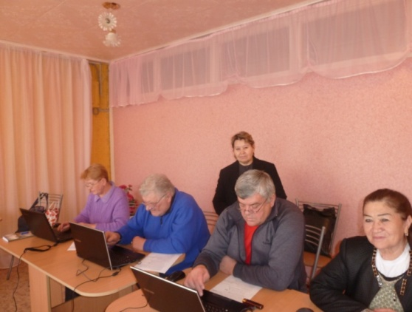 | 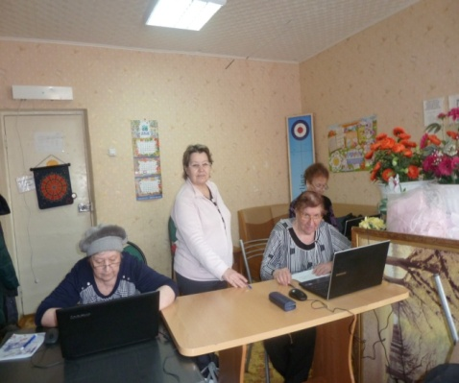
- Занятия в Досуговом центре «Дарина» один раз в неделю

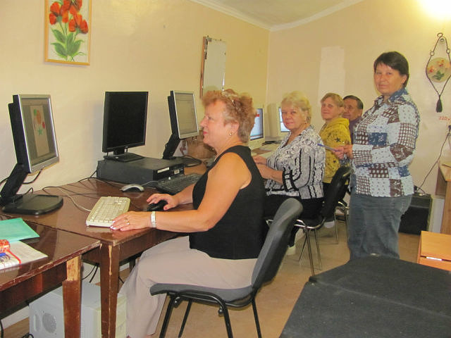 | 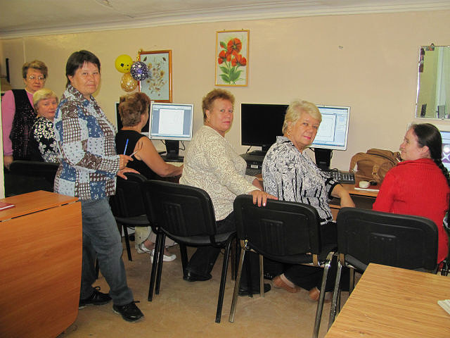

Всего в 2017 году Проведено 144 занятия по ШПВ «Компьютерная грамотность», обучились 71 человек.

ШПВ Творческая деятельность - «Надежда», специалист по социальной работе Паюсова Т.В., участвуют 7 чел., занятия проходят два раза в неделю.
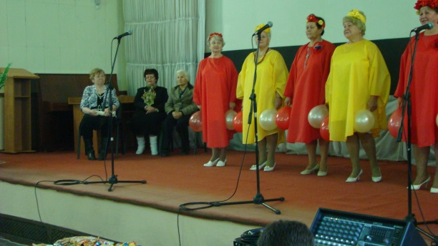

Всего в 2017 году проведено 70 репетиций, организовано 20 Благотворительных концертов.
ШПВ Краеведение «Родной край», специалист по социальной работе Дмитриева А.С., обучались 10 чел., занятия проходят один раз в месяц.
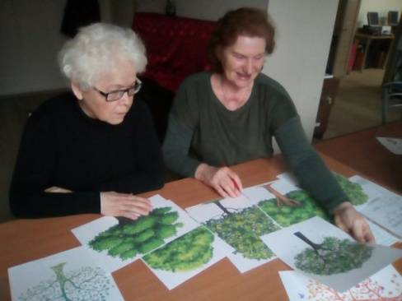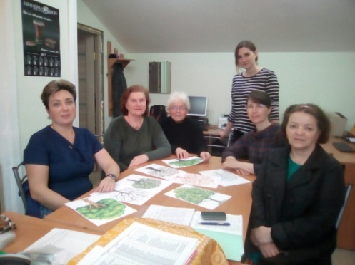

Всего в 2017 году проведено 7 занятий, обучено 10 пенсионеров.

4. Проведение занятий в ШПВ «Волшебный бисер», специалист по социальной работе Гаврилова Л.В. участвуют 10 чел, занятия проходят один раз в неделю.
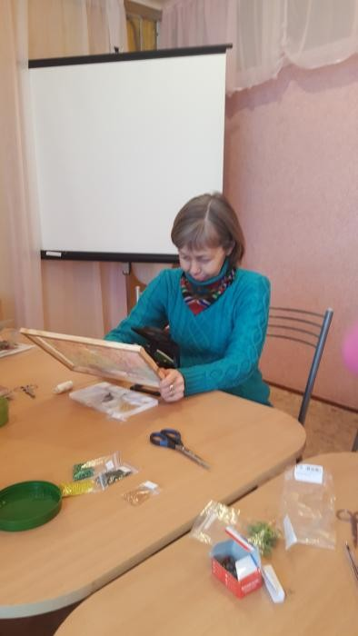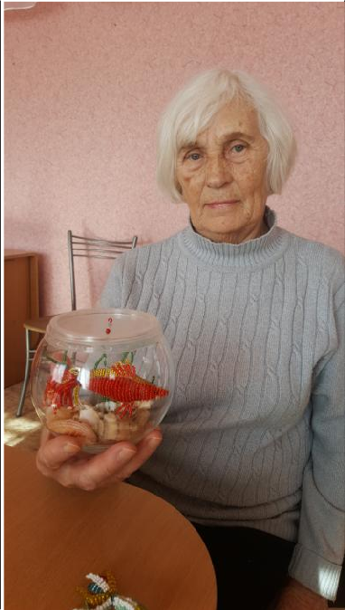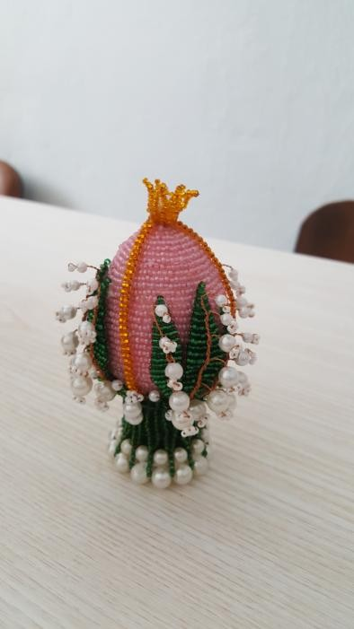
Всего в 2017 году проведено 20 занятий, обучено 19 пенсионеров.

4. Структурные подразделения

4.1. Отделение социального обслуживания на дому № 2
(город Каменск - Уральский)
В отделении социального облуживания на дому № 2 в 2017 года на учете –1 095 человек:
В том числе:
Категория | Человек
Инвалидов общего заболевания | 599
Инвалидов и участники ВОВ | 14
Участников Трудового фронта | 207
Ветеранов труда | 131
Вдов погибших в ВОВ и вдов умерших участников или инвалидов ВОВ | 15
Реабилитированные | 3
Репрессированные | 0
Несовершеннолетние узники концлагерей | 2
ПО «Маяк», ликвидаторы ЧАЭС | 3
Пенсионеры по возрасту (не имеющие льгот) | 121
Итого | 1 095

На 31.12.2017 года находятся на обслуживании:
На условиях полной оплаты – 20 чел;
На условиях частичной оплаты – 703 чел;
На бесплатном обслуживании – 372 чел.

За 2017 года:
взято на обслуживание – 237 чел,
снято с обслуживания – 242 чел,
в том числе умерло – 105 чел.

Всего обслужено клиентов в ОСО № 2 с учетом умерших и выбывших 1 300 чел.

Работа по оформлению документации.
- В течение 2017 года Заключены договора о предоставлении социальных услуг гражданам, нуждающимся в социальном обслуживании, формирования пакета документов, необходимого для принятия клиента на обслуживание;
- Ежеквартально Производились перерасчеты пределов оплаты за социальные услуги, оформления расчетных листов в связи с изменением прожиточного минимума;
- Оформлены по желанию клиентов отказы от социального пакет;
- Ежемесячно заносилась информация в ИС СОН.

Работа с кадрами:
В течении 2017 г. проведена тех. учеба с соц. работниками по плану.
- 18.01.2017 г. – проведена тех. учеба с социальными работниками по теме:
- «Требования законодательства нормативно-правовых документов по обеспечению доступности для инвалидов объектов социальной, инженерной и транспортной инфраструктур и услуг».
- «Виды нарушений функций организма, приводящие к инвалидности и вызываемые ими ограничения способности осуществлять социально бытовую деятельность».
- «Антикоррупционная политика учреждения».
- 15.03.2017 г. – провела учебу по теме – «Постановление Правительства Свердловской обл. № 1149-ПП от 18.12.2014 г. «Об утверждении Порядка предоставления социальных услуг поставщиками социальных услуг в Свердловской области и признании утратившими силу отдельных постановлений Правительства Свердловской области»
- 12.04.2017 г. – проведена тех. учеба с социальными работникам отделения по теме
ФЗ-324 «О бесплатной юридической помощи в РФ», ФЗ-79 «О бесплатной юридической помощи в Свердловской обл.».
- 12.04.2017 г. – проведена учеба по доступной среде:
«Краткая характеристика барьеров окружающей среды для инвалидов разных форм. Общие рекомендации для специалистов по устранению барьеров для инвалидов с разными формами инвалидности»;
«Этические нормы и принципы эффективной коммуникации с инвалидами. Психологические аспекты общения с инвалидами и оказания им помощи».
тестирование по теме: «Межличностный конфликт»;
- 10.05.2017 г. - Стандарты социальных услуг, утвержденные приказом Министерства социальной политике свердловской обл. от 11.08. 2015 г. (объем и сроки, единица и норматив предоставления социальной услуги на дому).
Контроль знаний по рассмотренным темам – тестирование.
- 17.05.2017 г. – «Стандарты социальных услуг, утвержденные приказом Министерства социальной политике свердловской обл. № 442 от 11.08. 2015 г. (объем и сроки, единица и норматив предоставления социальной услуги на дому). Контроль знаний по рассмотренным темам – тестирование.
- 05.07.2017 г. – проведена тех. учеба с социальными работникам отделения по теме - «Руководство по социальной ответственности».
Изменения в Стандартах социальных услуг приказ «247 от 19.05.2016 г. Министерства социальной политике Свердловской обл.
- 21.07.2017 г. – проведена тех. учеба по теме – «Об утверждении Положения о конфликте интересов при работе с некоммерческой организацией» приказ № 01-09/260 от 12.07.2017 г.
- 26.07.2017 г. – проведен контроль знаний по рассмотренной теме – «Изменения в Стандартах социальных услуг приказ «247 от 19.05.2016 г. Министерства социальной политике Свердловской обл.». – опрошены в устной форме 10 социальных работников.
- 02.08.2017 г. - проведена тех. учеба с социальными работниками по вопросам, связанным с организацией и обеспечением доступности для инвалидов объектов и услуг «Общие подходы комплексной оценки доступности».
- 06.09.2017 г. – проведена учеба просмотр фильма «Вирус ВИЧ СПИД»
- 11.10.2017 г. - проведена тех. учеба и тестирование с социальными работниками по теме «Изучение сайта учреждения ГАУ «КЦСОН города Каменска-Уральского».
- 18.10.2017 г. - проведена тех. учеба с социальными работниками по вопросам:
- связанным с организацией и обеспечением доступности для инвалидов объектов и услуг «Технические средства обеспечения доступности для инвалидов объектов социальной инфраструктуры» - № 152 –ФЗ «О персональных данных».
- 01.12.2017 г. - проведена тех. учеба с социальными работниками по вопросам:
связанным с организацией и обеспечением доступности для инвалидов объектов и услуг – «Обеспечение доступности для инвалидов социального обслуживания», «Классификация технических средств реабилитации».
- 06.12.2017 г. - проведена тех. учеба с социальными работниками по вопросам:
«Противодействие коррупции»

Проведение инструктажей с социальными работниками
- 25.01.2017 г. – проведен повторный инструктаж по теме:
1. «Пожарной безопасности»
2. «Техника безопасности на рабочем месте
- 15.02.2017 г. – проведен целевой инструктаж на основании приказа № 01-09/57 от 13.02.2017 г. по теме «Правила поведения во время гололеда».
- 12.04.2017 г. – с социальными работниками проведен повторный инструктаж по технике безопасности на рабочем месте.
- 03.05.2017 г. - с социальными работниками проведен внеплановый инструктаж по пожарной безопасности.
- 05.07.2017 г. - с социальными работниками проведен повторный инструктаж по охране труда на рабочем месте.
- 02.08.2017 г. - с социальными работниками проведен повторный инструктаж по пожарной безопасности.
- 11.10.2017 г. - с социальными работниками проведен внеплановый инструктаж по пожарной безопасности на основании письма Министерства социальной политике Свердловской области № 7616 от 05.10.2017 г.
- 15.11.2017 г. - с социальными работниками проведен повторный инструктаж по пожарной безопасности.

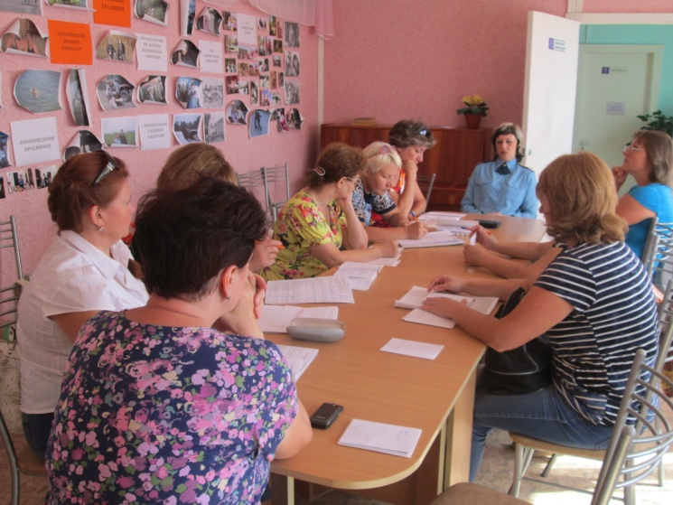

- 18.02.2017 г., 19.02.2017 г. – проведен инструктаж по безопасному использованию ВДГО с клиентами отделения с раздачей памяток (90 клиентов) – провели соц. работники отделения.
Запланированные в 2017 г. мероприятия с клиентами по безопасному использованию ВДГО проведены.
В 2017 г. проведено 9 инструктажей с социальными работниками

Методическая секция южного управленческого округа
- 18.04.2017 г. – приняли участие в методической секции Южного управленческого округа г. Березовский с презентацией - тема «Нагрузка на социального работника по достижению целевых показателей, определенных «дорожной картой».

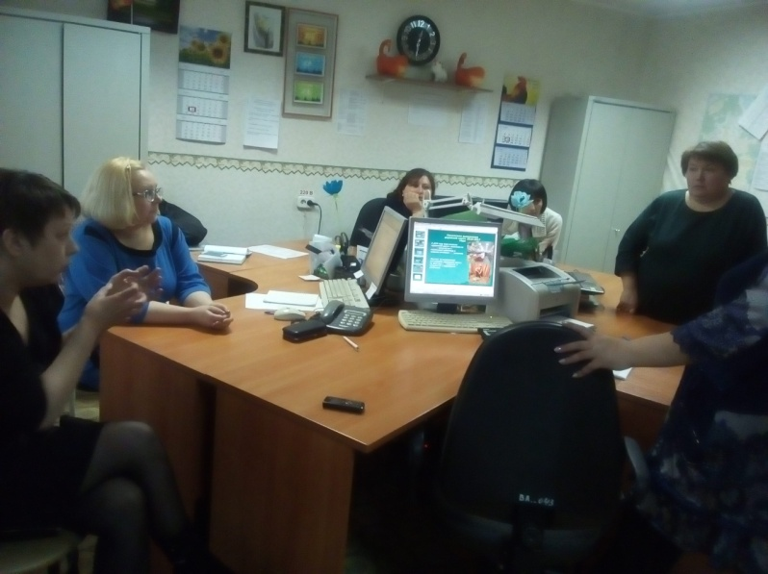

Организация и участие в мероприятиях заведующих и социальных работников Красногорского района
- 24.02.2017 г. – собрание клуба сотрудников Красногорского района «Любители классической музыки» на тему «Творчество Шопена».
- 14.03.2017 г. – проведено праздничное мероприятие для клиентов ОСО на дому Красногорского района, посвященной 8 Марта – присутствовало 8 клиентов.
- Приняли участие в субботнике (уборка территории ул. строителей
01.05.2017 г. - приняли участие в шествии в праздничной колонне 1 МАЯ –
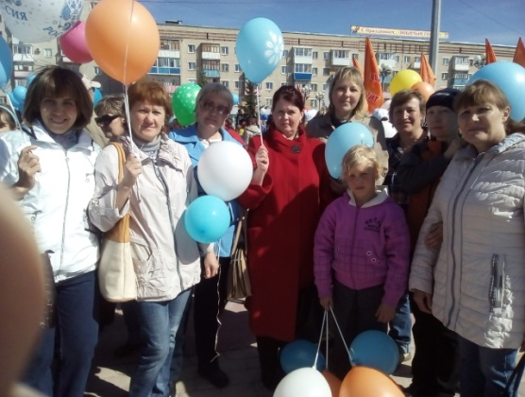

- Мероприятия 9 Мая:
- «С Днем Победы» - поздравление Ветеранов ВОВ на дому (маломобильных) с вручением подарков - 66 клиентов
- «Стена памяти» - оформление информационного стенда о Ветеранах ВОВ;
- «Памяти павших» - торжественное возложение цветов к памятнику погибших во время ВОВ
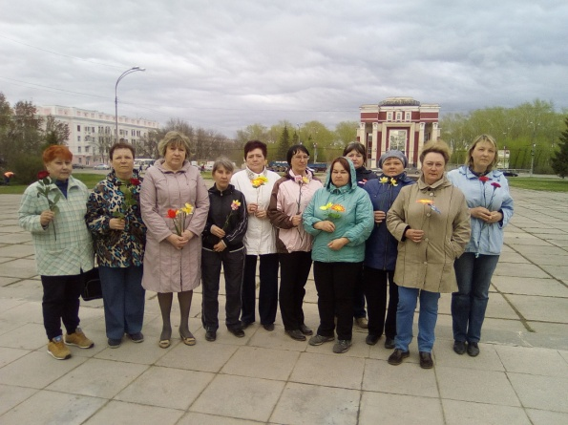

- «Мы рисуем мир» - конкурс детского рисунка детей сотрудников ОСО на дому – 9 работников;
- «Бессмертный полк» - участие в городской акции - 4 работника.
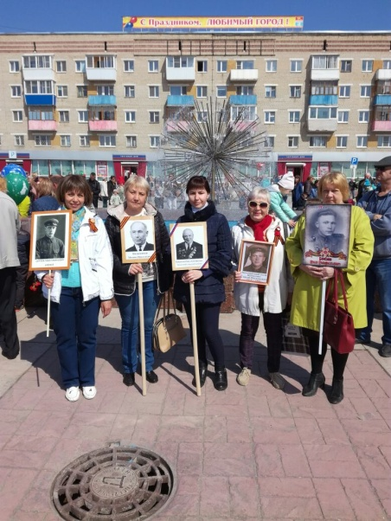

- 23.06.2016 г. – проведено мероприятие, посвященное 22.06.1941 г. - начало ВОВ с Ветеранами ВОВ отделения – «Если б не было войны» сочинения клиентов – как сложилась бы моя жизнь если б не было ВОВ.
- 30.06.2017 г. – проведено мероприятие с клиентами посвященное православному празднику Апостолов Петра и Павла «Когда душа поет» - 4 клиента.
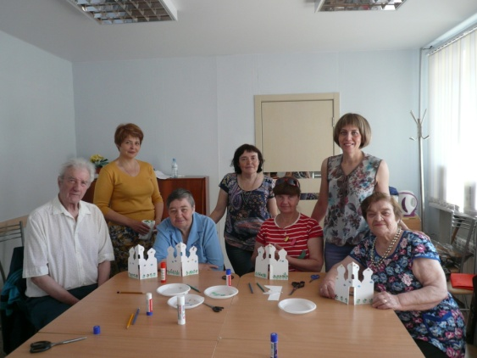

- 08.07.2017 г. – проведено на дому у клиентов мероприятие «День семьи, любви и верности» проведено с – 6 клиентами.
Организация и участие в мероприятиях, посвященных «Единому дню пенсионера» и «Дню пожилого человека
- 09.08.2017 г. проведено мероприятие с сотрудниками отделения к «Единому дню пенсионера» – «Путешествие по реке Исеть» на пароходике «Тритон» - с 18 сотрудниками из них 6 пенсионеров.
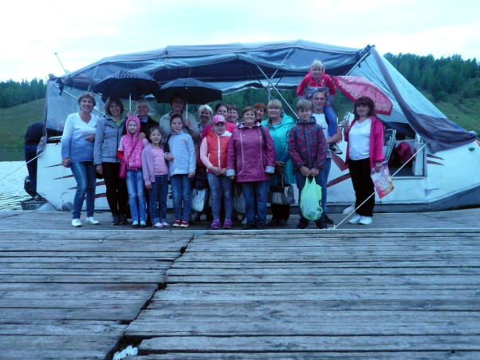

- 21.09.2017 г. – проведен Фотоконкурс «Дарю улыбку» на самую обаятельную улыбку среди клиентов пенсионеров и Ветеранов центра – приняли участие 35 пенсионеров.

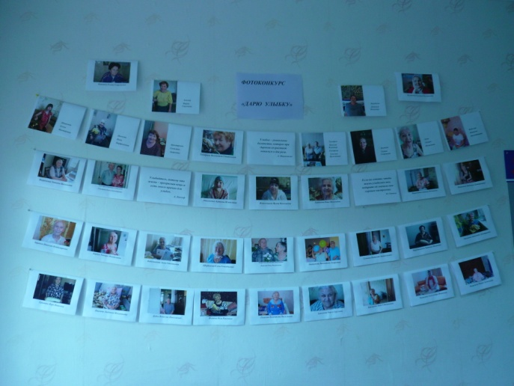
- 01.10.2017 г. – поздравление на дому 17 клиентов и 5 Ветеранов с «Днем пожилого человека».
- 18.10.2017 г. – провели выставку поделок из овощей и фруктов «Краски осени среди сотрудников ОСО №» Красногорского района – приняли участие 15 сотрудников.

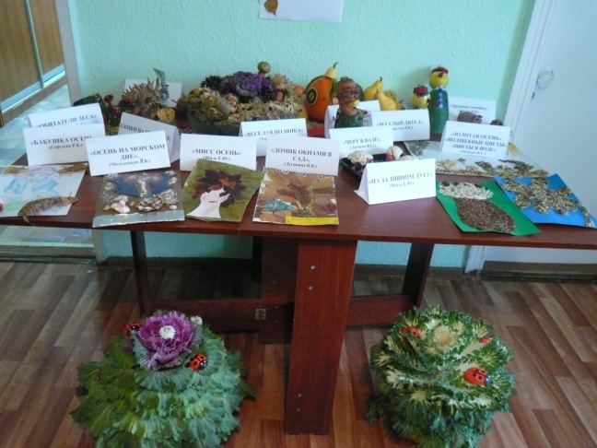

- 09.11.2017 г. – приняли участие в акции «10 тысяч добрых дел»:
  - «Поможем вместе» - сбор денежных средств для инвалида, попавшего в трудную жизненную ситуацию - собрано 1350 руб.
  - «Рецепты хорошего настроения» - раздача брошюрок 40 клиентам.

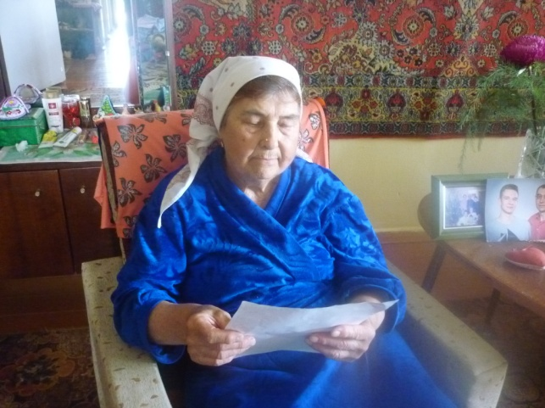

  - «Подари детям радость» - сбор игрушек и книг для детей из малообеспеченных семей - 20 шт.
- 27.11.2017 г. поздравили клиентов отделения – женщин с «Днем матери» - 50 клиентов.
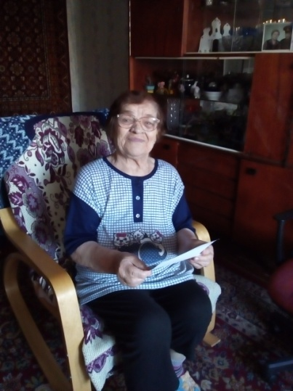

К «Декаде инвалидов» проведены следующие мероприятия:
- 06.12.2017 г. – проведена Акция «Письмо добра» письма клиентов друг другу с добрыми пожеланиями - 30 клиентов.
- 08.12.2017 г. – организована выставка прикладного творчества клиентов отделения «И невозможное - возможно» - 20 клиентов.
- 22.12.2017 г. – поздравили открытками со стихами и подарками от спонсоров (магазин «Импульс») - 19 чел.

Организация и участие в мероприятиях заведующих и социальных работников Синарского района

отделения приняли участие в мероприятиях посвященных Месячнику защитника Отечества:
- поздравлены клиенты, находящиеся на обслуживание через СМИ и на дому – 19 клиентов
8. Поздравление клиентов и сотрудников с Международным женским днем.
9.
- Участие в весеннем субботнике территория по ул. Лермонтова 133а - 18 человек

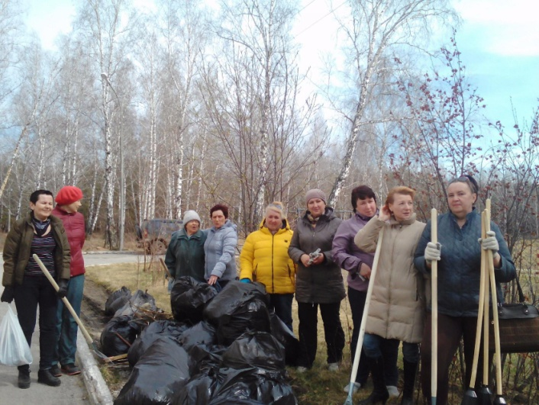

11. Участие отделения в демонстрации 1 мая, праздник Весны и Труда - 15 сотрудников

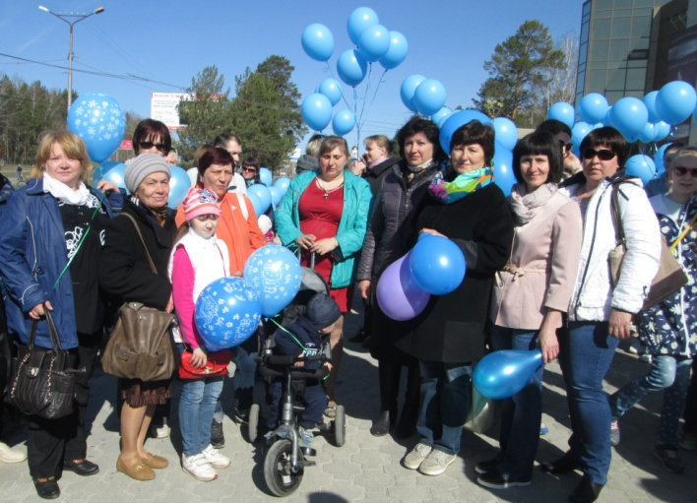

12. Отделение приняло участие в мероприятиях к дню Победы.
- Уборка двора от мусора для Тружеников тыла – для 4 клиентов
- Очистка рам от утеплительного материала для Тружеников тыла – для 6 клиентов
- Организация поздравления блокадников Ленинграда и ВОВ открытками с днем Победы и продуктовыми наборами – 9 жителей Ленинского поселка и д. Кодинка
- Поздравление на дому с днем Победы силами социальных работников – 268 клиента
- Помощь в организации мероприятий к дню Победы на Лермонтова 133а - 22 жителя дома
- Участие в митинге посвященному Дню Победы и в акции Бессмертный полк – 11 сотрудников

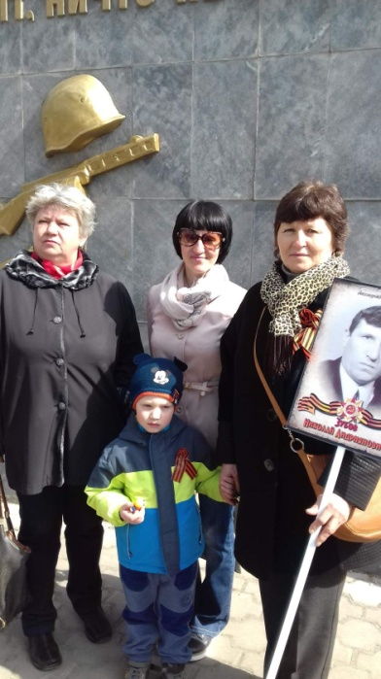

13. Отделения приняли участие в мероприятиях ко «Дню пенсионера» :
- Поздравление клиентов отделений на дому – 165 человек
- Проведена выставка прикладного творчества клиентов отделения «В лучах солнца». Приняли участие 4 клиента.

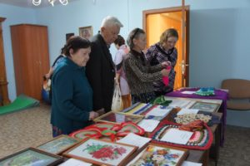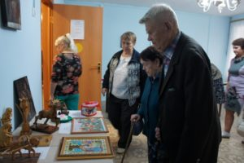

Работа с общественными организациями
- Работа с Советом Ветеранов дома Лермонтова 133а по организации выборов Губернатора Свердловской области в доме. Работа с городской столовой для доставки горячих обедов в дом для подопечных отделения и жителей дома.
- Доклад на совете Ветеранов завода «ОЦМ» об отделении социального обслуживания на дому: оформление документов на обслуживание, условия по оплате за социальные услуги, перечень необходимых услуг и их стоимость.
- Работа с Советом Ветеранов дома Лермонтова 133а по организации субботника придомовой территории, помощь в организации мероприятия к дню Победы
- Работа с Советом Ветеранов дома Лермонтова 133а по организации прохождения флюорографии жителей дома Лермонтова 133 а и жителей Ленинского поселка.
3 сотрудника отделения приняли участие в организации прохождения флюорографии в кабинете цифровой рентгенографии Пульмоэкспресс.

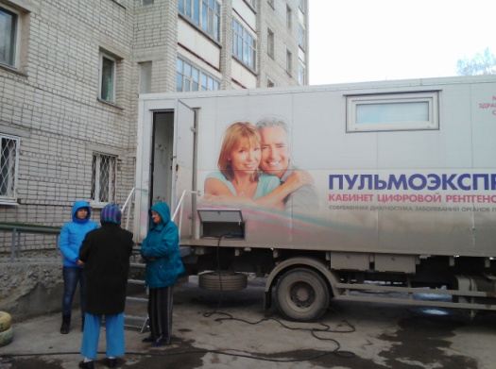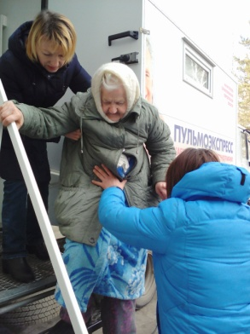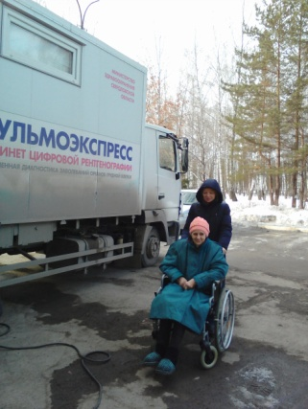
- Ежемесячно ведется работа с Еврейским обществом по предоставлению продуктовых наборов для клиентов отделения.
- Работа со службой Семьи «Благо», для дополнительного ухода с клиентами отделения в выходные дни.

Анализ выполнения объемов государственного задания.

 | План | Факт | % исполнения
Человек | 1 089 | 1 095 | 100,5

Государственное задание выполнено.

4.2. Отделение социального обслуживания на дому № 3
(Каменский район)
В отделении социального обслуживания на дому № 3 на 31.12.2107г состояло на учете 256 чел.
В том числе:

Категория | Человек
Инвалидов общего заболевания | 102
Инвалидов и участники ВОВ | 1
Участников Трудового фронта | 38
Инвалиды локальных войн | 1
Ветеранов труда | 43
Вдов погибших в ВОВ и вдов умерших участников или инвалидов ВОВ | 4
Реабилитированных | 2
Репрессированные | 2
Несовершеннолетние узники концлагерей | 1
ПО «Маяк», ликвидаторы ЧАЭС | 5
Пенсионеры по возрасту (не имеющие льгот) | 57
Итого | 256

Находятся на обслуживании в ОСО № 3:
На условиях полной оплаты – 1 чел.;
На условиях частичной оплаты – 127 чел.;
На бесплатном обслуживании – 128 чел.

Всего в ОСО № 3 за 2017 год обслужено 310 человек.

За 2017 года:
Взято на обслуживание – 54 чел;
Снято с обслуживания – 65 чел., в том числе умерло – 23 чел.

Бригадами социальных работников в течение 2017г обслужено 64 чел., оказано 15 971 услуга.

Бригадой № 1 (зав. Ю.В. Макиенко) обслужено – 28 человек, оказано – 9 069 услуг.

Бригадой № 2 (зав. Л.Г. Черноглазкина) обслужено – 36 человек, оказано – 6 902 услуг.

Работа по оформлению документации.
- ежемесячно планировались графики выхода на участок, графики выезда бригады;
- ежеквартально составлялись отчеты по услугам отделения;
- ежеквартально подавали информацию о кол-ве граждан, получивших соц. услуги;
- ежеквартально готовили информацию о бригадной форме соц. обслуживания;
- ежеквартально составляли отчет «Об обращениях граждан…»;
- ежеквартально проводилось анкетирование клиентов по анализу удовлетворенности качеством оказания социальных услуг;
- ежеквартально составляли акт проверки полноты и качества оказания соц. услуг на соответствие стандартам соц. услуг;
- ежеквартально проводилось анкетирование - опросные листы для клиентов отделения;
- ежеквартально готовили текстовый содержательный отчет

формированием личных дел;
- переоформление договоров в базе ИСОН
- оформление расчетов к договорам в базе ИСОН
- корректировка услуг (добавление услуг) в базе ИСОН
- составлен список выбывших клиентов в 2016году в УСП;
- составлен отчет по кол-ву посещений клиентов соц. работниками;
- составлен отчет по клиентам, выбывшим в 2016г. (бесплатникам/частичникам);
- список соц. работников по территориям обслуживания;
- произведение расчета взимаемой с граждан, состоящих на соц. обслуживании, платы за соц. услуги за квартал;
- оформление расчетов к договорам в базе ИСОН;

Тех. учеба с социальными работниками:

Постановление Правительства Свердловской области от 16.12.2016г. №864-ПП «Об установлении величины прожиточного минимума на I квартал 2017 года».
2. Постановление Правительства Свердловской области
от 12 октября 2016 г. N 712-ПП «О внесении изменений в план мероприятий («дорожную карту»). «Повышение эффективности и качества услуг в сфере социального обслуживания населения Свердловской области (2013-2018 годы)», утвержденный Постановлением Правительства Свердловской области от 26.02.2013г. №226-ПП.
3. Федеральный закон от 19.12.2016 N 454-ФЗ
"О внесении изменений в статью 12.1 Федерального закона "О государственной социальной помощи"
4. Минтруда России от 30.11.2016 N 696н
"О нормативах финансовых затрат в месяц на одного гражданина, получающего государственную социальную помощь в виде социальных услуг по санаторно-курортному лечению, по предоставлению проезда на междугородном транспорте к месту лечения и обратно, а также по проезду на железнодорожном транспорте пригородного сообщения в 2017 году".

26.04.2017г.
1. Постановление Правительства Свердловской области от 14.03.2017г. №152 – ПП «Об установлении величины прожиточного минимума на II квартал 2017 года»
2. ФЗ №7 от 10.01.2002г. «Об охране окружающей среды». Тема: «Вывоз мусора: платежи, льготы, ответственность.
31.05.2017г.
1. Изучение №324-ФЗ «О бесплатной юридической помощи в РФ»
2. Изучение №79-ОЗ «О бесплатной юридической помощи в Свердловской области».
Изучение №529-ПП Свердловской области «Об определении Перечня областных и территориальных исполнительных органов государственной власти Свердловской области и подведомственным им учреждениям, входящих в систему бесплатной юридической помощи на территории Свердловской области…».
3. Информация о материальной помощи в соответствии с Законом Свердловской области от 29.10.2007г. №126-ОЗ «Об оказании государственной соц. помощи- материальной помощи и предоставлении социальных гарантий»
4. Приказ ГАУ «КЦСОН города Каменска-Уральского» №01-09/176 от 25.05.2017г.«О расчете взимаемой с граждан платы за социальные услуги»
5. Письмо Правительства СО Министерство СП СО №07-01-80/3107 от 28.04.2017г. «О праве инвалидов 1 и 2 группы на обслуживание вне очереди».
28.06.2017г
1. Приказ ГАУ «КЦСОН города Каменска-Уральского» №01-09/220 от 16.06.2017г.«Об установлении регламента предоставления первичных документов в бухгалтерию».

Проведено анкетирование социальных работников по техучебе (ФЗ №324«О бесплатной юридической помощи в РФ», ОЗ-79 «О бесплатной юридической помощи в Свердловской области». 529-ПП Свердловской области «Об определении Перечня областных и территориальных исполнительных органов государственной власти Свердловской области и подведомственным им учреждениям, входящих в систему бесплатной юридической помощи на территории Свердловской области…», ФЗ №181, Конвенции ООН).

05.07.2017г. (по плану)
1. Постановление Правительства Свердловской области от 08.06.2017г. №406 – ПП «Об установлении величины прожиточного минимума на III квартал 2017 года»
2. Руководство по социальной ответственности. Лист ознакомления для социальных работников.
26.07.2017г. (внепланово)
1. Постановление Правительства Свердловской области от 23.03.2017г. №170 – ПП «Об утверждении примерного положения об оплате труда работников гос. учреждений социального обслуживания Свердловской области»
2. Приказ ГАУ «КЦСОН города Каменска-Уральского» №01-09/273 от 20.07.2017г. «Об утверждении формы согласия и заявления на обработку персональных данных».
3. Цели и целевые показатели в области качества и социальной ответственности на 2017 год. Лист ознакомления для социальных работников.
4. Политика в области социальной ответственности. Лист ознакомления для социальных работников.
30.08.2017г (внепланово)
1. Приказ ГАУ «КЦСОН города Каменска-Уральского» №01-09/312 от 17.08.2017г.« «О расчете взимаемой с граждан платы за социальные услуги».
20.09.2017г (по плану)
1. Закон Свердловской области от 29 июня 2017 года № 60-ОЗ «О внесении изменений в Закон Свердловской области «Об оказании государственной социальной помощи, материальной помощи и предоставлении социальных гарантий отдельным категориям граждан в Свердловской области».
2. Информация для сотрудников (внепланово)
Эндопротезирование коленного сустава для жителей Свердловской области.

11.10.2017г. (внепланово)
1. Закон Свердловской области от 21.07.2017г. №83 –ОЗ «О внесении изменений в ст.5 Областного закона «О прожиточном минимуме в Свердловской области»
2. Руководство по качеству. РК-01-2017г. Лист ознакомления для социальных работников.
3. Политика в области качества на 2017 г. от 03.10.2017г. Лист ознакомления для социальных работников.
4. Система менеджмента качества ДП-03-2017г. «Внутренние аудиты СМК» от 20.09.2017г. Лист ознакомления для социальных работников.
11.10.2017г. (по плану)
1. Изучение сайта «ГАУ КЦСОН города Каменска-Уральского» (умение ориентироваться на сайте, находить нужную информацию, пользоваться нормативно-правовой базой, умение пользоваться гиперссылками, умение написать отзыв)
01.11.2017г. (по плану)
1. Приказ №01-09/171 от 16.05.2017г. «Об утверждении Положения Учреждения. Приложение №3 к Коллективному договору №7 ГАУ «КЦСОН города Каменска-Уральского» на 2017-2019 гг. Лист ознакомления для социальных работников.
2. Коллективный договор №7 на 2017-2019 гг. ГАУ «КЦСОН города Каменска-Уральского» от 09.12.2016г. Протокол №9
3. Проведение анкетирования сотрудников по методическому пособию 1) Изучение сайта «ГАУ КЦСОН города Каменска-Уральского»; 2) Коллективный договор №7 на 2017-2019 гг. ГАУ «КЦСОН города Каменска-Уральского».
22.11.2017г. (по плану)
1. Приказ МСП СО от 19.09.2017г. №465 «Об организации профессионального обучения, профессионального образования и дополнительного профессионального образования работников поставщиков социальных услуг в Свердловской области».
«Порядок организации профессионального обучения, профессионального образования и дополнительного профессионального образования работников поставщиков социальных услуг в Свердловской области».
20.12.2017г (по плану)
Приказ МСП СО №494 «О проведении независимой оценки качества услуг организациями социального обслуживания».

Обучение социальных работников.
30.08.2017г. Просмотр фильма по ВИЧ СПИД, выдача буклетов.

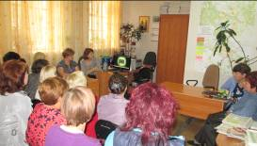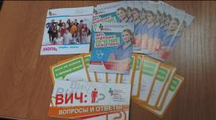

30.08.2017г. Обучение сотрудников. Санитарный минимум. Заслушали специалиста СЭС.

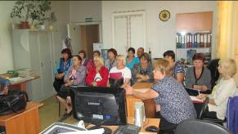

2. Доступная среда. Обучение (инструктирование) сотрудников учреждения по вопросам обеспечения доступности для инвалидов услуг и объектов, на которых они предоставляются, оказания при этом необходимой помощи
Обучение по программе «Доступная среда» проводилось заведующей ОСО №3 Макиенко Ю.В.

01.02.2017г.
1. Методическое пособие. Тема: «Социальная психология группы риска населения – граждане с инвалидностью, особенности общения с данной категорией граждан».
Этика общения с инвалидами.
2. Краткая характеристика барьеров окружающей среды для инвалидов разных форм.
28.06.2017г.
1. «Технические средства, используемые на входе (входах) в здание».
2. «Технические средства, используемые
на территории, прилегающие к зданию».
3. «Итоговая оценка состояния доступности объекта социальной инфраструктуры».
26.07.2017г.
Тема: «Краткая характеристика барьеров окружающей среды для инвалидов разных форм»
30.08.2017г.
Тема: «Технические средств, используемые на пути (путях) движения внутри здания (в т.ч. путях эвакуации)»
20.09.2017г.
Тема: «Технические средства, используемые в зоне целевого назначения здания (целевого посещения объекта)»
11.10.2017г.
Тема: «Технические средства, используемые в санитарно-гигиенических помещениях»
01.11.2017г.
Тема: «Технические средства, используемые для создания системы информации на объекте (устройства и средства информации и связи и их системы)»
22.11.2017г.
Тестирование социальных работников по изученным темам по Доступной среде по обеспечению доступности для инвалидов.
20.12.2017г.
Тема: «Системы вызова помощника. Электронные устройства, предназначенные для вывода текстовой информации. Информационные системы для слабослышащих».

3. Инструктаж по пожарной безопасности
01.03.2017г. Повторный. Повторный противопожарный инструктаж от 11.01.2016г.
31.05.2017г. Приказ №01-09/164 от 12.05.2017г. «Об установлении противопожарного режима».
28.06.2017г. Повторный. Повторный противопожарный инструктаж от 11.01.2016г.
20.09.2017г. Повторный противопожарный инструктаж от 11.01.2016г.

11.10.2017г. Внеплановый. Правительство СО МСП СО от 05.10.2017г. №07 8 24/7616
Информационно-разъяснительная работа о соблюдении правил пожарной безопасности с социальными работниками, клиентами.
22.11.2017г. Повторный. ИОТ №065-2016 «Действия персонала в случае возникновения пожара». Памятка для клиентов отделения «Действия при пожаре в квартире»
20.12.2017г. Повторный. Повторный противопожарный инструктаж от 11.01.2016г.

4. Инструктаж по технике безопасности на рабочем месте
Инструктажи проводились заведующей ОСО №3 Макиенко Ю.В.

01.03.2017г. Целевой. Приказ 01-09/57 от 13.02.2017г. «О предупреждении негативных последствий, связанных с гололедными явлениями и сходом снега и льда с крыш зданий и сооружений»
05.07.2017г. Внеплановый. Инструкция «О действиях при возникновении угрозы и совершения террористических актов»
26.07.2017г. Повторный. Инструкция по охране труда для социального работника ИОТ №001-2016г
27.08.2017г. Целевой. Инструкция по охране труда для проведения массовых мероприятий ИОТ №042-2016
20.09.2017г. Внеплановый. Инструкция по охране труда при работе с бытовыми электроприборами ИОТ №056-2016
11.10.2017г. Целевой. Вакцинация против гриппа
01.11.2017г. Целевой. Приказ 01-09/57 от 13.02.2017г. «О предупреждении негативных последствий, связанных с гололедными явлениями и сходом снега и льда с крыш зданий и сооружений»
Мероприятия, проведенные в отделениях ОСО Каменского района в 2017 году

- Поздравление клиентов, находящихся на обслуживании с 23 Февраля с вручением подарков:
Изготовление открыток, учащимися СОШ №34 для клиентов отделения в количестве 24 шт. – 44 клиента
- Поздравление клиентов, находящихся на обслуживании с 8 Марта открытками, изготовленными учащимися СОШ №34 – 101 клиент
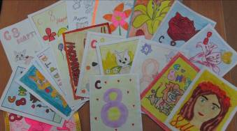
- Поздравление ветеранов Центра с 8 Марта. Разработка поздравительных открыток.
Поздравила 7 ветеранов Центра
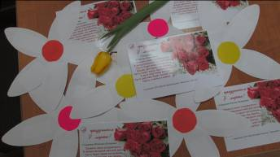
Акции, посвященные Весенней неделе добра

Мероприятия, посвященные 72 годовщине Победы в ВОВ.

- Организация поздравлений на дому клиентов Центра - участников ВОВ, вдов УВОВ, участников трудового фронта с вручением поздравительных открыток – 108 клиентов
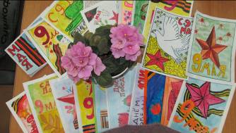

- Доставка подарка (труженикам тыла, УВОВ) от РАЙПО – 12 клиентов
- Сопровождение клиентов отделения на мероприятия, посвященные Дню победы – 2 клиента
- Организация и проведение благотворительной акции по уборке обелисков
– 3 соц. работника;
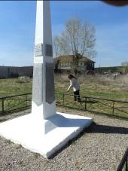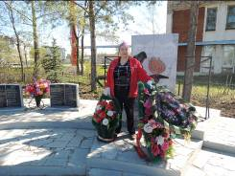
- Поздравление клиентов Центра с 72 годовщиной Победы в ВОВ через районную газету «Пламя».
Участие в мероприятии, посвященном Дню социального работника - награждение социальных работников.

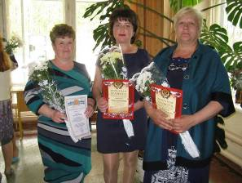

Организация поздравления отделения с Днем социального работника

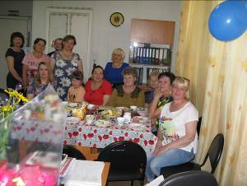

Мероприятия к Дню семьи любви и верности «Осень жизни – время золотое»

- Разработка буклета-поздравления семейным парам, состоящим на обслуживании (5 семейных пар)– 5 семейных пар

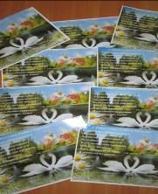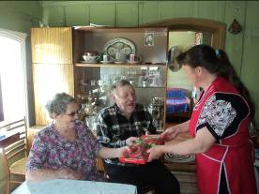

Мероприятия по проведению месячника,
посвященного дню пенсионера с 14.08.2017 г. по 09.10.2017 г.

- Поздравление клиентов на дому с «Единым днем пенсионера». Поздравление клиентов на дому поздравительными открытками и стихами – 180 клиентов,
- Поздравление клиентов Центра с международным Днем пожилого человека через районную газету «Пламя»
- Фотовыставка «Я и мои внуки». Организация фотовыставки сотрудников отделений «Я и мои внуки»
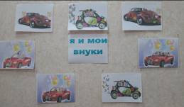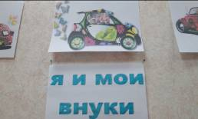

Мероприятия, посвященные Дню пожилого человека

- Поздравление клиентов, находящихся на обслуживании с Днем пожилого человека – 120 клиентов
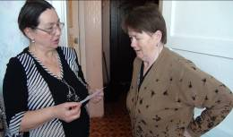

- Доставка подарков от РАЙПО на дом клиентам – 24 клиента

Мероприятия к Дню матери

- Поздравление клиентов на дому с Днем матери – 85 клиенток

Мероприятия, посвященные Новогодним праздникам

- Поздравление клиентов, находящихся на обслуживании с Новогодними праздниками
– 132 клиента
- Акция «Уютный новогодний дом»- украшение домов клиентов к новогодним праздникам
– 42 клиента

Анализ выполнения объемов государственного задания.

 | План | Факт | % исполнения
Человек | 263 | 300 | 114

Государственное задание выполнено.

4.3. Отделение участковой социальной службы города

1.Совещания:
Еженедельно по понедельникам проходят оперативные совещания со специалистами по социальной работе, на которых проводится тех. учёба, инструктажи, даются рекомендации по обслуживанию граждан пожилого возраста и инвалидов.
За данный период было проведено 46 оперативных совещаний.
2. Работа по улучшению качества социальных услуг:
В 3 квартале 2017 года в отделение были приняты 2 специалиста. Была проведена учеба по рабочим вопросам, оказана помощь в оформлении еженедельных планов и отчётов. Проведен со вновь поступившими специалистами по социальной работе вводный инструктаж на рабочем месте, ознакомление с правилами внутреннего трудового распорядка и этическим кодексом, нормативно-правовой документацией регламентирующей работу отделения участковой социальной службы.
1.Тех. учеба специалистами по социальной работе по программе школы становления профессионального мастерства «Ступени роста».:
Тех. учеба проводилась заведующей отделением Максуновой Е.В.:
1 квартал
В ходе проведения оперативных совещаний специалисты по социальной работе были ознакомлены со следующими нормативно-правовыми документами:
-Приказ №01-09/05 от 09.01.2017г. «О мерах по предупреждению коррупции».
-Приказ №01-09/18 от 23.01.2017г. « Об утверждении Положении о критериях оценки качества и эффективности труда работников ГАУ «КЦСОН города Каменска-Уральского».
-Приказ №01-09/62 от 20.02.2017г. «Об утверждении графика приема граждан на социальных участках города и закрепление ответственных специалистов по социальной работе за участками».
-Приказ №01-09/89 от 09.03.2017г. «Об утверждении форм договора пожертвования».
16.01.17г. (внепланово) тема: «Конвенция о правах инвалидов от 13.12.2006 года, Приказ Мин.труда и соц.защиты РФ№527 «Об утверждении порядка обеспечения доступности для инвалидов…»».
06.02.17г.(внепланово) тема: ФЗ № 419 «О внесении изменений в отдельные законодательные акты РФ по вопросам социальной защиты инвалидов в связи с ратификацией конвенции о правах инвалидов».
20.02.17г. (внепланово) тема: ФЗ №181 «О социальной защите инвалидов РФ». Политика обеспечения условий доступности для инвалидов в ГАУ «КЦСОН города Каменска-Уральского».
27.02.17г. (по плану) тема: «Личностно-нравственные качества социального работника»
03.03.17г.(по плану) тема: «Аспекты противодействия коррупции и стандарты антикоррупционного поведения»
2 квартал
-Приказ №01-09/117 от 05.04.2017г. «О проведении периодического осмотра работников».
-Приказ №01-09/130 от 18.04.2017г. «Об ответственности за предоставление форм статистической, квартальной отчетности».
-Приказ №01-09/134 от 19.04.2017г. «Об организации работы по оказанию экстренной и иной социальной помощи глухих (диспетчерские центры связи для глухих)».
-Приказ №01-09/156 от 03.05.2017г. «Об утверждении графика приёма граждан сотрудниками».
-Приказ №01-09/157 от 04.05.2017г. «Об утверждении графика проведения оперативных совещаний с сотрудниками».
-Приказ №01-09/164 от 12.05.2017г. «Об установлении противопожарного режима».
-Приказ №01-09/170 от 16.05.2017г. «О фонде государственных нормативных требований».
03.04.17г.(внепланово) тема: ОЗ-126 «Оказание материальной помощи гражданам в соответствии с Законом Свердловской области»
17.04.17г.(внепланово) тема: ФЗ-324 «О бесплатной юридической помощи в РФ»
24.04.17г. (по плану) тема: «Организация работы по социальной реабилитации лиц, отбывших уголовное наказание в виде лишения свободы».
05.05.17г.(по плану) тема: «Особенности работы с различными категориями клиентов, слабовидящие, слабослышащий, клиент в алкогольном опьянении».
15.05.17г.(внепланово) тема: ОЗ-79 «О бесплатной юридической помощи в Свердловской области».
22.05.17г.(по плану) тема: «Психологические особенности работы с людьми пожилого возраста»
29.05.17г.(внепланово) тема: Постановление №529-ПП Свердловской области «Об определении Перечня областных и территориальных исполнительных органов государственной власти Свердловской области и подведомственным им учреждениям, входящих в систему бесплатной юридической помощи на территории Свердловской области».
3 квартал
03.07.2017г. (внепланово) тема: «О решении Верх-Исетского районного суда о запрете Благотворительному фонду Служба социального обслуживания «Дом старчества», Благотворительному фонду «Детское сердечко», Новожилову А.Б. размещать граждан пожилого возраста, инвалидов, нуждающихся в постоянной или временной помощи по адресу: Каменский район, с.Позариха, Калинина, 28г.»
10.07.2017г (внепланово) тема: «Закон Свердловской области от 29 июня 2017 года № 60-ОЗ «О внесении изменений в Закон Свердловской области «Об оказании государственной социальной помощи, материальной помощи и предоставлении социальных гарантий отдельным категориям граждан в Свердловской области»».
24.07.2017г (внепланово) тема: «Приказ №01-09/260 от 12.07.2017г. «Об утверждении положения о конфликте интересов при работе с некоммерческой организацией»»
31.07.2017г (внепланово) тема: «Приказ Министерства Здравоохранения Свердловской области №1909-п от 25.10.2016г. «О мерах по реализации Федерального закона «Об основах социального обслуживания граждан в Российской Федерации»».
18.09.2017г (по плану) тема: «Специфика социальной работы с различными категориями граждан»
25.09.2017г.(внепланово) тема: «О бесплатном для жителей Свердловской области эндопротезировании коленного сустава.»
25.09.2017г. (по плану) тема: «Приказ Мин.труда и соц.защиты РФ № 527н от 30.07.2015г «Об утверждении порядка обеспечения доступности для инвалидов…»; Политики обеспечения условий доступности для инвалидов в ГАУ «КЦСОН города Каменска – Уральского»».
4 квартал.
09.10.17г. (внепланово) тема: «Приказ Министерства социальной политики Свердловской области №465 от 19.09.2017г. «Об организации профессионального обучения».
09.10.17г.(внепланово) тема: Закон Свердловской области №83-ОЗ от 21.07.2017г. «О прожиточном минимуме в свердловской области».
09.10.17г.(внепланово) тема: Политика в области качества, составленная на основе закона Свердловской области от 03.12.2014г. №108-ОЗ и приказа министерства социальной политики Свердловской области от 19.08.2015г. №494.
16.10.2017г.(по плану) тема: «Сайт «ГАУ КЦСОН города Каменска-Уральского» (умение ориентироваться на сайте, находить нужную информацию, пользоваться нормативно-правовой базой, умение пользоваться гиперссылками, умение написать отзыв)»
23.10.2017г.(по плану) тема: «Как повысить самооценку и полюбить себя».
13.11.2017г.(внепланово) тема: Приказ Министерства труда и социальной защиты РФ от 31 декабря 2013 г. № 792 “Об утверждении Кодекса этики и служебного поведения работников органов управления социальной защиты населения и учреждений социального обслуживания”.
27.11.2017г.(по плану) тема: «Особенности работы специалиста по социальной работе по профилактике ВИЧ инфекции. Просмотр видеофильма.»
27.11.2017г. (по плану) тема: «Особенности общения с пожилыми людьми»
04.12.2017г.(по плану) тема: «Кодекса этики и служебного поведения работников центра» 11.12.2017г.(внепланово) тема: «Государственная политика в области противодействия коррупции. Основные аспекты противодействий коррупции и стандарты антикорупционного поведения (выдан материалы для размещения на стендах на социальных участках)».
18.12.2017г.(по плану) тема: «Трудные клиенты: Как с ними работать?».

2. Доступная среда. Обучение (инструктирование) сотрудников учреждения по вопросам обеспечения доступности для инвалидов услуг и объектов, на которых они предоставляются, оказания при этом необходимой помощи:
1 квартал.
16.01.17г. – тема: «Общие подходы к обеспечению доступности для инвалидов».
13.02.17г. – тема: «Объекты и услуги в приоритетных сферах жизнедеятельности».
13.03.17г. – тема: «Общие подходы комплексной оценки доступности».
2 квартал
10.04.17г. – тема: «Итоговая оценка состояния доступности объекта социальной инфраструктуры».
15.05.17г. – тема: «Технические средства, используемые на территории, прилегающие к зданию».
05.06.17. – тема: «Технические средства, используемые на входе (входах) в здание».
3 квартал
05.06.2017г. - тема: «Технические средства, используемые на входе в здании» 07.08.2017г.- тема: «Технические средства, используемые в зоне целевого назначения здания»
18.09.2017г.- тема: «Технические средства, используемые в санитарно-гигиенических помещениях»
4 квартал
09.10.2017г. – тема: «Технические средства, используемые для создания системы информации на объекте (устройства и средства информации и связи и их системы».
13.11.2017г.- тема: «Обеспечение доступности для инвалидов социального обслуживания».
11.12.2017г.- тема: «Классификация технических средств реабилитации в рамках федерального перечня реабилитационных мероприятий».

3.Инструктаж по пожарной безопасности
05.05.2017г. - Повторный противопожарный инструктаж.
25.09.2017г. - Повторный противопожарный инструктаж.
16.10.2017г. - Внеплановый противопожарный инструктаж.
13.11.2017г.- Повторный противопожарный инструктаж.
18.12.2017г.- Внеплановый противопожарный инструктаж

4. Инструктаж по технике безопасности на рабочем месте
10.07.2017г. -Внеплановый. Инструкция «О действиях при возникновении угрозы и совершения террористических актов»
17.07.2017г. - Повторный. Инструкция по охране труда для специалистов по социальной работе №038-2016г.
25.08.2017г.- Целевой. Инструкция по охране труда для проведения массовых мероприятий ИОТ №042-2016
09.10.2017г.- Целевой. Вакцинация против гриппа.

Поздравления сотрудников отделения с Днем рождения, юбилеями и календарными праздниками.

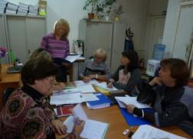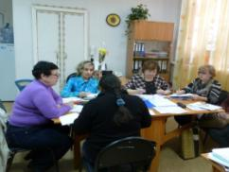

3.Организационная деятельность:

В 2017 году на учете у участковых специалистов по социальной работе состояло:
1.Вдовы погибших инвалидов– 28 человек.
2.Вдовы умерших инвалидов – 21человек.
3. Пенсионеров – 474 человека.
4. Инвалидов – 788 человек.
5. Участников ВОВ – 128 человек.
6. Участников трудового фронта (УТФ) – 325 человек.
7. Ветеранов труда – 264 человека.
8. Репрессированные – 14 человек
9. Узники концлагерей – 39 человек.
10. Реабилитированные – 6 человек.
11. Инвалиды локальных войн – 3 человека.
12. Пострадавшие на Чернобыльской АЭС и «МАЯК» - 40 человек.
13. Родитель погибшего военнослужащего – 32 человека.
14. Освободившиеся из ИК – 9 человек.

Оказание социальных услуг населению в соответствии с государственными стандартами, должностной инструкции и положением УСС:
- проведение опроса и первичной социальной диагностики граждан для оценки их реального положения - 2356 услуг;
- консультирование по вопросам, связанным с правом граждан на социальное обслуживание в государственной и негосударственной системах социальных служб и защиту своих интересов - 2408услуг;
- оказание помощи в подготовке документов, направляемых в различные инстанции по конкретным проблемам получателей социальных услуг – 638 услуги;
Всего за 2017 год отделением оказано 5402 услуги населению. Обслужено 2172 человека. Профилактические мероприятия - обслужено 6443 человека.

Организация и проведение на социальных участках города праздника – «Разгульная Масленица» совместно со специалистами ФБ№17:
- д. Новый Завод (21.02.17г.) охвачено – 40 человек.
- п. Хозспособ (21.02.17г.) охвачено – 50 человек.
- п. Силикатный (25.02.17г.) охвачено – 70человек.
Всего охвачено: 160 человек.

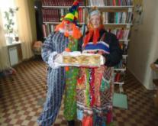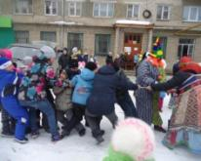

Организация и проведение в Городском Выставочном зале встречу участников Клуба «Фронтовики» в преддверии Дня узника на выставке «Без срока давности». Выставку организовала Председатель Ассоциации бывших узников города, Гостищева Валентина Алексеевна, на которой были представлены картины немецких художников-антифашистов.
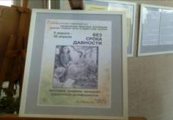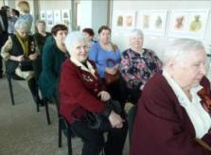

Организация и проведение субботника по очистке территории прилегающей к карьерам силикатного поселка. Наш субботник посвящен году экологии. На субботник пришли жители поселка Силикатный присутствовали 35 человек. Было собрано более 100 мешков мусора. - (29 апреля 2017 г.)

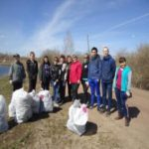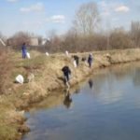

Была организована в средней образовательной школе № 2 встреча ветеранов Великой Отечественной войны и ветеранов труда с учениками старших классов. На встрече присутствовали Орлов Михаил Петрович — ветеран Великой Отечественной войны, председатель Городского совета ветеранов, Соколова Людмила Ивановна — ветеран труда, Грязных Людмила Георгиевна — ветеран труда, Горланова Антонина Николаевна — ветеран труда. В ходе экскурсии гости познакомились с материалами по патриотической работе, которая ведется на хорошем уровне с подрастающим поколением. (27.04.2017г.)

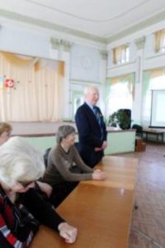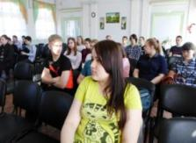

В Доме культуры «Металлург» поселка Чкаловский, состоялось выездное выступление клуба «Элегант» для ветеранов Каменск–Уральского металлургического завода. На празднике присутствовало 40 ветеранов металлургического завода совместно с Советом Ветеранов.

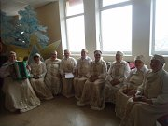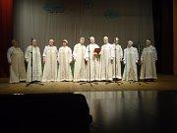

Организация и проведение на социальных участках города праздника – «День Победы»:
- п. Хозспособ (10.05.16г.) охвачено – 20 человек.
- п. Силикатный (07.05.16г.) охвачено – 40 человек.
- Старый Каменск (06.05.16г.) охвачено – 20 человек.
- д. Монастырка (09.05.16г.) охвачено – 16 человек.
Всего охвачено: 96 человек.

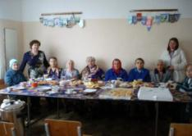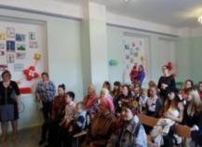

В Каменске-Уральском появилась славная традиция — проведения парадов наследников Победы. 9 мая под военно-мемориальной акцией состоялось памятное шествие «Бессмертный полк». Поучаствовать в шествии «Бессмертного батальона», держа в руках портреты своих сыновей, мужей, сражавшихся в боевых действиях на территории Афганистана, Чечни пришло 22 участника клуба «Виктории».

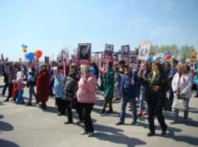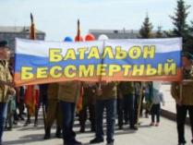

1 июля поселок Силикатный праздновал свой день рождения. Это уже стало традицией, и жители ожидали праздник. В этом году праздник организовали специалист по социальной работе Киричек Валентина Михайловна и библиотекарь Четыркина Любовь Михайловна.
Программа предусматривала праздник – развлечение для детей, в который входили спортивные соревнования на велосипедах, роликах, самокатах. С детьми развлекались ещё приглашенные гости с филиала библиотеки №17 п. Чкалова. Более часа шли мероприятия.
Были поздравления и награждения активных жителей поселка. За участия в субботниках и других мероприятиях. Также были поздравлены долгожители поселка. Были отмечены первоклассники и выпускники школы № 14. В празднике приняли участие 86 жителей поселка. Все остались, очень довольны, и ушли с хорошим настроением.

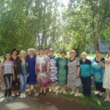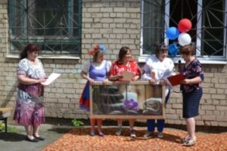

08.08.2017г. в преддверии Единого дня пенсионеров, специалистами нашего Центра было проведено первое мероприятие для граждан пенсионного возраста. Мероприятие прошло на территории парка отдыха «Каменский дворик, руководитель которого Голошейкин Семен является нашим социальным партнером. Мероприятие проведено в форме квеста «Тропинками родной природы» – организации активного отдыха на природе с использованием различных игровых форм для пожилых граждан.

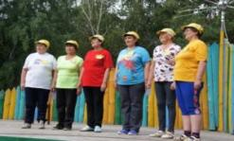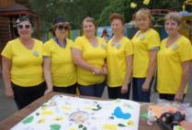

15.08.2017 года специалист по социальной работе Шаталова Валентина Сергеевна провела мероприятие «Лучший двор», в котором участвовали люди не равнодушные к тому, как выглядит их придворовая территория. Очень серьёзно подошли к этому мероприятию пенсионеры, проживающие в доме по адресу: ул. Синарская, 9 — Кузнецова Зинаида Степановна, Бирюкова Мария Федоровна и Мушкет Анастасия Федоровна. Они долго готовились, украсили свою клумбу героями из сказки «Репка», на другой стороне уютно примостилась дружная семейка лесных жителей, а на высоком дереве сидит большеглазая сова и наблюдает за всеми жителями клумбы.

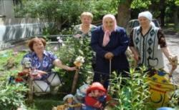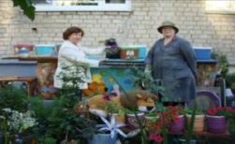

Привлекает своей красотой и оригинальностью оформления двор по улице Кирова, 8, хозяйкой которого является Медведева Валентина Владимировна. Много лет она украшает свой двор игрушками и различными поделками, сделанными своими руками. Здесь есть грозный лев, охраняющий цветущие растения, маленькие котята, играющие с разноцветными бабочками и птички, клюющие зернышки.

Организация и проведение мероприятий, посвященных Дню пожилого человека.
04.10.2017г. продолжая традицию поздравления ветеранов на дому, специалист по социальной работе, Корнилова Елена Сергеевна, совместно с Детским садом №79, поздравили бывших сотрудников Детского сада: Сысоеву Марию Александровну и Якушину Нину Семёновну с Днём пожилого человека! Замечательным женщинам дети прочитали поздравительные стихи, подарили открытки, сделанные своими руками, и вручили небольшие практичные подарки. Ветераны всегда рады таким замечательным гостям! Кто, кроме детей, так искренне и душевно может любить и уважать наше старшее поколение, слушать их мудрые советы, соприкасаться с частичкой нашей истории! У детей возникает волнение – это для них очень ответственный момент. Но счастью нет предела, когда их встречают улыбчивые, приветливые и такие добрые бабушки! Мария Александровна и Нина Семёновна тоже подготовились к встрече – любимое угощение для детей – конфеты. Массу положительных эмоций получили все участники данного мероприятия от общения. Все решили, что традицию таких встреч нельзя нарушать!
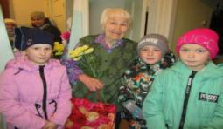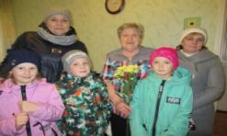
11.10.2017г. в микрорайоне Хозспособ по ул. Машинистов, 51 был проведен праздник «День пожилого человека», на который собрались люди старшего поколения в количестве 21 человек. В начале праздника перед присутствующими выступили с концертной программой учащиеся среднеобразовательной школы № 19. Дети читали стихи, посвященные людям старшего поколения, пели песни, танцевали, а также загадывали гостям праздника загадки и пословицы, за что были вознаграждены бурными продолжительными аплодисментами и получили в подарок от благодарных зрителей сладкие призы.
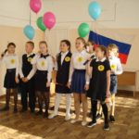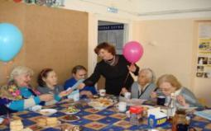
11.10.2017г. специалистом по социальной работе Греховой Татьяной Владимировной в средней школе №2 был организован праздник, посвященный «Дню пожилого человека». На праздник были приглашены пенсионеры, ветераны труда, проживающие на участке специалиста Греховой Татьяны Владимировны. Для приглашенных пенсионеров учениками средней школы №2 был приготовлен праздничный концерт. Учащиеся средней школы №2 приготовили подарки для пенсионеров. Они своими руками изготовили праздничные открытки с теплыми поздравительными словами. В торжественной обстановке ученики вручили открытки присутствующим. На празднике присутствовало 20 человек.
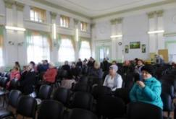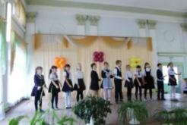
Организация и проведение мероприятий, посвященных ДнюМатери.
24.11.2017г. прошло торжественное мероприятие в честь Дня матери. Собрались в Екатеринбурге, где поздравляли матерей в Уральском государственном театре эстрады. В зале собрались несколько сотен матерей со всей области. На встрече присутствовало 24 участника клуба «Виктория. Их сыновья погибли в Афганистане, на Северном Кавказе и в других горячих точках. Проводить такие мероприятия за последние 15 лет стало доброй традицией. Гостей ожидал двухчасовой праздничный концерт. В церемонии поздравления мам приняли участие представители правительства Свердловской области, духовенства Митрополит Кирилл Верхотурский, командования Центрального военного округа и многие другие.

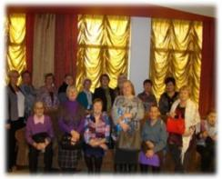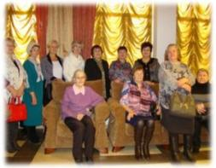
27.11.2017 г. в библиотеке посёлке Чкалова состоялся вечер знакомства двух клубов. Клуб «Сударушка» и клуб «Элегант» посёлка Силикатный. Этот вечер организовала специалист по социальной работе Киричек Валентина Михайловна и библиотекарь п.Чкалова Крашенниникова Вера Аркадьевна и библиотекарь п. Силикатный Четыркина Любовь Михайловна. Как один миг, пролетела встреча. На ней присутствовали 24 женщины. И было решено, что встречи будут продолжаться.
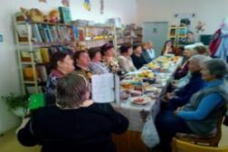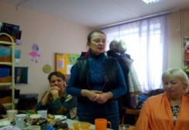
28 .11.2017г. в библиотеке им. П.П. Бажова специалист по социальной работе Грехова Татьяна Владимировна организовала и провела мероприятие, посвященное Дню матери, «Великие матери знаменитых людей». Началось мероприятие с просмотра выставки картин творческого объединения художников г. Каменска-Уральского. Участники мероприятия познакомились с работами авторов Валерия и Натальи Кондрашиных. Во время чаепития женщины рассказывали о своих судьбах, как они воспитывали своих детей, как трудно им было дать образование детям. Им было сложно, но они все преодолели, у детей все сложилось хорошо и они счастливы. В целом мероприятие прошло на высоком уровне. Присутствовало 10 человек.

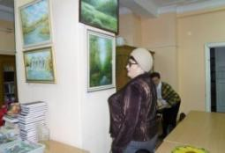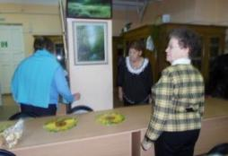

Анализ выполнения объемов государственного задания (профилактические мероприятия).

 | План | Факт | % исполнения
Профилактические мероприятия | 4500 единиц | 5450 единиц | 121%
Анализ выполнения объемов государственного задания (акты предоставления социальных услуг).

 | План | Факт | % исполнения
Акты предоставления социальных услуг | 2100 актов | 2360 акта | 112%

4.4. Отделение участковой социальной службы по Каменскому району

Организационная деятельность:
На конец 2017 года на учете у участковых специалистов находятся:
1. Неблагополучных семей, состоящих на учете в ТКДН и ЗП Каменского района – 23 семей, 6 несовершеннолетних.
2. На внутреннем учете в отделении – 107семей.
3. Пенсионеров – 6117 человека.
4. Инвалидов – 1996 человек.
5. Участников ВОВ – 6 человек.
6. Участников трудового фронта (УТФ) – 481

- Участие в выездной мобильной бригаде совместно с отделением срочного социального обслуживания, согласно графиков. За 2017 год организовано 18 выездов на территории сельских администраций, обслужено 384 человека.
- Участие в реализации индивидуальных программ реабилитации семей с несовершеннолетними детьми;
- Патронажи семей – 835 патронажей.
В ходе патронажей были случаи выявления семей, где дети находились в социально опасном положении, родители которых злоупотребляли спиртными напитками, не выполняли родительские обязанности – 12 семей, заполнено 12 карт семьи для постановки на учет в ТКДН и ЗП Каменского района.
- Консультаций по социально- правовым вопросам – 361 консультаций.
Участие специалистов по социальной работе на Советах профилактики семейного неблагополучия при сельских администрациях и выездных заседаниях ТКДН и ЗП Каменского района:
- 09.02.17г. - п. Мартюш присутствовало 3 семьи.
- 17.02.17г. - Сипавская с/а – 1 семья;
- 02.03.17г.- Черемховская с/а – 1 семья;
- 02.03.17г.- Окуловская с/а – 2 семьи;
- 10.03.17г. - Кисловская с/а – 1 семья;
- 10.03.17г.- Сипавская с/а – 11 семей;
- 22.03.17г.- Маминская с/а – 3 семьи;
- 23.03.17г. - Травянская с/а – 5 семей.
- 14.04.17г. - Позарихинская с/а - присутствовало 6 семей.
- 26.04.17г. - Окуловская с/а – 6 семей,
- 24.05.17г.- Бродовская с/а – 3 семьи,
- 15.06.17г.- Клевакинская с/а – 5 семей.
- 20.07.17г. - п. Новый Быт - 3 семьи;
- 07.09.17г. - п. Мартюш - 7 семей;
- 11.08.17г. - с. Маминское – 2 семьи;
- с18.09.17г. - Травянское –4 семьи;
- 08.09.17г.- с. Новоисетское –7 семей;
- 26.07.17г. - Бродовская с/а –3 семьи;
- 30.08.17г. - Маминская с/а –5 семей;
- 11.10.17г. – п. Мартюш с/а – 15 семей;
- 25.10.17г. – с. Маминское – 4 семья;
- 26.10.17г. – с. Новоисетское – 8 семей;
- 10.12.17г. – с. Клевакинское – 10 семей;
- 08.11.17г. – с. Покровское – 5 семей;
-15.11.17г. – с. Травянское – 1 семья;
- 15.11.17г. – с. Колчедан – 6 семей;
- 13.12.17г. – с. Маминское – 3 семьи.

- Обследование социально – бытовых условий граждан, нуждающихся в социальной поддержке;
- составлено актов обследования неблагополучных семей – 451 актов.
- составление актов сохранности жилых помещений опекаемых детей – 80 штук.
- составление актов жилищно-бытовых условий опекаемых детей – 9 штуки.
- Участие в оперативно-профилактической операции «Семья без наркотиков» в период с 23 по 26 марта – охвачено 26 семей.
- Участие в оперативно- профилактической операции «Единый день профилактики» 20 апреля 2017 года – охвачено 40 семей.
- Участие в оперативно- профилактической операции «Безнадзорные дети» с 01 по 17 июня 2017 года - охвачено 51 семей.
- Организация и проведение мероприятий, посвященных проведению Всемирного дня борьбы с туберкулезом:
- распространение листовок по профилактике туберкулеза в ходе патронажей – выдано 50 буклетов.
- Участие в оперативно- профилактической операции «Здоровье» с 04 по 08 июля 2017 года – охвачено 17 семей.
- Участие в оперативно- профилактической операции «Малыш» с 08 по 12 августа 2017 года - охвачено 35 семей.
- Участие в оперативно- профилактической операции «Школьник» с 28 августа по 05 сентября 2017 года - охвачено 49 семей.
- Участие в оперативно- профилактической операции «Детство без насилия» с 12 по 23 сентября 2017 года - охвачено 17 семей.
- Участие в оперативно- профилактической операции «Семья без наркотиков» с 26 по 31 октября 2017 года - охвачено 36 семей.
- Участие в оперативно- профилактической операции «день правовой помощи детям» 20 ноября 2017 года - охвачено 33 семей.
- Участие в оперативно- профилактической операции «Единый день профилактики» с 13 по 15 ноября 2017 года - охвачено 33 семей.
- 29.03.17г., 28.06.17г., 27.09.2017г., 20.12.17г. - заведующей отделением предоставлена информация о деятельности отделения участковой социальной службы по Каменскому району и отчет по итогам проведенных мероприятий по реабилитации неблагополучных семей ТКДН и ЗП Каменского района.
Оказание социальных услуг населению в соответствии с государственными стандартами, должностной инструкции и положением УСС:
- проведение опроса и первичной социальной диагностики граждан для оценки их реального положения - 2008 услуг;
- консультирование по вопросам, связанным с правом граждан на социальное обслуживание в государственной и негосударственной системах социальных служб и защиту своих интересов – 3001 услуг;
- оказание помощи в подготовке документов, направляемых в различные инстанции по конкретным проблемам получателей социальных услуг – 2391 услуг;
- Обращение в интересах клиента либо сопровождение клиента в различные организации по вопросу оформления и восстановления документов - 1826 услуг.
Всего за 2017 года отделением оказано 9 226 услуг населению. Обслужено 2 048 человек. Профилактические мероприятия - предоставлено 4787 единиц профилактических мероприятий, охвачено 6 945 человек.
Мероприятия единого комплекса системы социальной политики «Автобус Надежды».
09 февраля 2017 года «Автобуса Надежды», в очередной раз выехал на одну из территорий Каменского района, побывали в поселке Мартюш специалисты различных учреждений единого комплекса системы социальной политики, оказывали множество услуг нуждающимся гражданам.
Всего на мероприятии «Автобус Надежды» помощь различных специалистов получили 159 человек.
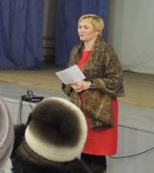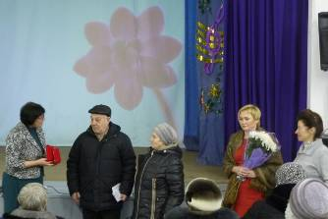

Мероприятие «Автобус Надежды» прошло 14 апреля 2017 года на территории Клевакинскойсельской администрации в селе Клевакинское. На мероприятии услуги различных специалистов получили 136 человек, специалистами ГАУ «КЦСОН города Каменска-Уральского» обслужено 52 человека.

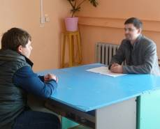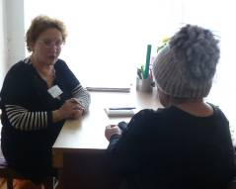

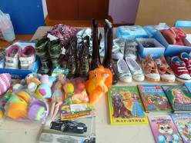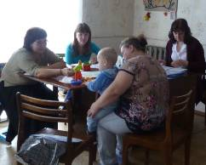

- 26 октября 2017 года «Автобуса Надежды» в селе Новоисетское, специалисты различных учреждений единого комплекса системы социальной политики оказывали множество услуг нуждающимся гражданам села.
Всего на мероприятии «Автобус Надежды» помощь различных специалистов получили 96 человек.
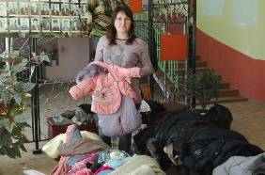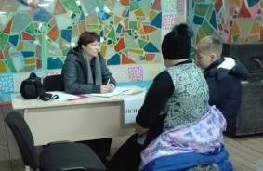

16 ноября 2017 года «Автобуса Надежды» побывали в селе Барабановское, специалисты различных учреждений единого комплекса системы социальной политики оказывали множество услуг нуждающимся гражданам села.
Всего на мероприятии «Автобус Надежды» помощь различных специалистов получили 81 человек.
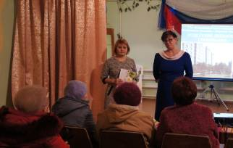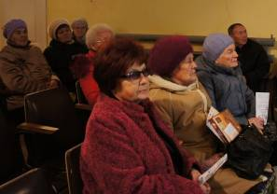
Организация клубной деятельности в форме мини-клубов:
Мероприятия, проведенные мини-клубами:
- Клуб «За чашкой чая» (Окуловская с/а)
- март - Тема: Про милых дам.
- апрель – викторина «В этой чудной паутине информации пучина» - приняло участие 7 человек.
- май – тема: «И снова май, цветы, салют и слезы» - приняло участие 7 человек.
- июль – круглый стол «Нашу память не стереть с годами» - приняло участие 7 человек.
- август. – тема: «По страницам любимых книг и журналов» - приняло участие 7 человек.
- ноябрь – тема: Литературно-музыкальная гостиная «Свет материнства - свет любви». – 7 человек.
- декабрь- тема: «Традиции русского чаепития в художественной литературе» - 10 человек.

- Клуб «Волшебный клубок» - посещает 7 чел.
- 20.01.17г. - Тема: Вязание готового изделия.
- 17.02.17г. - Тема: Вязание готового изделия.
- 17.03.17г. - Тема: Вязание готового изделия.
1. апрель – «Вязание крючком» - посещало 8 человек.
2. май – «Вязание крючком» - посещало 8 человек.
3. май – Экскурсия в лес. Присутствовало 8 человек

«Рукодельница» - посещает 8 чел.
- январь - Тема: Подушки. Подбор материала по фактуре и цвету.
- февраль - Тема: Вязаные игрушки и поделки.
- март - Тема: Изготовление поделок к 8 марта.
- апрель - тема: «Вышивка бисером, бисероплетение » - 7 человек.
- июль – Вязание спицами «Пинетки зайчики» - присутствовало 7 человек.
- август – « Ажурные варежки с помощью чулочных спиц» - присутствовало 7 человек.
- сентябрь – «Вязаные коврики крючком». Присутствовало 7 человек.
- декабрь - Подарки к новому году своими руками. Присутствовало 7 человек.

«Надежда» - посещает 25 детей.
- февраль - Тема: Праздник в доме. Поздравление ветеранов боевых действий.
- март - .Тема: Праздник в доме. Поздравление одиноко проживающих пожилых женщин с 8 марта.
- апрель - Организация и проведение праздника Пасха для детей из семей, находящихся в трудной жизненной ситуации, многодетных, малообеспеченных семей. Игры,конкурсы, чаепитие, вручение подарков. Организовано 20 детей.
- май - Организация и проведение поздравления на дому участников ВОВ. Поздравлено 24 человека.
- сентябрь – День пожилого человека. Поздравление на дому ветеранов, тружеников тыла. Приняло участие 12 детей.
- октябрь – Праздник Покрова. Организовано 27 чел.
- ноябрь – День матери. Приняло участие 15 чел.
- декабрь - Тематическое мероприятие «Дорогою добра». Организовано 21 детей.

мини-клуб «Рифей» на территории Маминской с/а.
17 марта прошло организационное занятие – присутствовало 6 человек, которые написали заявления на посещение занятий клуба.
- апрель - «Будущее села – выбор за тобой» - присутствовало 6 человек.
- май – круглый стол «День победы» - присутствовало 6 человек.
- май – экскурсия в лес. Присутствовало 6 человек.
- ноябрь - Беседа про ЗОЖ «Осторожно инсульт» - присутствовало 6 человек.
- декабрь - Презентация «День неизвестного солдата» - присутствовало 6 человек.

Работа с кадровым составом.

Еженедельно проводились оперативные совещание по текущим вопросам со специалистами отделения - по плану графику.
В ходе проведения оперативных совещаний специалисты по социальной работе были ознакомлены со следующими нормативно-правовыми документами:
-Приказ № 01-09/05 от 09.01.2017г. « О мерах по предупреждению коррупции».
- Приказ № 01-09/18 от 23.01.2017г. « Об утверждении Положения о критериях оценки качества и эффективности труда работников ГАУ «КЦСОН города Каменска-Уральского».
-Приказ № 01-09/89 от 09.03.2017г. «Об утверждении форм договора пожертвования».
-Приказ №01-09/05 от 09.01.2017г. «О мерах по предупреждению коррупции».
-Приказ №01-09/18 от 23.01.2017г. « Об утверждении Положении о критериях оценки качества и эффективности труда работников ГАУ «КЦСОН города Каменска-Уральского».
-Приказ №01-09/89 от 09.03.2017г. «Об утверждении форм договора пожертвования».
- 11.07.17г. ОЗ №60 от 29.06.17г. О внесении изменений в закон СО «Об оказании государственной социальной помощи и предоставлении социальных гарантий и льгот отдельным категориям граждан в СО».
- 01.08.17г. – Ознакомление вновь принятых специалистов по социальной работе (Бабинова Л.В., Холкина С.А.) с внутренними локальными документами отделения под роспись. Проведен первичный инструктаж на рабочем месте.
- 08.08.17г. – Приказ № 294 от 01.08.17г. Об утверждении графика приема граждан в сельских администрациях.
- 29.08.17г. – Приказ № 315 от 22.08.17г. Об изменении списка лиц, которым для выполнения служебных (трудовых) обязанностей необходим доступ к персональным данным, обрабатываемые в информационных системах персональных данных.
- 26.09.17г. – Изучение приказа МСП СО №494 « О проведении независимой оценки качества услуг организациями социального обслуживания».
- 18.07.17г. – повторный инструктаж на рабочем месте ИОТ № 038-2016, ИОТ №070-2016
- 25.08.17г. – внеплановый инструктаж при проведении мероприятий ИОТ №42 - 2016
- 29.08.17г. – Инструктаж по противопожарной безопасности.
Проведены занятия школы профессионального роста по программе «Ступени роста» со специалистами по социальной работе.
24.01.17г. – тема: «Социальная помощь многодетным, малоимущим семьям, семьям, имеющим детей с ограниченными возможностями здоровья».
07.02.17г. – тема: ФЗ № 419 «О внесении изменений в отдельные законодательные акты РФ по вопросам социальной защиты инвалидов в связи с ратификацией конвенции о правах инвалидов».
21.02.17г. – тема: Ознакомление с представлением ТКДН и ЗП Каменского района №118 от 13.02.17г. «Об устранении причин и условий, способствующих безнадзорности и нарушению прав несовершеннолетних».
28.02.17г. – тема: ФЗ №181 «О социальной защите инвалидов РФ». Политика обеспечения условий доступности для инвалидов в ГАУ «КЦСОН города каменска-уральского».
07.03.17г. – тема: «Особенности организации и проведения занятий школы пожилого возраста».
15.03.2017г. - Участие заведующей отделением Шафиковой Г.А. на секции заведующих УСС ЮУО в г. Сысерть.
04.04.17г. – тема: ФЗ « 324 « О бесплатной юридической помощи в РФ, ОЗ № 79 «О бесплатной юридической помощи в Свердловской области».
11.04.17. – тема: «Психологические особенности работы с людьми пожилого возраста».
18.04.17г. – тема: «Особенности организации работы по социальной реабилитации лиц, отбывших уголовное наказание в виде лишения свободы».
23.05.17г. – 1. Ознакомление с письмом министерства образования и науки от 18.01.16г. « О телефоне доверия».
2. Тема: «Особенности работы с различными категориями клиентов: слабовидящие, слабослышащие, клиенты в алкогольном и наркотическом опьянении».
30.05.17г. – Причины возникновения синдрома эмоционального выгорания.
20.06.17г. – ознакомление с письмом ОАО РЖД от 29.05.17г.№ 10285/сверд. О мероприятиях по профилактике случаев травматизма несовершеннолетних на территории ж/д.
27.06.17г. – ознакомление с информацией УСП от 21.06.17г. № 6960пр « О вступлении в законную силу решения Верх - исетского районного суда г. Екатеринбурга».
11.07.17г. Ознакомление с ОЗ №60 от 29.06.17г. « О внесении изменений в закон СО « Об оказании государственной социальной помощи и предоставлении социальных гарантий и льгот отдельным категориям граждан в СО».
- 29.08.17г. – Просмотр обучающего фильма по профилактике ВИЧ инфекции.
- 19.09.17г. – изучение сайта Центра, умение находить нужную информацию, пользоваться нормативно-правовой базой, гиперссылками, и.т.д.
- 26.09.17г. – 1. изучение приказа МСП СО №494 « О проведении независимой оценки качества услуг организациями социального обслуживания». 2. Тема: «Общение. Виды общения. Средства общения с клиентом».
03.10.17г. – тема: «Особенности работы по профилактике ВИЧ инфекции. Просмотр видеофильма».
10.10.17г. – ознакомление с ОЗ № 83 от 21.06.17г. « О внесении изменений..»
17.10.17г. – изучение приказа Министерства труда и социальной защиты РФ №527н от 30.07.175г. «Об утверждении порядка обеспечения доступности для инвалидов».
24.10.17г. – тема: «Как повысить самооценку и полюбить себя».
31.11.17г. – тема: «Деятельность по работе с ИПРА клиента».
07.11.17г. – тема: « особенности общения с пожилыми людьми»
14.11.17г. – обзор информации по итогам пройденных курсов повышения квалификации специалистом по социальной работе Калабун О.П. тема: «Межведомственное взаимодействие с реабилитационных организаций по вопросам комплексной реабилитации инвалидов».
21.11.17г. – круглый стол с участием специалиста УСП, ТКДН, опеки « Выявление несовершеннолетних находящихся в СОП».
28.11.17г. – Изменения в пенсионном законодательстве.
05.12.17г. – тема: «Общие технологии в социальной работе».
12.12.17г. – тема: « Государственная политика в области противодействия коррупции».
19.12.17г. – тема: « Изменения в социальных гарантиях и льготах для различных категорий граждан».
26.12.17г. – тема: «Как расслабиться после тяжелого дня. Техники релаксации».
Инструктажи на рабочем месте:
- 21.02.17г. – целевой инструктаж « О предупреждении негативных последствий, связанных с гололедными явлениями и сходом снега и льда с крыш зданий и сооружений. (Приказ № 01-09/57 от 13.02.17г.)
- 11.07.17г. – по плану « О действии при возникновении угрозы и совершении террористических актов».
- 18.07.17г. – повторный инструктаж «Инструкция ИОТ № 038-2016, ИОТ № 070-2016».
- 01.08.17г. – первичный инструктаж на рабочем месте для вновь принятых специалистов по социальной работе.
- 10.10.17г. – целевой инструктаж «Вакцинация против гриппа».
Противопожарные инструктажи:
- 28.03.17г. – повторный противопожарный инструктаж.
- 30.05.17г. - повторный противопожарный инструктаж.
29.08.17г. - повторный противопожарный инструктаж от 11.01.2016г.
14.11.17г. - повторный противопожарный инструктаж от 11.01.16г.
19.12.17г. – внеплановый противопожарный инструктаж 2Меры пожарной безопасности в новогодние праздники».
Инструктаж по вопросам обеспечения доступности для инвалидов».
- 17.01. 17г – общие подходы к обеспечению доступности для инвалидов.
- 14.02.17г. – объекты и услуги в приоритетных сферах жизнедеятельности.
- 14.03.17г. – общие подходы к комплексной оценки доступности.
- 11.04.17г. – тема: « Итоговая оценка состояния доступности объекта социальной инфраструктуры».
- 23.05.17г. – тема: « технические средства обеспечения доступности для инвалидов объектов социальной инфраструктуры».
- 6.06. 17г. – тема: «Технические средства, используемые на входе (входах) в здание».
- 11.07.17. – тема: «Технические средства реабилитации, используемые на путях движения в здании».
- 08.08.17г. - тема: «Технические средства реабилитации, используемые в зоне целевого назначения здания».
- 19.09.17г. – тема: «Технические средства реабилитации, используемые в санитарных помещениях».
- 10.10.17г. – тема: «Технические средства реабилитации, используемые для создания системы информации на объекте».
- 14.11.17г. – тема: « Обеспечение доступности для инвалидов социального обслуживания».
- 12.12.17г. – тема: « Классификация технических средств реабилитации в рамках федерального перечня реабилитационных мероприятий».
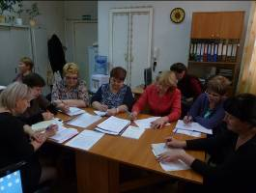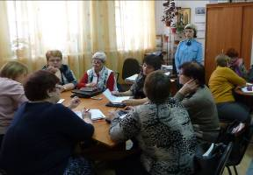
- 17.08.17г. участие специалистов по социальной работе на конкурсе «Лучший преподаватель школ пожилого возраста»: Бабинова Н.Д., Будилова Г.В., Калабун О.П., Паначева Г.А., Халтурина А.В.
Поздравления сотрудников отделения с Днем рождения, юбилеями и календарными праздниками.
В 2017году в отделении вновь приняты специалисты по социальной работе Бабинова Л.В., приступила к профессиональным обязанностям после отпуска по уходу за ребенком Холкина С.А.

Анализ выполнения объемов государственного задания за 2017 год (профилактические мероприятия).
 | План | Факт
Профилактические мероприятия | 4500единиц | 4787единиц | 106 %

Анализ выполнения объемов государственного задания (акты предоставления социальных услуг).
Акты предоставления социальных услуг | 2100актов | 2804 актов | 133%

4.5. Отделение срочного социального обслуживания

Всего за отчетный период специалистами отделения было предоставлено 5296 услуг, в том числе на выдачу ТСР 630 услуг составлено актов – 1713, обслужено 1 479 человек
Из них:
инвалиды общего заболевания – 276
пенсионеры – 445,
лица без определенного места жительства – 369,
работающие – 87,
малообеспеченные – 166,
многодетные – 71,
не работающие (домохозяйки) –27,
лица отбывшие в МЛС – 36,
граждане пострадавшие от пожара - 2
итого 1 479 чел.

Социальная гостиница

В течение 2017 года в социальной гостинице по ул. Коммунальная, 2-7, проживал 1 гражданин.
Посещение социальной гостиницы 2 раза в месяц, с целью проведения акта проверки санитарно-бытовых условий помещения, учета и исправности всех приборов, а также проведение инструктажей по электро- и пожарной безопасности, бесед о правах и обязанностях нанимателя, проживающего в социальной гостинице.
05.12.2017г. - произведена замена стекол в оконных блоках на месте форточек в комнате и на кухне.

Работа с гражданами БОМЖ

На учете в отделении срочного социального обслуживания состоит 111 граждан без определенного места жительства и занятий из них: 84 мужчины и 27 женщин, 71 трудоспособный гражданин, 32 пенсионера.
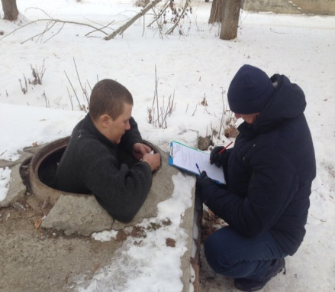
Сформировано 111 личных дел на граждан, нуждающихся в восстановлении документов, установление родственных связей, содействии в госпитализации, оформлении группы инвалидности, оформлении в ОВП и дом – интернат. С сданными гражданами велась работа по информированию и консультированию по вопросам связанным с правом граждан на социальное обслуживание, а также проводился опрос первичной социальной диагностики граждан. Также проводился устный опрос о желании пройти курс реабилитации в «Центре социальной адаптации лиц без определенного места жительства» п. Лебяжье Каменского района, доводится информация о работе реабилитационного центра «Держава» города Среднеуральска. «Центр социальной
адаптации «АЛЬЯНС».
Концентрация лиц БОМЖ и занятий
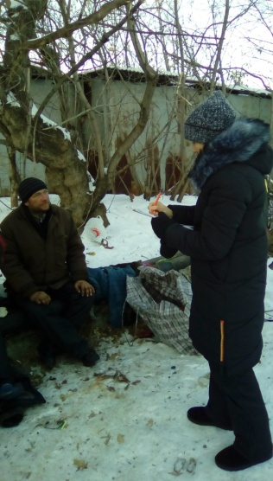
В течение года организовано 40 выездов мобильной бригады в места концентрации лиц БОМЖ для оказания необходимой социальной помощи, проведение консультаций по восстановлению социального статуса, устройства в Дом-интернат. Этим гражданам предложено пройти курс реабилитации в «Центре социальной адаптации лиц без определенного места жительства» п. Лебяжье Каменского района, доводится информация о работе реабилитационного центра «Держава» города Среднеуральска и Свердловской областной общественной организации «Центр социальной адаптации «АЛЬЯНС».Выезды осуществлялись по адресам:
г.Каменск-Уральский, ГБУЗ СО «Городская больница г.Каменск-Уральский» - корпус № 2, ул.Каменская, 47 – 1 человек;
г.Каменск-Уральский, Пункт приема стеклотары, ул. Кунавина, 18, ул.Титова, двор - ул. Кунавина, 8 (по обращению жителей города) – 3 человека;
г.Каменск-Уральский, ул.Бугарева (берег р.Исеть) – 1 человек;
г.Каменск-Уральский, ГБУЗ СО «Городская больница г.Каменск-Уральский» - корпус № 2, ул.Каменская, 47 – 1 человек;
г.Каменск-Уральский, ул.Дзержинского, 37/2, подвал (по обращению ЖКУ №14) – 1 человек;
г.Каменск-Уральский, ул.Бугарева (берег р.Исеть) – 2 человека;
г.Каменск-Уральский, теплотрасса СОШ №1 – 1 человек;
г.Каменск-Уральский, ул.Добролюбова (площадка для вывоза бытовых отходов), ул.Челябинская (колодец), ул.Дзержинского(площадка для вывоза бытовых отходов) – 3 человека (2 от общения отказались, 1 ранее получил услуги);
г.Каменск-Уральский, ул. Октябрьская, 17 (теплотрасса, колодец), ул.Шестакова, 44 (пункт приема стеклотары), ул. Челябинская, 3 (пункт приема стеклотары), ул.Калинина, 37 (площадка для вывоза бытовых отходов) – 6 человек;
г.Каменск-Уральский, ул.Бугарева (берег р.Исеть) – 1 человек;
г.Каменск-Уральский, ул.Челябинская, 3 (пункт приема стеклотары), ул.Каменская, 6 (площадка для вывоза бытовых отходов) -2 человека;
г.Каменск-Уральский, К. Маркса, 16 – 1 человек;
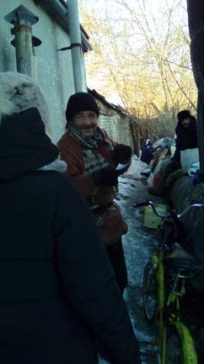
г.Каменск-Уральский, ул.Уральская, 14 – выявлена малообеспеченная семья (родственники гр.БОМЖ);
г.Каменск-Уральский, ул.Рябова (теплотрасса) – 4 человека;
г.Каменск-Уральский, ул.Титова (пункт приема стеклотары), ул. Привокзальная (теплотрасса), ул.Рябова (теплотрасса) -7 человек (1 от общения отказался);
г.Каменск-Уральский, ул.Титова (пункт приема стеклотары) – 1 человек.
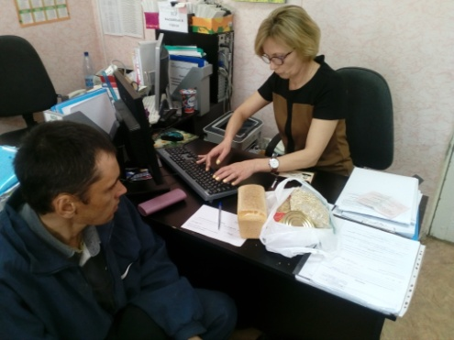
- г.Каменск-Уральский, ул.Ленина, 126 (храм) – выявлено 2 гражданина;
- г.Каменск-Уральский, ул.Каменская, 48 (пункт приема стеклотары ) – выявлен 1 человек;
- г.Каменск-Уральский, ул.Знаменская, 32, ул.Знаменская, 34 д.Монастырка – 1 человек.

За 2017 год были оказаны услуги сотрудниками отделения:
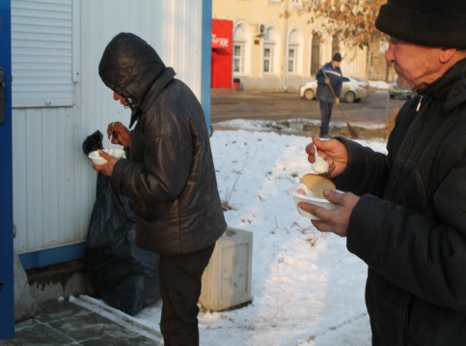
- Консультирование по вопросам, связанным с правом граждан на социальное обслуживание – 111 граждан (267 услуг);
- проведение опроса и первичной социальной диагностики граждан для оценки их реального положения – 111 граждан (111 услуг);
- содействие клиенту в подготовке обращений в различные организации по конкретным проблемам получателей социальны услуг – 23 гражданина (34 услуги);
- осуществление посреднических действий между клиентом и мед. организациями в целях организации прохождения мед. обследований, необходимых для предоставления жилых помещений в условиях круглосуточного и ночного пребывания в организациях социального обслуживания – 40 граждан (79 услуг);
- содействие в поиске родственников – 9 граждан (9 услуг);
- содействие в госпитализации – 4 человека (8 услуг).
Оказана помощь в оформлении в ОВП, ЦСА п. Лебяжье и дом – интернат – 7 граждан (7услуг).

Работа с гражданами, вышедшими из МЛС.
В течение года зафиксировано прибытие 241 гражданин на территории города и Каменского района, из них 239 граждане трудоспособного возраста и 2 гражданина пенсионного возраста.
Оказана помощь в виде:
- Вещей б/у – 22 услуги;
- Оказание помощи в подготовке документов, направляемых в различные инстанции -1 услуга;
-Выдача продуктов питания – 14 услуг;
- Консультация по вопросу социального обслуживания – 170 услуг;
- Содействие в трудоустройстве - 3 человека;
- Бесплатная юридическая помощь – 49 человек;
- Экстренная психологическая помощь – 11 человек.

Работа с гражданами

Консультирование по вопросам, связанным с правом граждан на социальное обслуживание - обратилось 108 граждан.
Всего в течение квартала в ОССО за материальной помощью в натуральном виде, собранной за счет спонсорских средств обратилось 75 граждан, нуждающихся в социальной поддержке.

Наименование материальной помощи | Количество
Мини-продуктовые наборы, шт. | 71
Мини-промышленные наборы, шт. | 6
Набор канцелярских принадлежностей, шт. | 7
Набор лечебно-профилактических средств, шт. | 6
Новогодние подарки, шт. | 95
Новая обувь, пара | 17
Новая одежда, шт | 2
Хлеб | 240

Материальная помощь в натуральном виде оказана следующим категориям граждан:
Малообеспеченные семьи – 33 семьи;
Многодетные семьи – 10 семьи;
Безработные граждане – 2 гражданина;
Граждане пожилого возраста – 6 граждан;
Граждане с ограниченными возможностями – 2 гражданина;
Граждане без определённого места жительства - 22 гражданина.
Также благотворительная помощь оказывается и гражданам Каменского района в ходе выездов Мобильной бригады в сельские администрации.
Также оказана материальная помощь в натуральном виде семьям, оказавшихся в трудной жизненной ситуации в виде продуктовых наборов в количестве 10 штук на сумму 3000,00 рублей.

Регистрация по месту пребывания

04.10.2017 - зарегистрирована по месту пребывания на юридический адрес ГАУ «КЦСОН города Каменска-Уральского по адресу Алюминиевая,12. гражданка Клинова И.В. на срок 04.10.2017-04.11.2017г.

12.12.2017 - зарегистрирован по месту пребывания на юридический адрес ГАУ «КЦСОН города Каменска-Уральского по адресу Алюминиевая,12 гражданин Горенко В.И. на срок с 12.12.2017-12.01.2018г.
12.12.2017 - зарегистрирована по месту пребывания на юридический адрес ГАУ «КЦСОН города Каменска-Уральского по адресу Алюминиевая,12 гражданка Ошивалова К.И. на срок с 12.12.2017-12.01.2018г.
Всего в течение IV квартала на юридический адрес учреждения с целью оказания мер социальной поддержки зарегистрировано 3 гражданина.

Работа с благотворителями

Ведется организационная работа с благотворителями нашего города с просьбой оказать материальную помощь социально не защищённым семьям, нуждающимся в социальной поддержке.
Таким образом, составлены и отправлены письма организациям, учреждениям и индивидуальным предпринимателям города, с просьбой оказать помощь в виде лекарственных средств, продуктов питания, предметов первой необходимости, канцелярских принадлежностей, новогодних подарков, игрушек семьям, нуждающимся в социальной поддержке.
Для граждан, оказавшихся, в трудной жизненной ситуации благотворительную помощь оказали:
- ИП Никифорова Н.А. в количестве 3 наборов канцелярской принадлежности на сумму 486,00 рублей;
- ИП Ковач В.А оказал материальную помощь в виде одноразовой посуды для проведения мероприятия «Форума в поддержку людней с ограниченными возможностями» на сумму 293,80рублей, а также в виде одноразовой посуды для кормления горячем питанием лиц без определенного места жительства и занятий в холодное время года на сумму 469,00 рублей; также индивидуальным предпринимателем благотворительная помощь оказана в виде мандарин в количестве 15 кг., с целью формирования новогодних детских подарков для детей из малообеспеченных семей Каменского района;
- ИП Ращектаева Т.И. оказала помощь в виде 100 штук хлебобулочных изделий на сумму 1000,00 рублей, необходимых для проведения чаепития на форуме в поддержку людей с ограниченными возможностями;
- ИП Квашнин И.В. для Форума предоставил питьевой режим в количестве 2 бутылей питьевой воды на сумму 300,00 рублей и конфет в количестве 3 килограмм на сумму 700, 00 рублей;
- Каменское РАЙПО оказали благотворительную помощь в виде пряников и конфет на сумму 1007,50 рублей;
- ООО «Ритуальные услуги» предоставили благотворительную помощь в денежном выражении на сумму 7000,00 рублей;
- ПО «Октябрь» оказали благотворительную помощь в виде 20 новогодних сладких подарков на сумму 2 260,00 рублей;
-ИП Васильев Е.В. оказал благотворительную помощь в виде пакетов-майка 100 штук и фасовочных полиэтиленовых пакетов на сумму 500,00 рублей;
- ООО «Хитэр» оказали благотворительную помощь в виде 3 штук инфракрасных обогревателей на сумму 11 400,00 рублей;
- ОАО «Каменск-Уральский Хлебокомбинат» оказали помощь в количестве 240 булок на сумму 2400,00 рублей для граждан без определённого места жительства и занятий.
- сотрудники Центра оказали благотворительную помощь в виде денежных средств на сумму 790,00 рублей, а также в виде лапши б/п в количестве 40 штук;
- ДК «Металлург» оказание благотворительной помощи для детей из малообеспеченных и многодетных семей в виде бесплатных пригласительных билетов на новогоднюю елку.

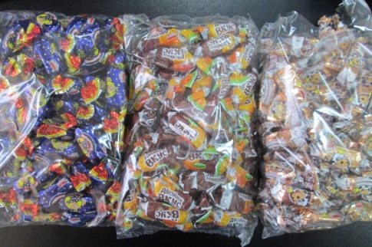

Обеспечение одеждой и обувью, бывшей в употреблении

По мере изменения погодных условий и необходимости в сезонной одежде и обуви, бывшей в употреблении, ведется прием и сортировка принятой одежды по возрастному, половому и сезонному признаку, с целью последующей выдачи социально незащищенным гражданам нашего города и Каменского района.
Всего в отделение за 2017 год поступило 2057 вещей бывших в употреблении от структурных подразделений Центра, частных лиц и учреждений города:
- СОШ №5 города Каменска -Уральского;
- СОШ №40 города Каменска -Уральского;
- Консультативное отделение;
- Отделение социального обслуживания на дому;
- Отделение срочного социального обслуживания.
В центре гигиены и эпидемиологии проводится камерная обработка принятой одежды и обуви, бывшей в употреблении, до 50 кг. ежеквартально.
Услуга по обеспечению одеждой и обувью, бывшей в употреблении, оказана гражданам в количестве единиц, в том числе услуга предоставлена 833 гражданам города Каменска-Уральского и Каменского района в количестве 3430 единиц.
Также в ходе выездов на конференции в отдаленные участки города данная услуга была предоставлена 7 гражданам в количестве 19 вещей.

Выезды мобильной бригады в Каменский район

Для оказания срочной социальной помощи малообеспеченным гражданам.
В течение 2017 года было совершено 20 выездов в населенные пункты Каменского района и отдаленные участки города: с. Травянское, п. Новый Быт, «Автобус Надежды» с. Новоисетское, «Автобус Надежды» с. Барабановсовское, с. Сипавское, с. Кисловское, д. Монастырка, с. Маминское и другие.
Материальная помощь оказана гражданам, нуждающимся в социальной поддержке в виде: 2 наборов канцелярских принадлежностей;
6 наборов лекарственных средств;
9 пар новой детской обуви;
1 новой одежды;
3 новых игрушек.
С мобильной бригадой выезжали специалисты по социальной работе:
- по обеспечению техническими средствами ухода, реабилитации и адаптации;
- по обеспечению одеждой и обувью, бывшей в употреблении.
Психолог - для содействия в получении экстренной психологической помощи.
Юрисконсульт – для оказания юридической помощи в целях защиты прав и законных интересов получателей социальных услуг.
В результате выездов мобильной бригады оказаны следующие услуги:
1. Обеспечению техническими средствами ухода, реабилитации и адаптации – 47 услуг (39 гражданин);
2. Обеспечение одеждой и обувью, бывшей в употреблении – 2177 услуг (175 гражданам);
3. Проведение опроса и первичной социальной диагностики граждан для оценки их реального положения – 158 услуги;
4. Консультирование по вопросам социального обслуживания- 207 услуг;
4. Получение юридической помощи гражданам – 34 услуг (17 гражданам);
5. Получение психологической помощи - 8 услуг.
В результате выездов 187 гражданин получили 2631 услугу.
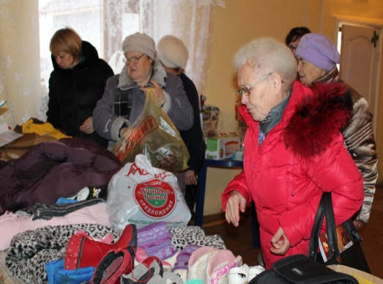
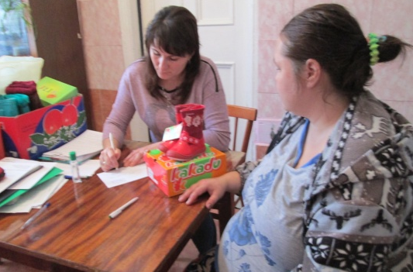
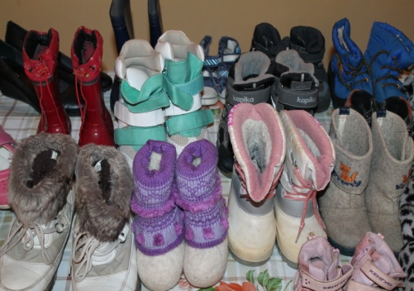

Социальный пункт проката

В течение 2017 года в социальный пункт проката обратилось 602 гражданина и получили 630 технических средств реабилитации.
В том числе в филиалы пункта проката обратились:
- п. Мартюш обратилось 24 гражданина, получило 30 технических средств реабилитации;
- с. Колчедан обратилось – 1 гражданин, получил – 1 техническое средство реабилитации;
- с. Позариха обратилось – 5 граждан, получили – 6 технических средств реабилитации;
- ул. 2-Рабочая 99, обратилось – 2 гражданина, получили – 3 технических средства реабилитации.
- ул.Лермонтова 133а, обратилось – 3 гражданина, получили - 3 технических средства реабилитации.

В настоящее время в СПП находится 507 технических средств реабилитации. Процент оборота выданных в 2017 году ТСР составляет 124,26 %.
В г. Каменске-Уральском и Каменском районе специалистами по социальной работе ведется постоянная работа по информированию граждан о работе СПП. Информирование граждан идет и через мобильные выездные бригады (выезд мобильной бригады в отдаленные территории Каменского района проводится два раза в месяц). Ежеквартально проводится информирование социальных работников о наличии средств реабилитации в СПП для дальнейшего информирования клиентов Центра.
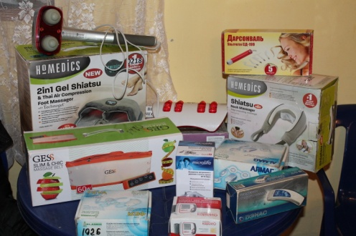
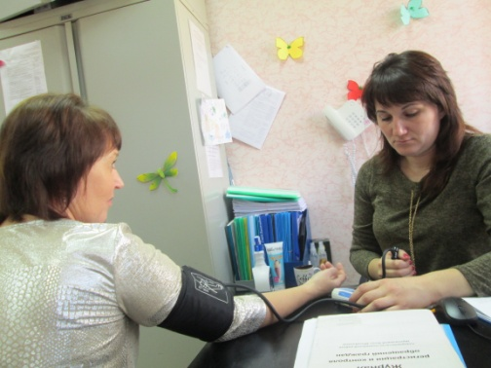

Подготовлена информация о деятельности социального пункта проката и размещены буклеты:

- ГБУЗ СО «Городская больница», ул. Октябрьская, 80 – 20 буклетов;
- ОВП п.Мартюш – 30 буклетов;
- ГБУЗ СО «Психиатрическая больница №9» (Отделение психического здоровья детей и подростков) – 35 буклетов.

Консультативный пункт.

В консультативный пункт при Модульном здании за 2017 обратилось 173 гражданина, все обратившиеся получили своевременную и квалифицированную помощь.
Оказана помощь в виде вещей б/у, выдачи продуктов питания.

Совещания.

Еженедельно проходили оперативные совещания с сотрудниками отделения, давались рекомендации по обслуживанию граждан.
Были рассмотрены следующие вопросы:
  - рассмотрение еженедельных, ежемесячных отчетов о проделанной работе сотрудников отделения;
  - проведены плановые инструктажи с работниками отделения;
  - постановка задач на рабочую неделю сотрудникам отделения;
  - анализ проделанной работы за календарную рабочую неделю сотрудниками отделения.
Второй и четвертый понедельник каждого месяца проходили аппаратные совещания у директора ГАУ «КЦСОН города Каменск-Уральский» с заведующими отделений.

Работа по оформлению документации.

Своевременно велась отчетная документация, составлялись планы: ежемесячные, составление графика выезда мобильной бригады, составление отчета об основных мероприятиях отделения, составление ежемесячных отчетов по услугам, предоставляемым отделением. Проводился контроль за занесением социальных услуг в компьютерную базу данных специалистами по социальной работе, осуществлялся контроль за своевременным предоставлением, качеством и объемом оказания социальных услуг. За отчетный период проводился регулярный контроль за качеством оказания социальных услуги их соответствие потребностям клиентов, обратившихся в отделение.

Организация мероприятий к праздничным датам
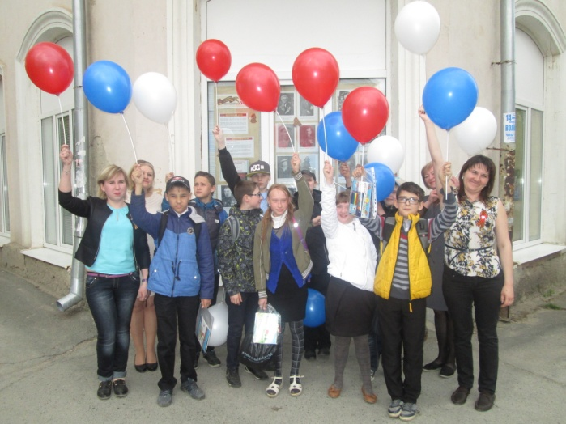
05.05.2017г. – организовали и провели мероприятие совместно с МБУК «ЦБС» к празднованию Дня Победы в виде викторины с детьми школьного возраста СОШ № 1 «Мы гордимся! Мы помним!». Присутствовало 22 человека. Все ребята принимавшие участие в викторине получили подарки в виде канцелярских наборов и по воздушному шарику.

23.05.2017г. - организовали и провели мероприятие совместно с МБОУ ДОД «Детско-юношеская спортивная школа г. Каменска-Уральского» в преддверии празднования Международного «Дня защиты детей». Были приглашены дети из малообеспеченных п. Хозспособ для проведения развлекательной программы «Маленькая страна!», проведения конкурсов, с дальнейшим проведением беспроигрышной лотерее с вручением подарков и сладостей!

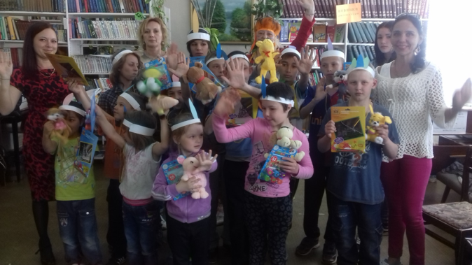 | 02.06.2017г. - организовали и провели мероприятие совместно с сотрудниками библиотеки №12, посвящённый Дню защиты детей. На празднике собрались маленькие читатели библиотеки и воспитанники центра «Лада». Ребята, объединившись в команды, дружно отправились в увлекательное путешествие по лесным тропам индейцев.
Ребят ждали интересные и познавательные странствия, где они познакомились и подружились с Одинокой Птицей, Мудрой Совой, Серебряной Луной, Утренней Росой и Лесной Зарёй. Великий Маниту оценил способности подрастающего поколения и поделился сокровищами с юными путешественниками в виде игрушек и развивающих наборов для творчества.

23.08.2017 прошла благотворительная акция «В школу с радостью» площадкой для провидения данного мероприятия стал кинотеатр «Кинофокс». Акция была направлена на социальную поддержку детей из малообеспеченных и многодетных семей. Специалистами отделения срочного социального обслуживания были разработаны пригласительные билеты, с подробным описанием мероприятия, места и время его проведения. В ходе мероприятия с ребятами была проведена игровая программа при участии аниматоров из творческой студии «Империя праздника», после чего состоялся показа мультфильма под названием «Эмоджи фильм», в заключении праздника детям были выданы наборы канцелярских принадлежностей.
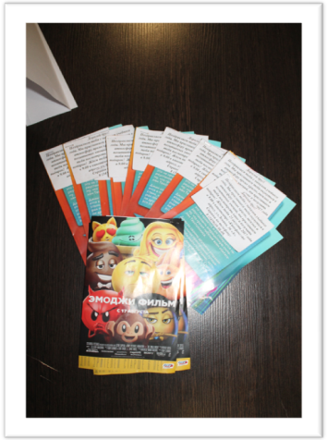
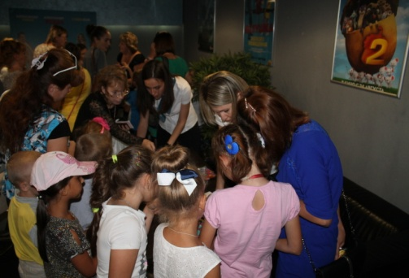
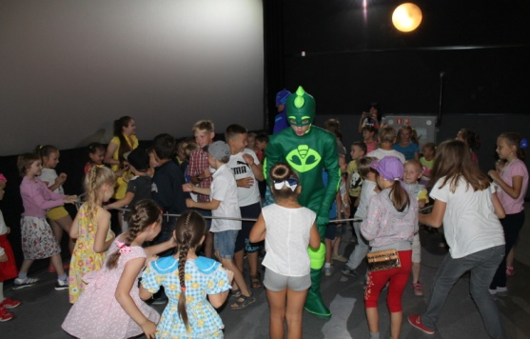

25.08.2017 года сотрудниками отделения срочного социального обслуживания, была организована акция «Помощь рядом» в рамках месячника пожилого человека. Цель данной акции – это оказание социальной помощи гражданам пожилого возраста, чей доход на сегодняшний день ниже прожиточного минимума, а также гражданам без определенного места жительства. Помощь оказывалась в виде мини – продуктовых наборов и вещей б/у.

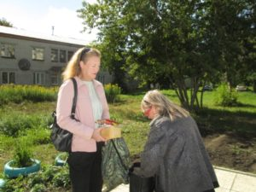

08.12.2017г. - участие в проведение Форума в поддержку людей с ограниченными возможностями. Организация чаепития для гостей и участников форума.
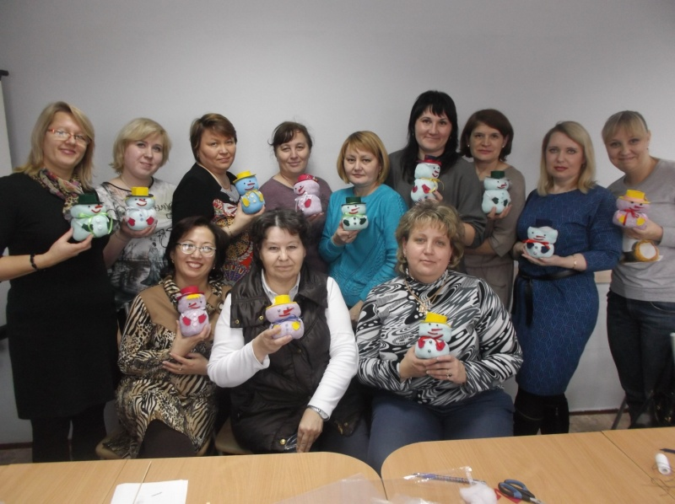
Мастер-класс для нас!
23 ноября 2017 года в уютном зале комплексного центра социального обслуживания населения силами срочного отделения состоялся предновогодний мастер класс под руководством Дьячковой Ольги Геннадьевны. Сотрудники центра учились делать снеговиков своими руками из простых подручных материалов: носков, пуговиц, бусин, фетра. Каждый участник творческой мастерской привнёс в работу капельку креатива от себя лично. В мероприятии приняли участие 15 человек.

Наш волонтёр на форуме.

8 декабря 2017 года в Каменске-Уральском успешно прошёл форум людей с ограниченными возможностями здоровья «Мы вместе».
Каменцы и гости города с удовольствием общались, знакомились и участвовали в мастер-классах. Срочное отделение КЦСОН откликнулось на просьбу провести мастер-класс по изготовлению необычной новогодней игрушки из шерсти. Специально приглашенный волонтёр Дьячкова О.Г., показала как можно оригинально и просто украсить дом к Новому году и Рождеству, а также сделать подарки близким своими руками. Занятие принесло заряд положительных эмоций, улыбок и фото на память с игрушками, которые смастерили сами.

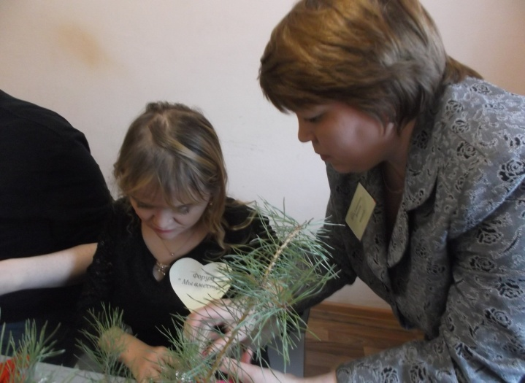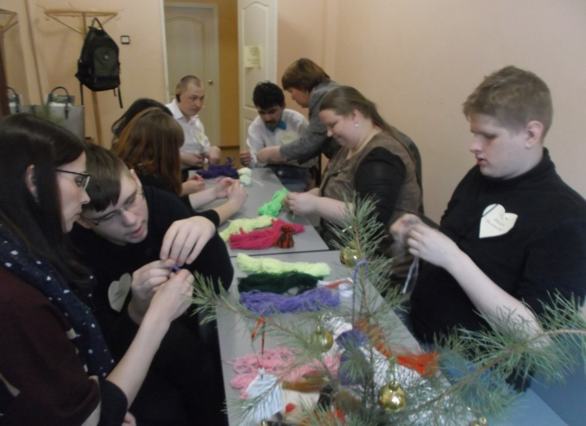

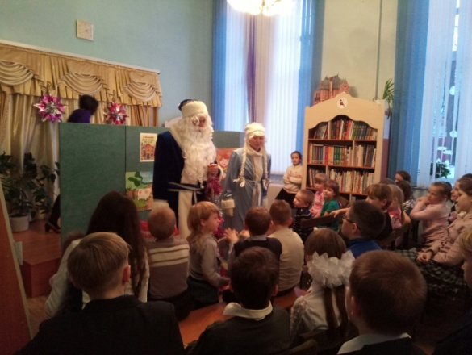 | Дети – детям!  14 декабря 2017 года специалисты ОССО (отделения срочного социального обслуживания) открыли новогодний марафон спектаклем в библиотеке им. Н.Островского. Помощниками и благотворителями праздничного мероприятия, организованного для 35 опекаемых девчонок и мальчишек, а также детей из многодетных и малообеспеченных семей стали: сотрудники библиотеки им. Н.Островского – заведующая
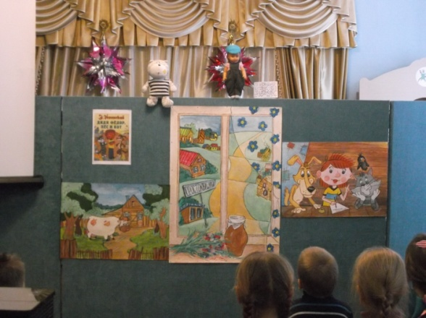 | библиотекой Цухт Наталья Анатольевна и руководитель театральной студии «Доброе окно» Марсыгина Ольга Павловна с юными артистами кукольного театра Баканов Игорь Сергеевич, директор автошколы «Премиум-Драйв», предоставивший подарки,. Детям показали представление «Дядя Фёдор, пёс и кот» по произведению Э.Успенского.
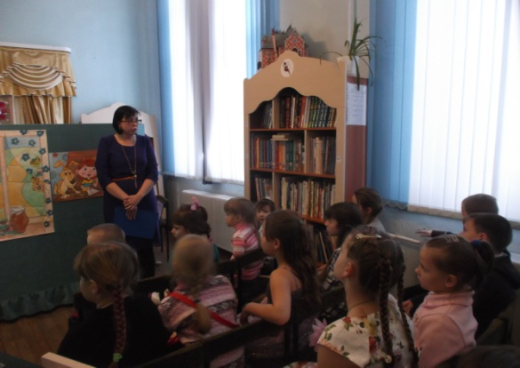
19.12.2017 г. организована благотворительная акция «Подари ребенку радость!». Площадкой для провидения данного мероприятия стал детский клуб «Прометей». Акция была направлена на социальную поддержку детей из малообеспеченных и многодетных семей. В ходе мероприятия с детьми была проведена | 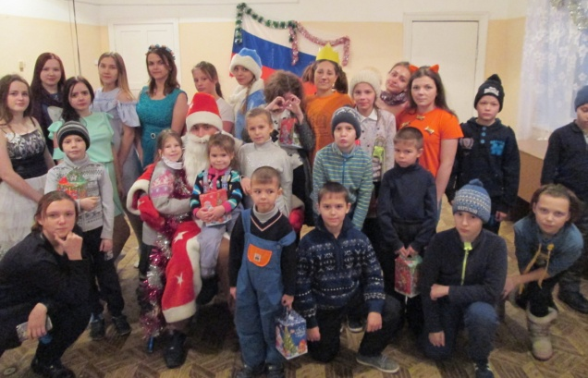
игровая новогодняя программа учащимися ГБП ОУС «Каменского-Уральского колледжа», в заключении праздника детям были выданы 20 сладких подарков. | 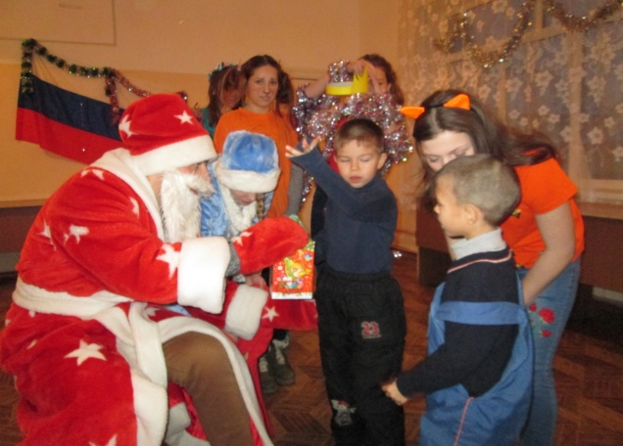
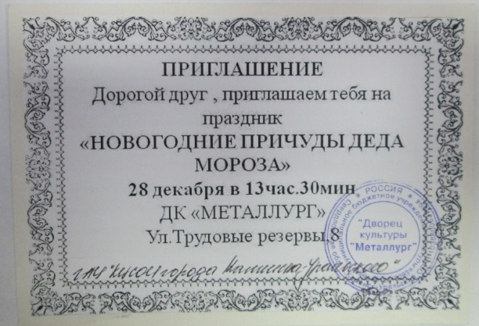 | 28.12.2017г. – совместно с ДК «Металлург» проведено новогоднее благотворительное мероприятие «Новогодние причуды Деда Мороза», направленное на социальную поддержку детей из малообеспеченных и многодетных семей. В ходе мероприятия ребятам был показан спектакль и проведена игровая программа у елки при участии аниматоров ДК «Металлург». В заключение праздника детям были выданы сладкие подарки.

Государственное задание:
 | План | Факт
Количество актов | 1 300 | 1 713

4.6. Социальное такси
За 2017год было оказано:
Услуга «Социальное такси» - 2063 услуга, обслужено 269 человек.
Обращений граждан поступило 1451 из них 890 повторно.
Количество актов выполненных работ 1444.
Обращения граждан
В отделении регулярно оказывается устное консультирование о работе отделения «Социальное такси».
Обращений граждан поступило 1451 из них 890 повторных обращений.
В течение 2017 года обратилось 269 человек, которые получили квалифицированную и своевременную консультацию В течение 2017 года продолжена работа отделения «Социальное такси». За 2017 год поступило 1444 заявок, получили услуги 269 граждан.
В том числе:
Работа службы «Социальное такси»
инвалиды общего заболевания | 138
труженики тыла | 112
малообеспеченные | 18
ребенок-инвалид | 1
ИТОГО | 269
На условиях полной оплаты было обслужено 138 человек
Бесплатно было обслужено 131 человек.
Всего была предоставлено 2063 услуги. Доставка клиентов отделения «Социальное такси» осуществлялась в социально значимые места МО города Каменска-Уральского. За отчетный период было получено 7 положительных отзывов о работе отделения.
Ежеквартально был проведен опрос 15 граждан получивших услугу «Социальное такси» для анализа удовлетворенности данных клиентов. Ежеквартально составлялся акт проверки полноты и качества оказания социальных услуг на соответствие стандартам социальных услуг, утвержденных приказом Министерства социальной политики Свердловской области от 11.08.2015 г. №482 «Об утверждении стандартов социальных услуг в новой редакции».

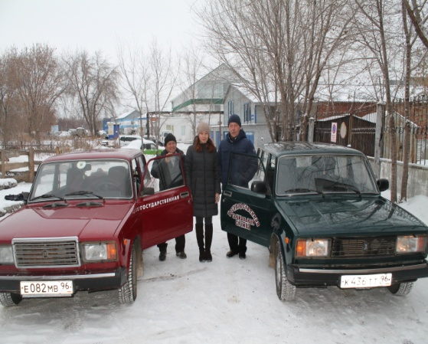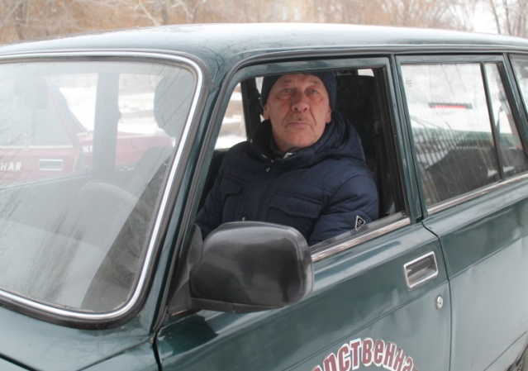
Работа с благотворителями

- ИП Соколов М.Е. сеть салонов цветов «Семицветик» - 200 штук воздушных шаров на сумму 700 рублей;
- ИП Пономарева О.А. сеть автомагазинов «Автошах» - 10 подарочных сертификатов номиналом 500 рублей на общую сумму 5000 рублей.

Работа с сотрудниками
За отчетный период было проведено 10 оперативных совещаний.
Были проведены инструктажи по доступной среде на темы:
- Изучение основных аспектов Конвенции о правах инвалидов от 13.12.2006 г., Приказа Мин. Труда и социальной защиты РФ №527н от 30.07.2015 года;
- Общие подходы комплексной оценки доступности;
- Технические средства обеспечения доступности для инвалидов объектов социальной инфраструктуры.
Проводился повторный инструктаж по технике безопасности на рабочем месте.
Были проведены следующие внеплановые инструктажи:
- согласно Приказу №01-09/57 от 13.02.2017 года;
- согласно Приказу №01-09/316 от 22.08.2017 « О привлечении к работе в выходной день» (27.08.2017-Авторалли);
Были проведены целевые инструктажи по следующим темам:
- «Вакцинация против гриппа»;
- «Правила поведения в период гололеда».
Был проведен просмотр мультипликационного фильма «ВИЧ. СПИД».
31.08.2017 сотрудники были ознакомлены с Руководством по качеству РК—01-2017.
20.09.2017 сотрудники были ознакомлены с документальной процедурой «Внутренние аудиты СМК». СМК ДП-03-2017.

Анализ выполнения государственного задания
Социальное такси | План | Факт
Количество актов | 500 | 561
Государственное задание перевыполнено на 12,2 % в связи с тем, что услуга «Социальное такси» в 2017 году очень востребована среди населения.

4.7. Консультативное отделение
В 2017г Обслужено 507 человек

инвалиды общего заболевания | 90
ветераны труда | 3
пенсионеры | 353
м/о семьи | 17
Граждане бомж | 44
Итого | 507

Методическая деятельность:
- Составлен Годовой отчет о проделанной работе сотрудниками ГАУ «КЦСОН г. Каменска – Уральского» за 2016 год;
- Составлен План работы ГАУ «КЦСОН г. Каменска – Уральского» на 2017 год;
- Составлен План мероприятий ГАУ «КЦСОН г. Каменска – Уральского» по «Месячнику защитников Отечества – 2017»;
- Составлен Отчет ГАУ «КЦСОН г. Каменска – Уральского» по выполненным мероприятиям по «Месячнику защитников Отечества» - 2017;
- Составлен План мероприятий, посвященных 71-ой годовщине Победы в Великой Отечественной войне 1941-1945 годов и Дню памяти и скорби на 2017 год;
- Составлен План по улучшению качества работы учреждения на 2017 год;
- Составлены заявки 2017 года в Администрацию города на субсидию для учреждения, ежеквартально учреждение получало 8 000 рублей на проведение текущих мероприятий для населения города;
- Составлен проект «Авто-ралли» в Благотворительный фонд «РУСАЛ;
- В 2017 году вышло 4 Выпуска корпоративной газеты Центра «От сердца к сердцу»;
- Отредактированы информационные буклеты о работе консультативного отделения, создан буклет о мероприятиях к Дню Победы, которые прошли в мае 2017 года. Составлен информационный буклет о работе Диспетчерского пункта для глухих;
- В 2017 году велась работа по сбору видео – материала для создания фильма о консультативном отделении;
- Была создана презентация о центре по СМ СО и СМК;
- Разработано Положение, регламент, тесты и вопросы для диалога к конкурсу профессионального мастерства центров ЮУО «Профессионал – 2017»;
- Разработано Положение о проведении фестиваля творчества пожилых людей «День Победы!»;
- Составлены Планы мероприятий к Дню Победы, к Весенней неделе добра и отчеты по проведенным мероприятиям;
- Разработаны Положения по проведению мероприятий в месячник Единого дня пенсионера:
- Положение о проведении АВТО – РАЛЛИ с участием пенсионеров и людей с ограниченными возможностями «В ногу со временем»;
- Положение о проведении конкурса среди пенсионеров «Мой компьютер – мой лучший друг»;
- Регламент проведения Дня открытых дверей Школ пожилого возраста;
- Еженедельно составлялись Планы и отчеты по проведению мероприятий, посвященных Единому дню пенсионера;
- Составлены Планы проведения тех. учебы и Школы социального работника для сотрудников;
- Подготовлена информация для размещения на сайт учреждения;
- Обновлен информацией раздел «Нормативно – правовая деятельность»;
- Обновлена информация по отделениям Центра;
- Своевременно размещались планы и отчеты учреждения;
- Пополнялся раздел «Наши достижения» и «Спасибо кто нам помогает»;
- Размещались статьи об учреждении в разделе «О нас пишут»;
- Размещалось видео в раздел «Видео и презентации»;
- Систематически размещались новости о проведенных мероприятиях в учреждении.
- Обновлена информация на стендах в Центре.
- Составлена летописи Центра за 2016 год
- Написана программа мониторинга на тему: «Программа мониторинга результативности предоставления консультативных услуг гражданам в Государственном автономном учреждении социального обслуживания населения Свердловской области «Комплексного центра социального обслуживания населения города Каменска – Уральского» за 2016 год»

Проведены методические советы сотрудниками:
09.03.2018г – Анализ выполнения Программы развития и оптимизации ГАУ «КЦСОН города Каменска – Уральского» на 2015 – 2017гг» за 2015-2016г., Планирование работы ГАУ «КЦСОН города Каменска – Уральского»;
04.04.2017г – Занесение информации в ИС СОН. Проблемы, ошибки;
02.05.2017г – Участие Центра в конкурсных мероприятиях, организуемых Министерством социальной политики Свердловской области;
26.06.2017г – Подготовка к внешнему аудиту по системе менеджмента социальной ответственности (СМ СО);
15.08.2017г – Реализация мероприятий индивидуальной программы реабилитации и абилитации инвалида (ИПРА) на базе Центра социального обслуживания;
21.09.2017г – Реализация мероприятий ИПРА с использованием ресурсов организация и учреждений города;
31.10.2017г – Деловая игра – Практическая работа по заполнению документации участкового специалиста по реализации ИПРА инвалида.

Работа с сотрудниками:
- Проведена тех. Учеба в структурных подразделениях:

В феврале 2017 г – Прошло тестирование по итогам изучения Конвенции, Приказа Мин. Труда РФ № 527н, ФЗ – 419, ФЗ – 181, Политики обеспечения условий доступности для инвалидов в ГАУ «КЦСОН города Каменска – Уральского». Отчет выложен на сайте учреждения.

В марте 2017 г – Самостоятельное изучение ФЗ-324 «О бесплатной юридической помощи в РФ»
Изучение ОЗ-79 «О бесплатной юридической помощи в Свердловской области»
Изучение 529-ПП Св.обл. «Об определении Перечня областных и территориальных исполнительных органов гос. Власти Св. обл. и подведомственным им учреждениям, входящих в систему бесплатной юридической помощи на территории Св. обл…»

В апреле 2017 года проведено тестирование сотрудников по изученным в марте 2017 года нормативно – правовых документов, составлен отчет по тестированию. Отчет выложен на сайте учреждения.

В мае 2017 года составлен аналитический отчет по итогам проведенной тех. учебы 2016 – 2017 учебного года. Аналитический отчет выложен на сайте учреждения.

Работа с ИПРА:

Поступило ИПРА в конс. отд. | Инвалиды получили услуги по ИПРА(социльно-средовая) | Количество инвалидов с ИПРА, получившие услуги в других отделениях Центра | Количество отчетов ИПРА, отправленных в УСП | Количество инвалидов с ИПРА глухих
1326 | 1326 | 59 | 558 | 3

В течение 2017 года велась работа по «пилотному проекту» по качественной реализации мероприятий ИПРА инвалида в городе Каменске – Уральском и Каменском районе.
Разработаны:
  - Справочное пособие по соответствию мероприятий социальной реабилитации или абилитации, указанных индивидуальной программой реабилитации или абилитации инвалида, социальным услугам, предоставляемых поставщиком социальных услуг Свердловской области;
  - Форма отчета участкового специалиста о реализации ИПРА инвалида;
  - Форма отчета заведующего структурного подразделения по реализации ИПРА инвалида.
Организационная деятельность:

- 28 февраля 2017г около Центра по ул. Октябрьская 11б проведен праздник «Масленица» для членов общественных организаций города, присутствовало 35 человек. Праздник провели специалисты по социальной работе отделения.
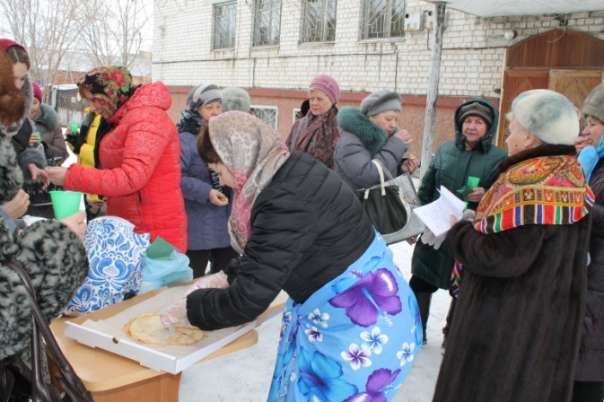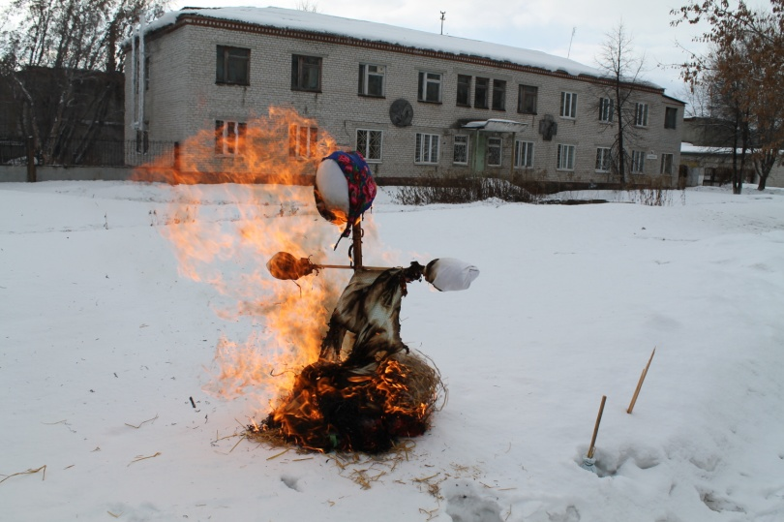

- 9 марта 2017 г на ПО «Октябрь» в совете ветеранов была организована выставка изделий из бисера. Выставку посетили более 30 человек – членов совета ветеранов ПО «Октябрь». Выставку организовала специалист по социальной работе Гаврилова Л.В.

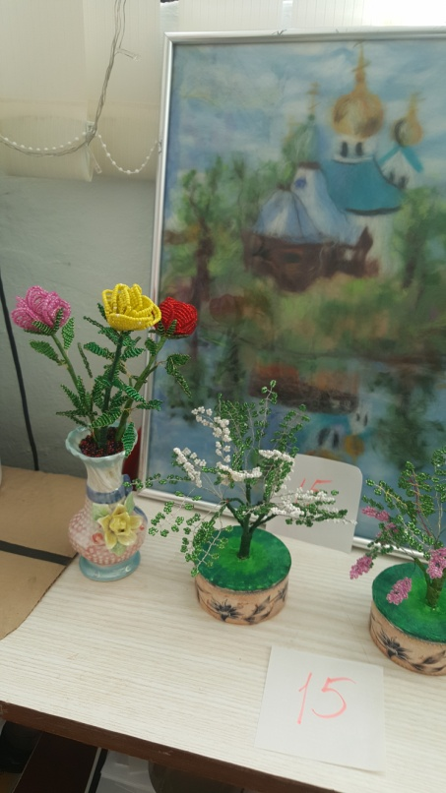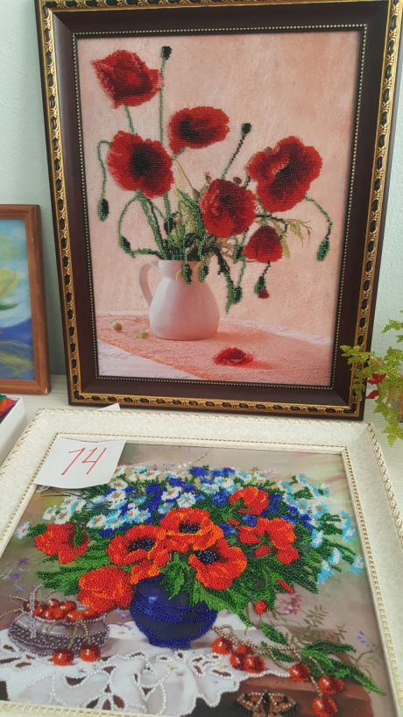

- 14 марта 2017 г в Центре проведено праздничное мероприятие для членов общественных организаций, посвященное Международному женскому дню. Присутствовало 28 человек. Праздник провели специалисты по социальной работе
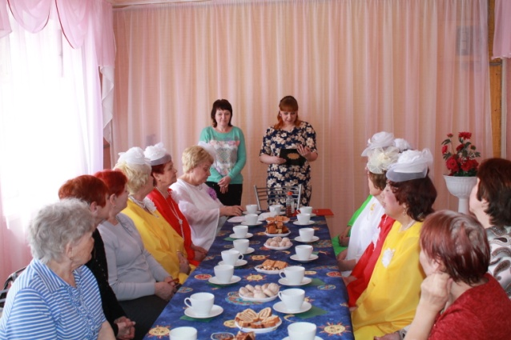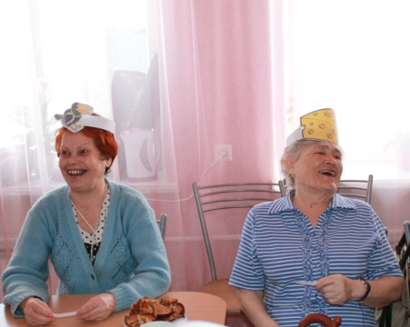
- 14 мая 2017г в Детском культурном центре прошел фестиваль «Салют, Победе!», посвященный 72-ой годовщине Победы в Великой отечественной войне. В фестивале приняли участие более 60 пенсионеров города и Каменского района.

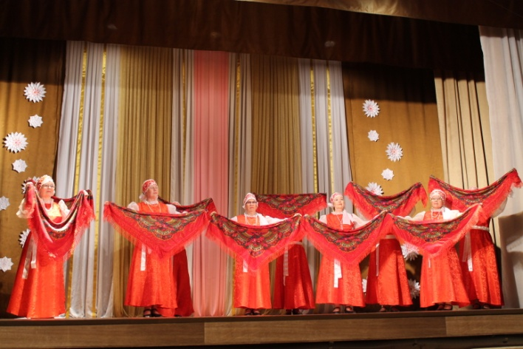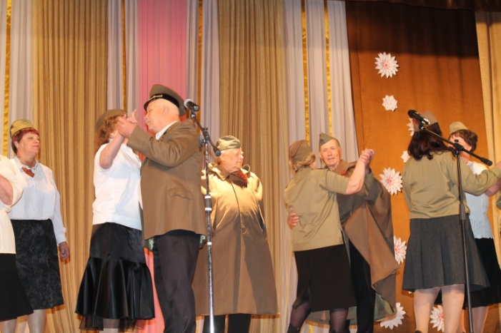

Мероприятия в рамках месячника Единого дня пенсионера
- 17.08.2017г. Организация, проведение и участие в конкурсе на лучшего преподавателя Школы Пожилого Возраста среди специалистов по социальной работе участковой социальной службы и консультативного отделения.
Первое место присвоено преподавателю Декоративно – прикладного направления — бисероплетение, специалисту по социальной работе консультативного отделения Гавриловой Л.В.
Второе место присвоено преподавателю двух Школ пожилого возраста по направлениям: Активное долголетие и Творческая и прикладная деятельность, участковому специалисту города Киричек В. М.
Третье место присвоено преподавателю компьютерной грамотности, специалисту по социальной работе консультативного отделения Роньжиной С.Е.
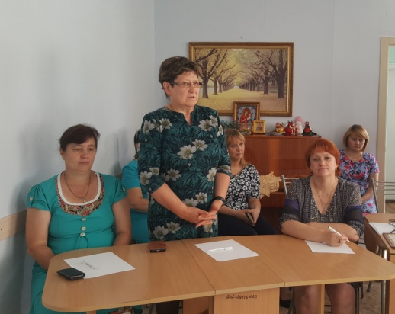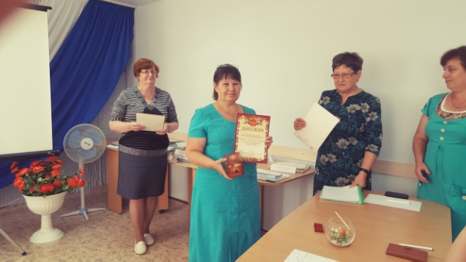
- Всего участвовали 14 специалистов по социальной работе из отделений участковой социальной службы города Каменска – Уральского и Каменского района – преподавателей Школ пожилого возраста, все участники делились опытом проведенных занятий за 2016-2017 учебный год по направлениям Школ пожилого возраста:
— Безопасная жизнедеятельность;
— Творческая и прикладная деятельность;
— Социальный туризм;
— Активное долголетие;
— Садоводы и огородники»;
— Компьютерная грамотность.
- 27.08.2017г организация и проведение авто - ралли «В ногу со временем» с участием пожилых граждан и инвалидов по слуху. В организации участвовали все структурные подразделения Центра. Всего участвовало 4 экипажа с пенсионерами и 5 экипажей с инвалидами по слуху.
Конкурс состоял из нескольких этапов:
- спортивные конкурсы у ТЦ «СОМ»;
- конкурс на авто - дроме п. Ленинский;
- визитная карточка у ДК «Современник».
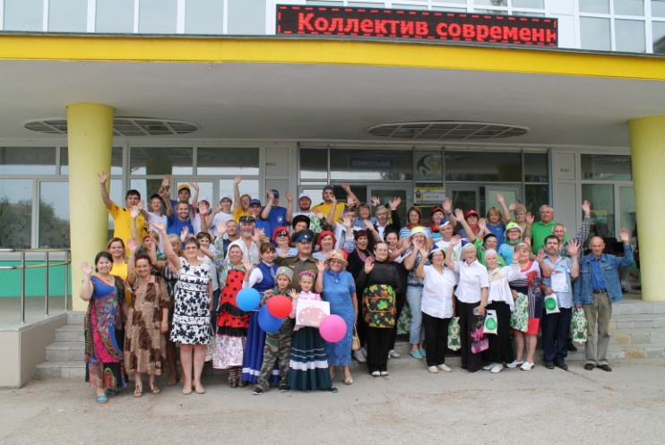
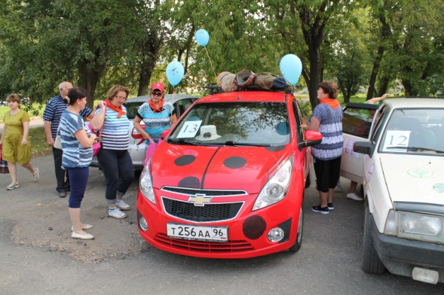

Всего в авто - ралли участвовало 42 участника и более 60 человек зрителей.
Все участники получили призы и подарки.

- 04.09.2017г организован и проведен конкурс «Мой компьютер – мой лучший друг» с участием пожилых людей. Всего участвовало 7 пенсионерок, которые освоили компьютер на компьютерных курсах в центре. Конкурс включал в себя несколько заданий, которые должны были участники выполнить на компьютере. Все участники справились со всеми заданиями и получили призы и подарки.

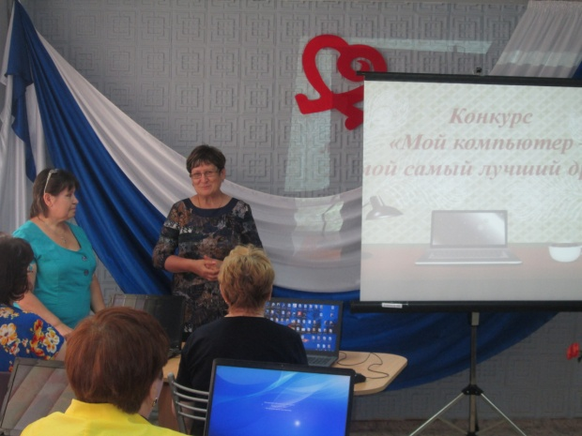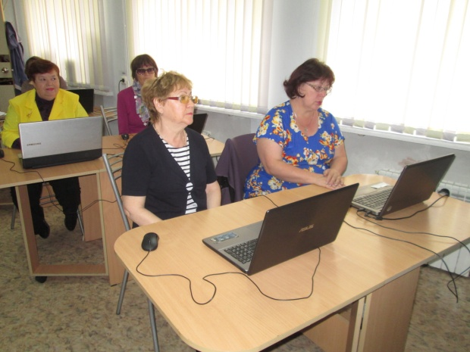

- 14.09.2017г организован и проведен День открытых дверей Школ пожилого возраста совместно участковой социальной службой города и Каменского района. Преподаватели ШПВ – специалисты по социальной работе представили вниманию пожилых граждан города направления Школ пожилого возраста, которые они могут посещать в 2017-2018гг. Были представлены направления ШПВ
- — Творческая и прикладная деятельность;
— Социальный туризм;
— Активное долголетие;
— Садоводы и огородники;
— Компьютерная грамотность.
Всего записались в Школы пожилого возраста более 35 пенсионеров города.

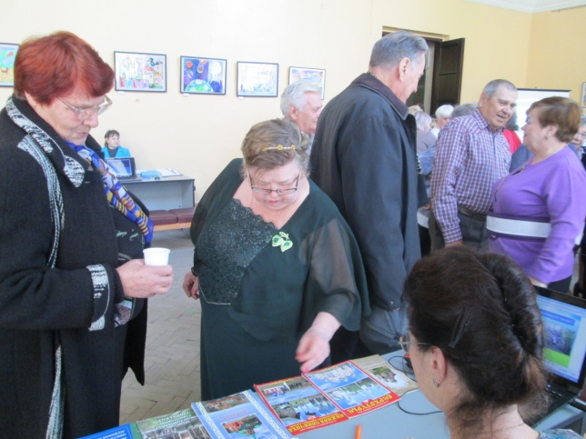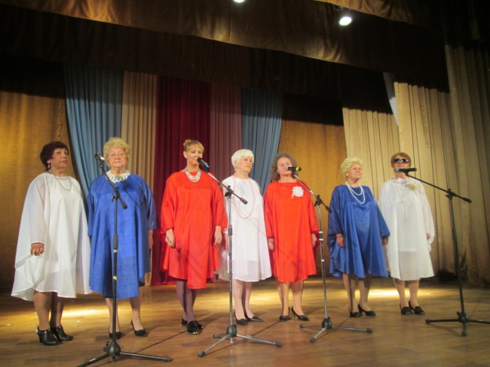

- 23.10.2017 года специалист по социальной работе консультативного отделения Роньжина С.Е. приняла Участие в соревновании на кубок «Организационно-методического центра социальной помощи» по компьютерному многоборью среди граждан пожилого возраста Свердловской области – получила Кубок и Диплом за 2 место.

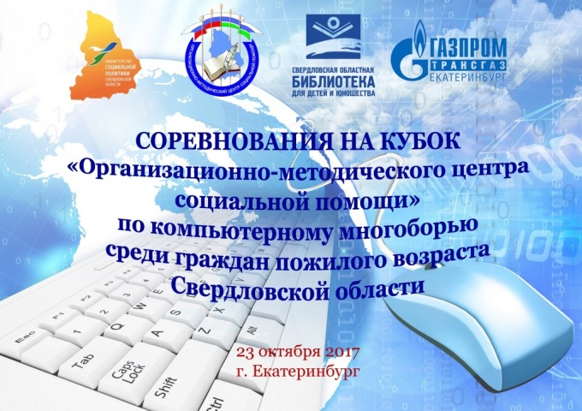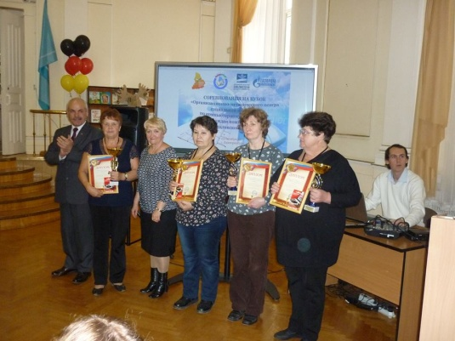

- 29.11.2017г прошел традиционный фестиваль семейного творчества «Такие разные семьи». В фестивале поучаствовало более 14 семейных династий, также в фестивале поучаствовали сотрудники Центра.

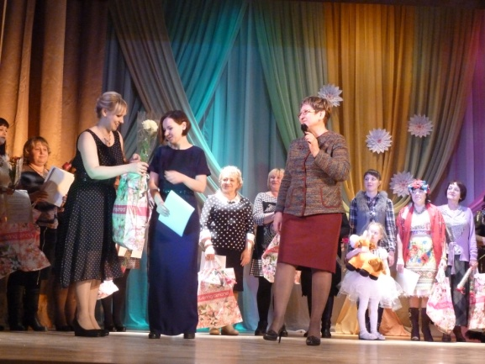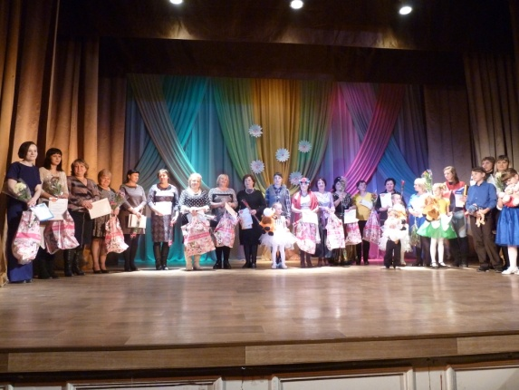

- 14.12.2017г состоялся Благотворительный форум чествование добровольцев и спонсоров, которые активно принимали участие, оказывая социальную поддержку гражданам, попавшим в трудную жизненную ситуацию. Составлено и вручено более 100 Благодарственных писем.

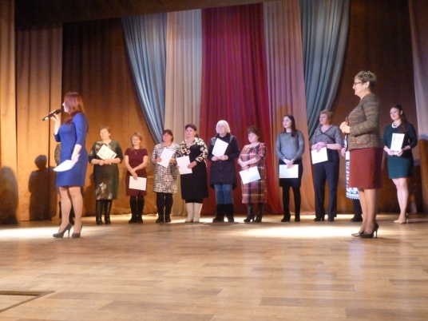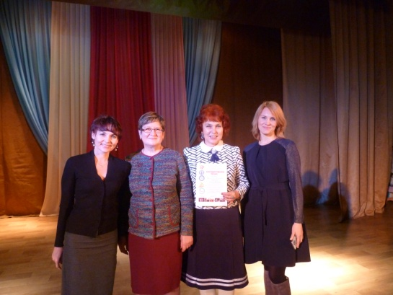

Работа юрисконсульта:
Контрактного управляющего Учреждения:
- Договорная (закупочная) работа с поставщиками товаров, работ, услуг. Заключены различные договора до 100 тыс. рублей в рамках:
- ФЗ 223 от 18.07.2011 г. «О закупках товаров, работ, услуг отдельными видами юридических лиц» – 58 шт.
- Размещена информация в связи с исполнением контрактов 2016 г., размещены платежные поручения, счета, акты выполненных работ, дополнительные соглашения, отчеты об исполнении контрактов (по 9 поставщикам);
- Заключены, размещены контракты на предоставление коммунальных услуг на 2017 г. с ед. поставщиками (9 шт.), размещены извещения, протоколы, контракты.
- Велась работа по формированию отчетов на сайте - отчет СМП за 2016 г. от 16.03.2017 г.; ежемесячные отчеты по результатам закупок – за январь 2017 г., за февраль 2017 г.
- Сформирован и размещен в ЕИС план -закупок на 2017 г.

Юрисконсульт Учреждения:
- Составление писем, обращений, ответов в различные органы и учреждения – 32 штуки:

№ п/п | Дата | Контрагент | Краткое содержание
1. | 09.01.2017 г. | МКУ «Управление муниципальным жилищным фондом» | Приглашение на совещание
2. | 10.01.2017 г. | Администрация города  УСП г. Каменск-Уральский | О соблюдении температурного режима ООО ЖКХ «Красногорское»
3. | 10.01.2017 г. | ФГКУ «УВО ГУ МВД РФ» | О направлении договоров
4. | 12.01.2017 г. | МКУ «Управление муниципальным жилищным фондом» | Информация по зонированию диспетчерской
5. | 13.01.2017 г. | СО ОП 24 МО МВД России г. Каменск-Уральский | Информация в отношении Жигаловой Н.С.
6. | 31.01.2017 г. | АО «ПТП Медтехника» | О направлении договоров
7. | 31.01.2017 г. | Судье Красногорского районного суда | О направлении копии документов
8. | 02.02.2017 г. | ГБУЗ СО «КЦРБ» | О заключении договора на 2017 г.
9. | 02.02.2017 г. | ООО ЖКХ «Красногорское» | О принятии мер по реализации ст. 12 Закона о запрете курения
10. | 08.02.2017 г. | МСП СО Каменевой И.А. | Информация в отношении Мартыненко М.И.
11. | 08.02.2017 г. | АО «Водоканал» | О направлении документов
12. | 10.02.2017 г. | ФГКУ ИК-10 | Ответ на обращение
13. | 10.02.2017 г. | Мартыненко М.И. | Информация по обслуживанию
14. | 13.02.2017 г. | ОАО «СУАК» | О направлении документов
15. | 13.02.2017 г. | ОАО «ЭнергосбыТ плюс» | О направлении документов
16. | 15.02.2017 г. | ООО «УК ДЕЗ» | О направлении документов
17. | 16.02.2017 г. | АО Синарская ТЭЦ | О направлении документов
18. | 16.02.2017 г. | ОАО «ЭнергосбыТ плюс» | Доп.соглашение к договору 2016 г.
19. | 16.02.2017 г. | ОАО «СУАК» | О направлении документов
20. | 16.02.2017 г. | АО «Водоканал» | О направлении документов
21. | 22.02.2017 г. | МСП СО Злоказову А.В. | Информация о выделении доп. средств
22. | 22.02.2017 г. | ОАО «СУАК» | О направлении пакета документов
23. | 03.03.2017 г. | ОАО «ЭнергосбыТ плюс» | О направлении заявки и пакета документов
24. | 03.03.2017 г. | ПАО «Ростелеком» | О направлении пакета документов
25. | 09.03.2017 г. | ООО УК «ДЕЗ» | О направлении пакета документов
26. | 17.03.2017 г. | ОАО «СУАК» | Сопроводительное письмо
27. | 17.03.2017 г. | АО «Синарская ТЭЦ» | О поступлении документов на оплату
28. | 17.03.2017 г. | ООО «УК Теплокомплекс» | О направлении договоров
29. | 22.03.2017 г. | АО «Водоканал» | О направлении доп. соглашения
30. | 23.03.2017 г. | Администрация г.  Каменска-Уральского | О направлении актов соц. услуг для ознакомления
31. | 28.03.2017 г. | МСП СО | Ответ на запрос по суд. решениям
32. | 28.03.2017 г. | Боткиной Т.А. | Ответ на обращение через сайт

- Разработка приказов в рамках своей деятельности:

№ п/п | Дата, № приказа | Наименование приказа
1. | 09.01.2017 г., №01-09/07 | О реестрах НПА Учреждения
2. | 03.02.2017 г., №01-09/44 | Об осуществлении закупки у единственного поставщика
3. | 06.02.2017 г., №01-09/46 | О внесении изменений в приказ №01-09/16 от 20.01.2017 г.
4. | 03.03.2017 г., №01-09/83 | Об организации работы с информацией ограниченного распространения в Учреждении
5. | 09.03.2017 г., №01-09/89 | Об утверждении форм договора пожертвования
6. | 17.03.2017 г., №01-09/92 | О внесении изменений в план-график на 2017 г.

- Разработка локальных актов:
- Положение о критериях оценки качества и эффективности труда работников Учреждения, от «23» января 2017 г. № 01-09/18;
- Положение о закупке товаров, работ, услуг для нужд ГАУ «КЦСОН города Каменска-Уральского» от 27.02.2017 г.
4. Проведение заседаний Наблюдательного Совета 13.01.2017 г., 27.02.2017 г., 02.03.2017 г.
5. Участие в заседании Совета трудового коллектива 03.03.2017 г.
6. Консультация руководителя, сотрудников по актуальным вопросам Учреждения.
7. Ведение приема граждан в соответствии с графиком приема:
оказано юридических услуг 14 клиентам: проведены устные консультации-9 клиентам, подготовлены письменные документы (иски, жалобы, письма, отзывы)- 5 клиентам.
8.Выезд и участие в «Мобильной бригаде», «автобус Надежда»:
- 09.02.2017 г. – пгт. Мартюш, 2 консультации устно;
- 30.03.2017 г. – с. Травянское, 3 консультации устно.
9. Выезд и участие в конференции п. Силикатный, 5 консультаций устно.

Работа психолога Гавриловой Л.В.

- Изучены методические рекомендации по программе «Ты не один» в Школе социального работника. Социальные работники и специалисты по социальной работе изучали самостоятельно. Для заведующих были проведены занятия с использованием мультимедиа:

Январь 2018г - Тема методички: Межличностный конфликт, разработка и раздача Памяток на тему;
Тема методички: Арт-терапия – как один из способов профилактики СЭВ, разработка и раздача Памяток на тему;

Февраль 2017г проведено тестировании социальных работников и специалистов по социальной работе Центра по итогам изученного материала в январе 2017 года. Отчет составлен и выложен на сайт учреждения.

Март 2017г Тема методички: Социальная психология группы риска населения – граждане БОМЖ, особенности общения с данной категорией граждан, разработка и раздача Памяток на тему;
Тема методички: Физкультура и спорт как средство профилактики СЭВ, разработка и раздача Памяток на тему;

Апрель 2017г проведено тестировании социальных работников и специалистов по социальной работе Центра по итогам изученного материала в марте 2017 года. Отчет составлен и выложен на сайт учреждения.

Май 2017г Тема методички: Психология страдания, Методы устранения страдания, разработка и раздача Памяток на тему;
Тема методички: Аниматерапия – как один из способов профилактики СЭВ

Проведено тестирование по итогам изучения методических материалов.
Составлен отчет по тестированию.
Составлен аналитический отчет по изученным методическим материалам за 2016 – 2017 учебный год.

Fly-студия для сотрудников по программе психологического сопровождения «Профилактика эмоционального выгорания»
Март 2017г – Тема: «Изготовление гипсовых фигур со смыслом Фэн-шуй»
Май – Тема: «Раскрашивание гипсовых фигур. Как правильно расставить их в своем доме, чтобы они приносили удачу»
Ноябрь – Тема: Экскурсионная поездка в г. Березовский «Музей золота»

Работа психолога Воробьевой Т.А.
С января по сентябрь 2017 года психологом была оказана экстренная психологическая помощь 44 гражданам БОМЖ.

Социологическая деятельность:

- Ежеквартально проводился опрос клиентов центра на удовлетворенность услугами. Проанкетировано 400 клиентов, Составлены отчеты;
- Ежеквартально проводилась проверка полноты и качества оказания социальных услуг
в рамках критерия удовлетворенности получателей социальных услуг качеством социальных услуг. Опрошено 1 000 клиентов. Составлен Акт, отправлен в МСП
- Во 2-ом квартале 2017 года проведен мониторинг результативности работы подразделений Центра на тему «Результативность предоставления консультативных услуг клиентам учреждения в структурных подразделениях», составлен отчет;
- Во 2-ом квартале 2017 года Проведено анкетирование сотрудников Центра в рамках менеджмента социальной ответственности. Составлен аналитический отчет.
- В октябре 2017 года проведен социологический опрос сотрудников в органах и учреждениях системы социальной защиты населения Свердловской области в 2017 году и расчета индекса восприятия внутренней коррупции. Опрошено 230 сотрудников, составлен отчет, отчет отправлен в Министерство социальной политики Свердловской области.
Работа со СМИ
29.06.2017г «Новый компас» статья «Вышел на пенсию? Пора в школу!»
24.08.2017г «Новый компас» статья «Как жить, а не доживать»
Работа с Благотворителями:
- ИП Квашнин И.Л. – выделено 15 650руб
- ИП Лебедева Виктория Михайловна – латексные шары на 700 руб
- Детский досуговый центр «Мастерская праздника» – латексные шары на 700 руб
- ИП «Март» Полоскова Елена- 1000 руб
- Магазин стройматериалов – краска, колер 2 шт., уайт спирит на 300 руб
- ИП. Волков Магазин «Алексеевский» - продукты для чаепития 5 000 руб
- ООО «МИКАМ» (игрушки)-2 688 руб
- Сервис Пак (пакеты)- 200 руб
- УралПак (пакеты)- 350 руб
- Цветы – 1 150руб.
- Конфеты – 1000руб.
- ТочМех – выделено 2000руб
- Бизнес-Пак – одноразовая посуда на сумму 1000 руб
- Домашняя кухня – блины на Масленицу
- Салон дверей Лапин Владимир Александрович 7500 руб
- ООО «Лига»- установка двери в Зимнюю вишню 2500 руб
- Кинофокс-6 билетов по 200руб -1200 руб
- ИП Маркова –косметика-1400 руб
- Цифровая типография Принт (обложки для блокнотов, бумага) -1000 руб
- ООО «Мода» ткань для штор в Зимнюю вишню 4800 руб
- БизнесПак одноразовая посуда-1000 руб
- ООО»Центр точной механики» 1000 руб
- Титан Принт –плакат для турслета-500 ру
- Титан-Принт – 700р установка логотипа
- Клининговая компания «Мою город» 5 сертификатов по 500р
- Премиум авто - предоставление автодрома
- Лот – растяжка Авто ралли 1400р
- Бизнес Пак одноразовая посуда 1200р
- ИП Сушкет Д.А. 10 коробок конфет 2000р
- Автошкола «Премиум Драйв» – выделено 2000руб
- Пятков и Ко – выделено 5000 руб
- Компания «Жалюмарк»- изготовление и установка жалюзей в кабинете «Зимняя вишня»
- Натяжные полотки «Гранд» - изготовление и установка в кабинете «Зимняя вишня» 13000
- Продукты питания «Домашняя кухня» 5000 рублей
- ИП Дементьев 2 торта для ДКЦ – 1000 рублей
- УРАЛ-ФОРТЭК – продукты питания на сумму 2500 рублей
- ИП Коробицына 100 дождевиков на сумму 3500 рублей
- «Соляная пещера» 2 сертификата на 10 сеансов на сумму 1600 рублей
- ИП Бикбулатова – Стройматериалы 500 рублей
- ИП Свечников зоомагазин «Нимфа» 5000 рублей
- Содействие + 10000 рублей
- ИП Герасимова ТМ 15 подушек на сумму 6000 рублей
- ООО «Ле Мон» посуда на сумму 3000 рублей
- ИП Якименко кубки для фестиваля на сумму 2000 рублей
- ООО «Кристалл» - 5000 рублей
- ООО «Урал – Фортэк» продукты питания на сумму 2404р
- Автомойка «Южная» - 10 сертификатов по 300 рублей (на сумму 3000р)
- Магазин «Карина» - 5 коробок конфет на сумму 500 рублей
- Магазин «Хадо» - автоаксессуары на сумму 3500 рублей
- ООО «Кров ФАСАД» - 5000 рублей
- Столовая «Спутник» - продукты питания для чаепития на сумму 3000 р
- ИП Федосеев В.А. – 2000 рублей
- ИП Струков М.О. – 2 пирога на 700 рублей.
- ИП Лазарев А.Б. – 2 торта на сумму 700 рублей
- ИП Келасьев В.П. – 2000 рублей
- ИП Вяткин Н.П. – 15 игрушек на сумму 17640 рублей
- ИП Ковач В.А. – 16 игрушек на сумму 5709 рублей
Статистическая информация:
Количество Актов выполненных работ за 2017г - 615
Всего обслужено граждан без повторных за 2017г – 507чел.
Государственное задание:
 | План | Факт
Количество актов | 600 | 615

 | План | Факт
Количество профилактических мероприятий | 1 200 | 1 200

В 2017г государственное задание консультативным отделением выполнено.

4.8.Социально-реабилитационное отделение
1.Колличество заключённых договоров – 488
2.Количество клиентов, прошедших реабилитацию в Центре – 73 человек: 64 инвалида, 9 пенсионеров по направлениям:
социально-психологическая реабилитация – 58 человек, из них 36 повторно;
социокультурная реабилитация (прикладное творчество) – 35 человек,
из них 20 повторно,
Адаптивная физкультура и организация мероприятий, связанных с ЗОЖ – 29 человек, из них 25 повторно,
социально-бытовая реабилитация – 35 человек, из них 21 повторно,
социально-трудовая реабилитация – 9 человек, из них повторно 9 человек;
социальная реабилитация на дому – 9 человек, из них 9 повторно.
Количество в клубных объединениях – 50 человек.
Всего обслужено граждан – 362, человек из них инвалидов – 225, пенсионеров - 137.

Количество реабилитационных услуг, оказанных
при проведении занятий и мероприятий
Социально-педагогические | 1755
Социально-психологические | 309
Социально-бытовые | 0
Социально-медицинские | 264
Социально - трудовые | 35
Социально - правовые | 0
Услуги оказываемые в целях повышения коммуникативного потенциала получателей социальных услуг | 1163
Срочные социальные услуги | 1267
ИТОГО: | 4793

3.Колличество курсов – 14 ,
4.Количество клиентов, прошедших курс реабилитации на дому – 9 человек,
5.Количество проведенных заседаний экспертно-реабилитационной
комиссии– 15,

6.Мероприятия социальной реабилитации
Социальная реабилитация на дому – 267 занятий: 237 индивидуальных занятий и 30 групповых.
Социально-бытовая реабилитация – 148 занятий: 140 индивидуальных занятий и 8 групповых.
Социокультурная реабилитация (прикладное творчество) - 80 занятий: 26 групповых и 54 индивидуальных занятий.
Адаптивная физкультура – 118 занятий: 55 групповых занятий и 63 индивидуальных.
Социально-трудовой реабилитации – 35 индивидуальных занятий.
Психологическая реабилитация- 162 занятия: 58 групповых и 104 индивидуальных занятий.
ВСЕГО ЗАНЯТИЙ: 810

7.Культурно-массовые мероприятия
11.01.17г. Бард-гостиная для членов клуба любителей поэзии в КЦСОН. Бард-Алёхина О.И. Спец.по соц.работе Лавит Л.И.(19 чел.)
19.01.17г. Познавательная программа для инвалидов «Вода и её тайны» в библиотеке им.П.П. Бажова. Спец.по соц.работе Лавит Л.И.(15 чел.)
24.01.17г. Организация инклюзивного мастер-класса «Ангел Надежды» и по адаптивным настольным играм. Спец.по соц.работе Харченко Е.В., Нестеров Д.А.(15 чел.)
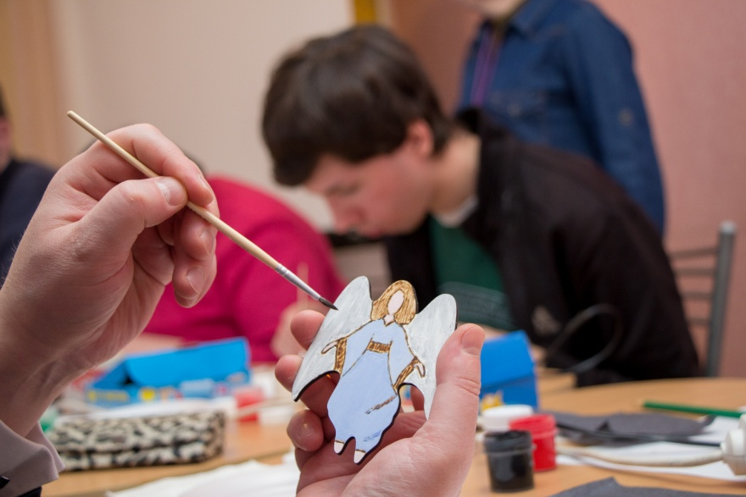
02.02.17г. Выступление ансамбля «Вишенка» с литературно-музыкальной программой «Как здорово, что все мы здесь сегодня собрались!» в профилактории «Каменская здравница» Спец.по соц.работе Берендеева А.И., Культорганизатор Устьянцева Н.Ю. (8 чел.)
16.02.17г. Познавательная программа для инвалидов «Всё об автомобилях и военной технике» в библиотеке «Семейного чтения». Спец.по соц.работе Лавит Л.И.(16 чел.)
20.02.17 г. Экскурсионная поездка инвалидов на базу отдыха «Ровесник» Спец.по соц.работе Хюбнер Н.А.(12 чел.)
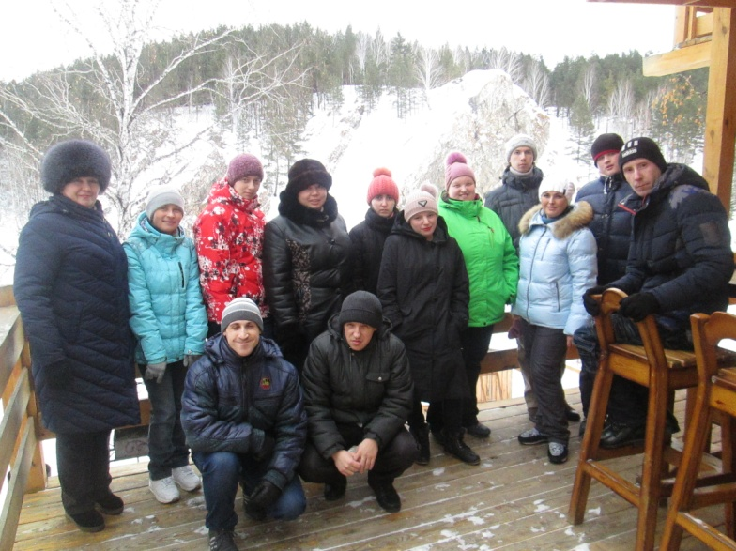
22.02.17г. Организация культурного мероприятия «Вечер поэзии Н.А. Некрасова» в библиотеке им.П.П. Бажова. Спец.по соц.работе Лавит Л.И.(30 чел.)
22.02.17 г. Выступление вокальной студии «Каменская радуга» к 23 февраля в библиотеке им П.П.Бажова. Спец.по соц.работе Харченко Е.В.(14 чел.)
22.02.17 г. Праздничное мероприятие «Масленица» в библиотеке им П.П.Бажова. Спец.по соц.работе Харченко Е.В.(14 чел.)
24.02.17г. Организация посещения инвалидами Бард-гостиной в СКЦ. Спец.по соц.работе Лавит Л.И.(7 чел.)
13.03.17г. Организация поездки инвалидов на соревнования по пауэрлифтингу в г.Екатеринбург. Спец.по соц.работе Нестеров ЛД.А. (13 чел.)

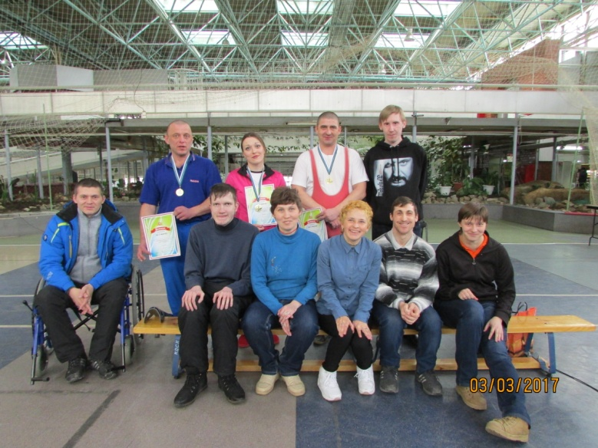
13.03.17г. Выступление ансамбля «Вишенка» к Дню 8 марта в профилактории «Каменская здравница» Спец.по соц.работе Берендеева А.И., Культорганизатор Устьянцева Н.Ю. (7 чел.)
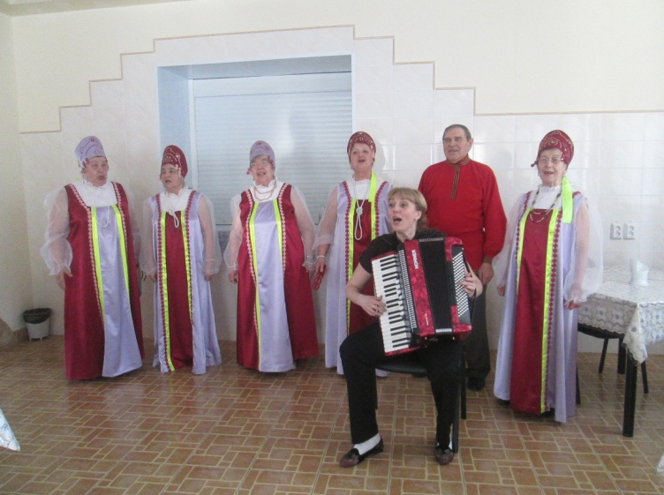
15.03.17г. Поэтическая встреча членов клуба любителей поэзии с поэтом Каменска-Уральского Шадчиновым Д. в библиотеке «Семейного чтения». Спец.по соц.работе Лавит Л.И.(12 чел.)
23.03.17г. Творческая встреча членов клуба любителей поэзии с художником В. Кондрашеным в библиотеке «Духовное возрождение». Спец.по соц.работе Лавит Л.И.(16 чел.)
15.03.17г. Организация мастер-класса для инвалидов в библиотеке «Духовное возрождение» «Изготовление фигур из гипса» Спец.по соц.работе Харченко Е.В.(9 чел.).
06.04.17г. Выступление ансамбля «Вишенка» для ветеранов Алюминиевого завода. КУАТ. Спец.по соц.работе Берендеева А.И. (307 чел.)
23.04.17г. Организация благотворительной акции в поддержку развития творческих мастерских для инвалидов в рамках Весенней недели добра «Творчеству нет границ!» совместно с АНО «Пять благ». Центральная библиотека им. А.С.Пушкина. Спец.по соц.работе Хюбнер Н.А., Харченко Е.В., Нестеров Д.А. ( (60 чел.)

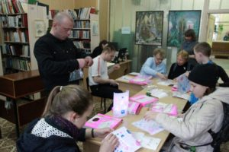
19.04.17г. Выступление инклюзивной вокальной студии « Каменская радуга» в библиотеке «Духовного Возрождения» в рамках «Весенней недели добра». Спец.по соц.работе Харченко Е.В., психолог Расторгуев И.С. (25 чел.)
19.04.17г. Организация Мастер-класса для инвалидов по изготовлению игрушек из флиса «Пасхальный заяц». Библиотека «Духовного Возрождения». Спец.по соц.работе Хюбнер Н.А.(10 чел.)
24.04.17г. Выступление ансамбля «Вишенка» в рамках весенней Недели добра для пенсионеров. Профилакторий «Каменская здравница» Спец. по соц.работе Берендеева А.И. (43 чел.)
27.04.17г. Организация посещения кулинарного Мастер-класса для людей с инвалидностью. «Каменск-Уральский техникум торговли и сервиса». Зав.отд. Ковенко М.С. (10 чел.)
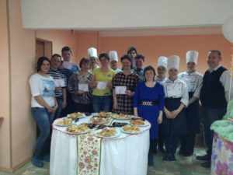
10.05.17г. Организация круглого стола по вопросам социальной реабилитации людей с инвалидностью и выступление инклюзивной вокальной студии «Каменская радуга». Психиатрическая больница № 9. состоялся круглый стол по вопросам социальной реабилитации людей с инвалидностью. Зав. отд. Ковенко М.С., психолог Расторгуев И.С. (60 чел.)
18.05.17г. Выступление ансамбля «Вишенка» для инвалидов в КУДПИ. Спец. по соц.работе Берендеева А.И. (39 чел.)
24.05.17г. Выступление ансамбля «Вишенка» на фестивале «Салют Победе!». ДКЦ. Спец. по соц.работе Берендеева А.И. (57 чел.)
26.05.17г. Выступление инклюзивной театральной студии «Скарабей» с постановкой «Кошкин дом» для студентов Педагогического колледжа. Пед.колледж. Спец. по соц.работе Харченко Е.В. (60 чел.)

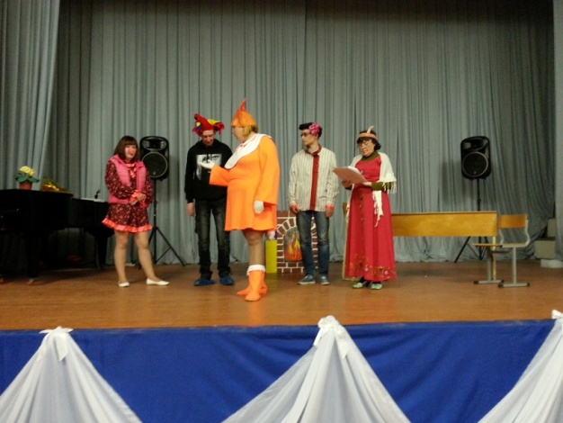

06.06.17г. Участие в тестировании нормативов комплекса ГТО среди инвалидов. Стадион «Энергетик». Зав. отд. Ковенко М.С., спец. по соц. работе Нестеров Д.А. (12 чел.)

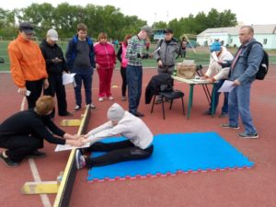

06.06.17г. Участие в эстафете среди инвалидов, приуроченной к Дню социального работника. КУДПИ. Спец.по соц.работе Нестеров Д.А. (100 чел.)

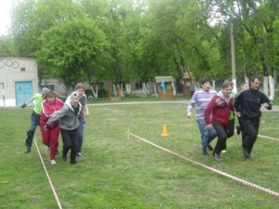
15.06.17г. Участие в выставке и проведение музыкального Мастер-класса на Межрегиональном фестивале декоративно-прикладного творчества инвалидов «Традиции народной культуры на кончиках пальцев», приуроченный к I Всемирному Конгрессу людей с ограниченными возможностями здоровья «Увидеть ценность каждого». Центр традиционной народной культуры Среднего Урала г. Екатеринбург. Зав.отд. Ковенко М.С., Спец.по соц.работе Берендеева А.И., Харченко Е.В., Хюбнер Н.А.(200 чел.)

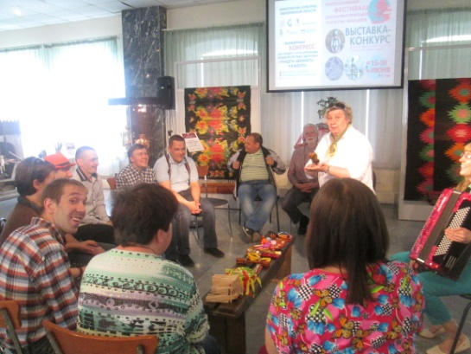

15.06.17г. Участие в открытии тренировочного сезона спортсменов с (ПОДА)- повреждение опорно-двигательного аппарата. ЦАФ . Спец.по соц.работе Нестеров Д.А. (100 чел.).

28.06.17г. Профилактическое мероприятие о пользе занятий спортом, о вреде употребления алкоголя и табака среди сотрудников отдела опеки и попечительства и комиссии по делам несовершеннолетних. ЦАФ. Спец.по соц.работе Нестеров Д.А. (100 чел.)
Апрель-июнь. Подготовка к Первому Всемирному Конгрессу для людей с инвалидностью: изготовление сувениров в бумажной и швейной мастерских для людей с инвалидностью.(900 шт. пакетов и 300 шт. текст. матрёшек ) Спец.по соц.работе Берендеева А.И., Хюбнер Н.А.(17 чел.)

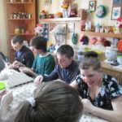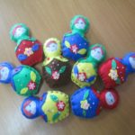

15.06.17г.-30.09.17г. Участие в выставке Межрегионального фестиваля декоративно-прикладного творчества инвалидов «Традиции народной культуры на кончиках пальцев», приуроченный к I Всемирному Конгрессу людей с ограниченными возможностями здоровья «Увидеть ценность каждого». Центр традиционной народной культуры Среднего Урала г. Екатеринбург. Зав.отд. Ковенко М.С., Спец.по соц.работе Берендеева А.И., Харченко Е.В., Хюбнер Н.А.(Получили дипломы: 1 место- два диплома, 2 место – два диплома).
18.07.17г. Организация поездки членов клуба взаимоподдержки «Протяни навстречу руку» на турбазу «РОВЕСНИК». Спец.по соц.работе РасторгуевИ.С., Хюбнер Н.А.
( 13 чел.).
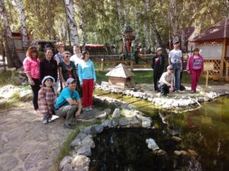

20.07.17г. Проведение праздника, посвященного Дню города для инвалидов на территории «Психоневрологического интерната». Спец.по соц.работе Нестеров Д.А. ( 40 чел.)
27.07.17г. Участие в отборочном туре областного конкурса «Возможности без границ», приуроченный к Первому Всемирному Конгрессу людей с ограниченными возможностями здоровья. Центр народной культуры г. Асбеста. Спец.по соц.работе РасторгуевИ.С., Нестеров Д.А., Хюбнер Н.А. ( 100 чел.)
10.08.17г. Проведение спортивных состязаний среди инвалидов «День физкультурника» на территории «Психоневрологического интерната». Спец.по соц.работе Нестеров Д.А. ( 40 чел.)
15.08.17г. Организация посещения культурно-просветительского мероприятия членами театральной студии «Скарабей» в Театре Драмы №3 «Театральная жизнь». Спец.по соц.работе Харченко Е.В. (15 чел.)
23.08.17г. Профилактическая беседа о здоровом образе жизни среди инвалидов пенсионного возраста «Активное долголетие» в ЦАФ. Спец.по соц.работе Нестеров Д.А. ( 30 чел.)
23.08.17г. Организация встречи общественных организаций детей-инвалидов на площадке ГАУ «КЦСОН города Каменска-Уральского. (АНО «РОСТОК НАДЕЖДЫ», АНО «Седьмой лепесток») (20 человек). Зав отд. Ковенко М.С.
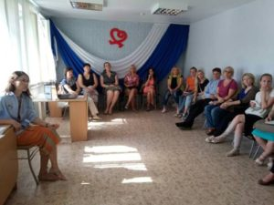
27.08.17г. Выступление ансамбля «Вишенка» на мероприятии «Авто-ралли» Спец.по соц.работе Берендеева А.И. ( 7 чел.)
10.09.17г. Проведение профилактического мероприятия по здоровому образу жизни в Каменск-Уральском филиале «Урал без наркотиков». Спец.по соц.работе Нестеров Д.А. ( 40 чел.)
06.09.17г. Участие ансамбля «Вишенка» в Городском открытом фестивале художественного творчества ветеранов и пенсионеров «Песня в строю – 2017г» в СКЦ. Спец.по соц.работе Берендеева А.И. (200 чел.)
06.09.17г. Участие в фестивале творчества пожилых людей в Свердловской области в СКЦ. Спец.по соц.работе Берендеева А.И., Хюбнер Н.А., Харченко Е.В. (200 чел.)
07.09.17г. - 10.09.17г. Участие в первом Всемирном Конгрессе людей с ограниченными возможностями здоровья. г.Екатеринбург. Зав.отд. Ковенко М.С., Спец.по соц.работе Нестеров Д.А., Хюбнер Н.А., Харченко Е.В. ( 700 чел.)
17.09.17г. Участие в городском мероприятии «Кросс нации». Спец.по соц.работе Нестеров Д.А.(40 чел.).
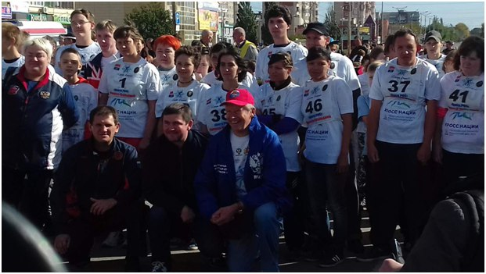
28.09.17г. Выступление вокальной студии «Каменская радуга» к Дню пенсионера в ОДП. Спец.по соц.работе Расторгуев И.С. (30 чел.)
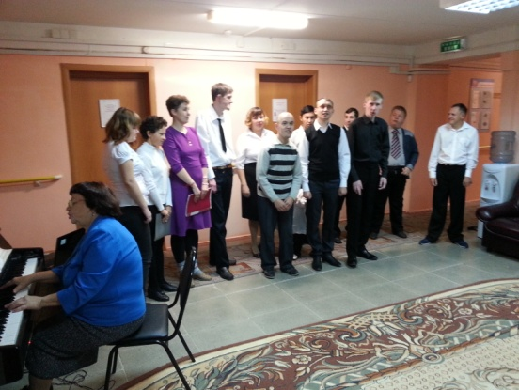
июль-август. Подготовка к Первому Всемирному Конгрессу для людей с инвалидностью: изготовление сувениров в бумажной и швейной мастерских для людей с инвалидностью.(900 шт. пакетов и 300 шт. текст. матрёшек ), изделий прикладного творчества для участия в мероприятии Первого Всемирного Конгресса «Инклюзивный город» и мастер-класса «Рисование камнями и песком». Зав.отделением М.С. Ковенко, Спец.по соц.работе Берендеева А.И., Хюбнер Н.А., Харченко Е.В., Расторгуев И.С., Нестеров Д.А.(25 чел.)

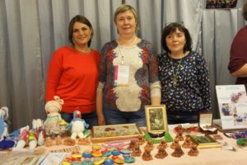

01.10.17г. Участие во Всемирном парамузыкальном фестивале. г.Москва. Специалист по соц.работе Расторгуев И.С., Харченко Е.В. (2 человека).
09.10.17г. Мероприятие с инвалидами в рамках мероприятий «10000 добрых дел» «Книжная мастерская» в библиотеке «Духовного возрождения» Специалист по соц.работе Хюбнер Н.А. (11 человек).
12.10.17г. Мероприятие «Живительная влага» по проекту «Познаем мир вместе» в библиотеке «Семейного чтения». Специалист по соц.работе Хюбнер Н.А. (10 человек).

13.10.17г. Выступление вокально-инструментальной студии на областном фестивале инвалидов «Творчество без границ», ДК «Елизаветинский» г.Екатеринбург. Специалист по соц.работе Расторгуев И.С., Харченко Е.В. (7 человек).

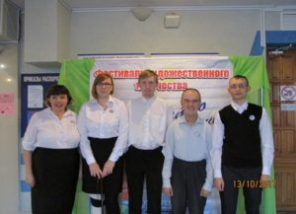
16.10.17г. Мероприятие «Экологическими тропами» по проекту «Познаем мир вместе» в библиотеке «Семейного чтения». Специалист по соц.работе Хюбнер Н.А. (10 человек).

04.11.17г. Выступление ансамбля «Вишенка» на городском фестивале художественного творчества ветеранов и пенсионеров «Песня в строю» в СКЦ. Специалист по соц.работе Берендеева А.И. (8 человек).

24.11.17г. Участие кружка «Умелые руки» в благотворительном мероприятии в библ. Им.А.С. Пушкина в поддержку детей-инвалидов. (Представление творческих мастерских Центра на выставке-ярмарке). Специалист по соц.работе Берендеева А.И. (4 человека).

28.11.17г. Посещение театральной студией спектакля Театра-невидимки «Чучело» (г.Москва) в ДКЦ. Специалист по соц.работе Расторгуев И.С., Харченко Е.В. (7 человек).

29.11.17г. Участие кружка «Умелые руки» в выставке прикладного творчества в ДКЦ к Дню матери. (5 человек).

01.12.17г. Выступление театральной студии «Скарабей». Показ спектакля «Кошкин дом» в Красногорском детском доме. Специалист по соц.работе Харченко Е.В. (11 человек).

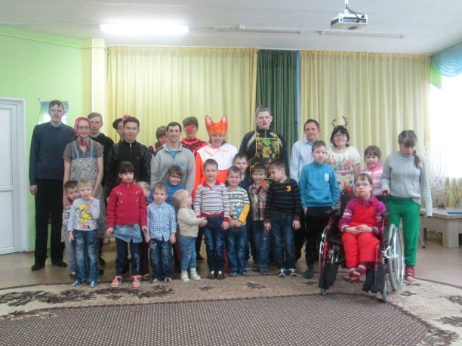
07.12.17г. Мастер-класс с инвалидами в рамках мероприятий «Декада инвалидов» «Изготовление ёлочной игрушки» в библиотеке «Духовного возрождения» Специалист по соц.работе Хюбнер Н.А. (9 человек).

08.12.17г. Проведение IV Открытого форума в поддержку людей с ограниченными возможностями «МЫ ВМЕСТЕ!» в ДК «Юность». Зав. отделением Ковенко М.С.(82 человека.).

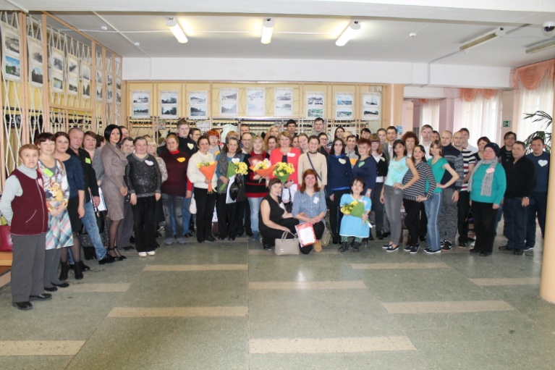

13.12.17г. Выступление вокально-инструментальной студии на «Форуме добровольцев» в ДКЦ. Специалист по соц.работе Расторгуев И.С. (6 человек).

13.12.17г. Проведение состязаний среди инвалидов пожилого возраста «Новогодние забавы» в ЦАФ. Специалист по соц. работе Нестеров Д.А. (14 человек).

13.12.17г. Проведение состязаний среди инвалидов молодого возраста «Новогодние забавы» в КУДПИ. Специалист по соц. работе Нестеров Д.А. (20 человек).

22.12.17г. Организация новогоднего праздника для инвалидов СРО в ОДП «Новогодняя сказка». Специалист по соц.работе Расторгуев И.С., Харченко Е.В. (42 человека).
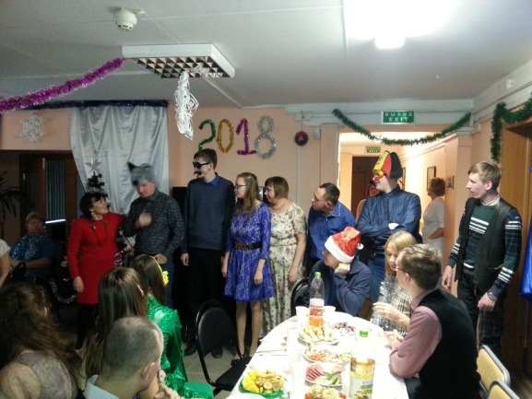

Профилактические занятия по здоровому образу жизни в Центре адаптивной физкультуры с инвалидами – 134 мероприятий.
Профилактические занятия в клубе любителей животных «Доброе сердце»– 19 мероприятий.
ВСЕГО 202 мероприятия.

8.Работа с сотрудниками.
Каждый вторник. Проведение оперативных совещаний. Зав.отд. Ковенко М.С.
Январь-февраль. Организация проведения практики для студентов Педколледжа на площадке отделения. Зав.отд. Ковенко М.С.
10.01.17г. Проведение инструктажей с сотрудниками социально - реабилитационного отделения по вопросам, связанным с организацией и обеспечением доступности для инвалидов объектов и услуг:
- Требования законодательства, нормативных правовых документов по обеспечению доступности для инвалидов объектов социальной, инженерной и транспортной инфраструктур и услуг.
- Виды нарушений функций организма, приводящие к инвалидности, и вызываемые ими ограничения способности осуществлять социально-бытовую деятельность.
- Краткая характеристика барьеров окружающей среды для инвалидов разных форм. Общие рекомендации для специалистов по устранению барьеров для инвалидов с разными формами инвалидности.
17 .01.17 г.Тех.учёба с сотрудниками. Тема:
Изучение Конвенция о правах инвалидов от 13.12.2006г,
Изучение Приказ Мин.труда и соц.защиты РФ № 527н от 30.07.2015г «Об утверждении порядка обеспечения доступности для инвалидов…»;
Изучение ФЗ – 419 «О внесении изменений в отдельные законодательные акты РФ по вопросам социальной защиты инвалидов в связи с ратификацией конвенции о правах инвалидов»
Изучение ФЗ – 181 «О социальной защите инвалидов РФ»
Изучение Политики обеспечения условий доступности для инвалидов в ГАУ «КЦСОН города Каменска – Уральского»Зав.отд. Ковенко М.С.
13.02.17г.-17.02.17г. Повышение квалификации по теме: «Современные подходы к социокультурной инклюзии и трудозанятости людей с ограниченными вохзьожностями». ГАУ ДПО СО «Региональный кадровый центр государственного и муниципального управления». Психолог Расторгуев И.С.

16 .02.17 г. Тех.учёба с сотрудниками:
Тестирование по итогам изучения Конвенции, Изучение Приказ Мин.труда РФ № 527н, ФЗ – 419, ФЗ – 181, Политики обеспечения условий доступности для инвалидов в ГАУ «КЦСОН города Каменска – Уральского»
22.02.17г. Заседание Методической секции ЮУО. Зав.отд. Ковенко М.С.
28 .03.17 г. Тех. учёба с сотрудниками:
Изучение ФЗ-324 «О бесплатной юридической помощи вРФ»
Изучение ОЗ-79 «О бесплатной юридической помощи в Свердловской области»
Изучение 529-ПП Св.обл. «Об определении Перечня областных и территориальных исполнительных органов гос. власти Св. обл. и подведомственным им учреждениям, входящих в систему бесплатной юридической помощи на территории Свердловской области»
06.04.2017г. Обучающий семинар «Формирование трёхуровневой системы социальной реабилитации и абилитации инвалидов, в том числе детей - инвалидов». ОЦРИ, г.Екатеринбург. Зав.отд. Ковенко М.С.
11.04.17г. Проведение инструктажей с сотрудниками социально - реабилитационного отделения по вопросам, связанным с организацией и обеспечением доступности для инвалидов объектов и услуг:
- Этические нормы и принципы эффективной коммуникации с инвалидами. Психологические аспекты общения с инвалидами и оказания им помощи
- Общие подходы к обеспечению доступности для инвалидов объектов и услуг в приоритетных сферах жизнедеятельности
- Общие подходы комплексной оценки доступности
02 .05.17 г. Тех.учёба с сотрудниками:
Изучение № 442- ФЗ от 23.12.13 г., № 108 –ОЗ от 03.12.14 г. Зав.отд. Ковенко М.С.
16.05.2017 г. Проведение заседания членов методической секции ЮУО по вопросам социальной реабилитации граждан пожилого возраста и инвалидов (СРО и ОДП). Зав.отд. Ковенко М.С.

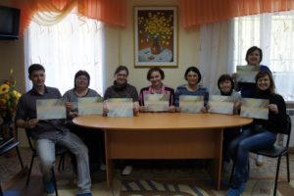

29.05.2017г. Участие в Мастер-классе по изготовлению тактильной книги для участия в Областном конкурсе «Особым детям - особая книга». Областная специализированная библиотека для слепых. г.Екатеринбург. Спец.по соц.работе Харченко Е.В.
20.02.17г.-26.05.17г. Профессиональная переподготовка по программе «Социальная работа: актуальные проблемы и современные технологии реализации» ГАУ ДПО СО «Региональный кадровый центр государственного и муниципального управления» г.Екатеринбург. Спец.по социальной работе Харченко Н.В., Хюбнер Н.А., психолог Расторгуев И.С.
22.06.17г. Заседание рабочей группы для апробации методических документов по внедрению межведомственного взаимодействия при реализации пилотного проекта.
03.07.17г. Участие в областном конкурсе по изготовлению тактильной книги для участия в Областном конкурсе «Особым детям - особая книга». Областная специализированная библиотека для слепых. г.Екатеринбург. Зав.отд.Ковенко М.С. Спец.по соц.работе Харченко Е.В., Хюбнер Н.А.
02.08.17г.Заседание рабочей группы для апробации методических документов по внедрению межведомственного взаимодействия при реализации пилотного проекта. Зав.отд. Ковенко М.С.
05.09.17г. Проведение инструктажей с сотрудниками социально - реабилитационного отделения по вопросам, связанным с организацией и обеспечением доступности для инвалидов объектов и услуг:
- Технические средства обеспечения доступности для инвалидов объектов социальной инфраструктуры
- Классификация технических средств реабилитации (изделий) в рамках федерального перечня реабилитационных мероприятий, технических средств реабилитации и услуг, предоставляемых инвалиду, утвержденного распоряжением Правительства Российской Федерации от 30 декабря 2005 г. N 2347-р (утверждена Приказом Минтруда России от 24.05.2013 N 214н).
28.09.2017г.,29.09.2017г. Участие в I Научно-практической конференции с международным участием «Система комплексной реабилитации и абилитации инвалидов: опыт межведомственного взаимодействия, инновации, технологии». ОЦРИ, г.Екатеринбург. Зав. отд. Ковенко М.С.
18.10.17г. Участие в межведомственном совещании по реализации пилотного проекта по отработке подходов к формированию системы комплексной реабилитации и абилитации инвалидов, в том числе детей-инвалидов на территории города Каменска-Уральского. Администрация города.
15.11.17г. Проведение инструктажей с сотрудниками социально - реабилитационного отделения по вопросам, связанным с организацией и обеспечением доступности для инвалидов объектов и услуг:
- Обеспечение доступности для инвалидов социального обслуживания
- Инструкция № 1
для специалистов чреждения,
предоставляющих ситуационную помощь инвалидам в учреждениях социальной инфраструктуры
- Инструкция № 2
Оказание ситуационной помощи инвалидам
Ситуационная помощь инвалиду с кодом В
- Инструкция № 3
Оказание ситуационной помощи инвалидам
Ситуационная помощь инвалиду с кодом С
- Инструкция № 4
Оказание ситуационной помощи инвалидам
Ситуационная помощь инвалиду с кодом Е
- Инструкция № 5
Оказание ситуационной помощи инвалидам
Ситуационная помощь инвалиду с кодом К и М
Технические средства обеспечения доступности для инвалидов объектов социальной инфраструктуры
12.12.17г. Участие в исследовании по выявлению факторов (проблем), препятствующих эффективному межведомственному взаимодействию реабилитационных организаций, обеспечивающих реализацию ранней помощи, преемственность в работе с инвалидами, в т.ч. с детьми-инвалидами, и их сопровождение, а также выработке предложений по минимизации и (или устранению) таких факторов (проблем). В рамках пилотного проекта. ОЦРИ, г.Екатеринбург. Зав. отд. Ковенко М.С.
13.12.17г. - 14.12.17г. Обучающий семинар в рамках подпрограммы 2 комплексной программы Свердловской области «Доступная среда» на 2014-2020 годы «Технологии обучения инвалидов и членов их семей реабилитационным навыкам» в ГАУ ОЦРИ г. Екатеринбург. Специалист по соц. работе Харченко Е.В.
13.12.17г. - 14.12.17г. Обучающий семинар в рамках подпрограммы 2 комплексной программы Свердловской области «Доступная среда» на 2014-2020 годы «Технологии обсуждения с инвалидами особенностей интимной жизни, их чувств и влечений» в ГАУ ОЦРИ г. Екатеринбург. Специалист по соц. работе Берендеева А.И.
20.12.17г. - 21.12.17г. Обучающий семинар в рамках подпрограммы 2 комплексной программы Свердловской области «Доступная среда» на 2014-2020 годы «Методы обучения инвалидов навыкам самообслуживания в условиях модуля «Жилая квартира»» в ГАУ ОЦРИ г. Екатеринбург. Специалист по соц. работе Хюбнер Н.А.
25.12.17г. Обучающий семинар в рамках подпрограммы 2 комплексной программы Свердловской области «Доступная среда» на 2014-2020 годы «Использование тренажёров и иного оборудования в формировании, восстановлении и поддержании двигательной активности инвалидов (детей инвалидов)» в ГАУ ОЦРИ г. Екатеринбург. Специалист по соц. работе Нестеров Д.А.
27.12.2017 г. Проведение дистанционного заседания членов методической секции ЮУО по вопросам социальной реабилитации граждан пожилого возраста и инвалидов (СРО и ОДП). Зав.отд. Ковенко М.С.
9.Работа по направлению в реабилитационные Центры
граждан пожилого возраста и инвалидов
Всего в 11-ми Центрах прошли социальную реабилитацию 162 человека.
10.Деятельность клубов.
Ансамбль «Вишенка» (7 человек)
Всего проведено 54 репетиции.
Организация культурных мероприятий - 1.
Выступлений – 9.
Кружок «Умелые ручки» (7 человек)
Всего проведено 46 занятий.
Участие в выставках – 5.
Клуб ЗОЖ «Тонус» (29 человек)
Всего проведено встреч: 132
- проведено занятий в ЦАФ – 120,
- участие в спортивных мероприятиях – 9,
- организация культурных мероприятий – 3.
Вокальная студия «Каменская радуга» (18 человек)
Всего проведено 69 репетиции.
Организация культурных мероприятий - 2,
Выступлений – 8.
Театральная студия «Скарабей» (13 человек)
Всего проведено 38 репетиции.
Организация культурных мероприятий - 3.
Выступлений – 3.
Клуб любителей поэзии «Книголюб» (16 человек)
Всего проведено занятий-16.
Организация культурных мероприятий - 7.
Выступлений – 0.
Клуб взаимоподдержки «Протяни навстречу руку» (9 человек)
Всего проведено встреч: 8
- Организация культурных мероприятий – 1.
Бумажная мастерская (9 человек)
Всего проведено занятий: 7.
Клуб любителей поэзии «Книголюб» (16 человек)
Всего проведено занятий-4.
Клуб взаимоподдержки «Протяни навстречу руку» (13 человек)
Всего проведено встреч: 29
- Организация культурных мероприятий – 8.
Бумажная мастерская (14 человек)
Всего проведено занятий: 31.
Клуб любителей животных «Доброе сердце» (13 человек)
- Проведено занятий в Контактном зоопарке – 20.

12. Работа со спонсорами:
- Муниципальное автономное учреждение культуры «Социально-культурный центр города Каменска-Уральского» (предоставление 10 бесплатных билетов на культурные мероприятия)
- ГБПОУ СО "Каменск-Уральский педагогический колледж" (предоставление сцены для репетиций)
- Библиотека «Семейного чтения» (проведение культурных мероприятий для инвалидов)
- Библиотека им. П.П.Бажова (проведение культурных мероприятий для инвалидов)
- Библиотека «Духовного возрождения» (проведение культурных мероприятий для инвалидов)
- Библиотека «им. А С.Пушкина» (предоставление площадки для проведения реабилитационных и культурных мероприятий для инвалидов).
- Контактный зоопарк «Каменский дворик» (предоставление площадки для проведения реабилитационных мероприятий)
- «Промгидроресурс» (20 000 руб.)
- Библиотека «Духовного возрождения» (проведение культурных мероприятий для инвалидов)
- ИП «Фролова М.В.» (материалы для творческих мастерских)
- «Промсвязьбанк» (8000 руб.)
- АНО «Пять благ» (3900 руб.)
- ИП «Фролова М.В.» (материалы для творческих мастерских)
- ООО «Уралпромстрой» (материалы для ремонта)

  - Отделение дневного пребывания

2.Количество заключённых договоров – 251;
3.Количество клиентов, прошедших курс реабилитации в отделении– 251, из них: мужчин - 46, женщин - 205, 106 - инвалидов, 45 - пенсионера с категорией «Ветеран труда», «Труженик тыла» -49 человек, пенсионеров -51 чел.

Количество реабилитационных услуг, оказанных
при проведении занятий и мероприятий
Социально-педагогические | 2050
Социально-медицинские | 5516
Социально-психологические | 1256
Социально-бытовые | 3526
Услуги, оказываемые в целях повышения коммуникативного потенциала получателей соц. услуг | 1199
ИТОГО гарантированных услуг: | 13547

4. Количество заездов – 14
5.Количество проведенных заседаний экспертно-реабилитационной комиссии– 28

6. Количество выполненных дополнительных медицинских услуг - 4502
7. Количество клиентов на полной оплате - 31 чел., на частичной - 92 чел., на бесплатной основе - 128 чел.
8. Культурно-досуговые мероприятия:

1. 17 января Новогодний концерт воспитанников д.сада №2
- чел)
2.19 января – Концерт «В гостях у оперетты»(17 чел.)
3. 26 января – Концерт вокального ансамбля «Надежда» (17 чел.)
4. Мастер-класс «В мире Мельпомены» (Муха –цокотуха)(10 чел)
5. 1 февраля – Показ спектакля «Муха-цокотуха» (17 чел.)
6. 7 февраля – «Звени моя гитара» - концерт Натальи Славянка. (10 чел)
7. 16 февраля - Концертная программа к Дню святого Валентина «Еще раз про любовь» (Люция Каблукова, Ирина Иванова)(12 чел.)
8.20 февраля - Концерт ДК «Современник», посвященный Дню защитника Отечества. (25 чел.)
9.21 февраля - Концерт учащихся школы №4 «Солдатам России»(17 чел
10.27 февраля – Познавательно-развлекательная программа «Сказка –ложь, да в ней намек»(11 чел.)
11. 27 февраля -Поэтический конкурс «Я лиру посвятил народу своему»(15 чел.)
12. 28 февраля – «Загадочная программа»(8 чел.)
13. 7 марта – Праздничная программа «Дочка, мама, бабушка»(12 чел.)
14. 10 марта – Концерт ансамбля «Надежда»(12чел.)
15. 13 марта -Концерт творческого коллектива ПНИ (20 чел.)
16. 15 марта – Презентация медколледжа «Наше здоровье»(20 чел.)
17.15 марта - Концерт ДМШ № 3 (20 чел.)
  - марта - Концерт вокального ансамбля «Зоренька»(10чел.)
19. 13 апреля - Показ спектакля «Муха цокотуха» (12 чел.)
20.19 апреля - Концерт Александры Ивановой «Давайте говорить друг другу комплименты!» (12 чел.)
21. 20 апреля - Концерт академического хора «Россияночка» -35 чел.
22. 27 апреля - Концертная программа «Здравствуй, Первомай!»
23. 5 мая - Концерт, посвященный Дню Победы.
24. 5 мая – Праздничная программа «Где же вы теперь, друзья-однополчане?» (Вечер УТФ)
25. 16 мая - Концерт фольклорного ансамбля «Ладушки» ДМШ № 3.
26. 31 мая - Шоу-конкурс «Я самая, самая!» – (15 чел)
27. 13 июня – Концерт дуэта гитаристов (Александра Иванова и Наталья Славянка)
28. Танцевальная программа «Ну, что меня так тянет танцевать!» 29. 14 июня - концерт анс. «Созвучие»
30. 15 июня – концерт воспитанников Д.сада №2 «У меня есть дедушка!» 31. 20 июня – Премьера спектакля «Я бываю такая разная или диалоги на скамейке»
32. 21 июня – концерт вокального ансамбля «Зоренька»
33. 22 июня – Музыкально-поэтическая программа «Вспомним всех поименно»
34. 26 июня - Концертная программа «До новых встреч!»
35. 7 августа – Концерт Шакиржана Багаутдинова «Пой, моя гитара!»
36. 10 августа – Конкурсная познавательная программа «Умники и умницы»
37. 16 августа – «Ни шагу к старости, ни часу в горести, а только в радости и только в бодрости!» («Веселые старты»)
38. 21 августа – Концерт ансамбля «Каменская зоренька»
39. 23 августа «Развлекательная программа «Играем в театр!»
40. 25 августа «Осенний марафон» (подвижные игры)
41. 29 августа – Развлекательная программа «Танцевальный марафон»
42. 30 августа – Концерт ансамбля «Созвучие»
43. 30 августа – Развлекательно- игровая программа «Золотые ворота»
44. 31 августа - Концерт городского литературного клуба «Феникс»
45. 31. августа – «На лазурном берегу» (мастер-класс «пастель»)
46. 4 сентября – Концерт творческого коллектива «Надежда» (ПНИ)
47. 7 сентября – Концерт отдыхающих.
48. 13 сентября – Развлекательная программа «Вместе весело!»
49. 14 сентября – Концерт Владимира Крапивина и Люции Каблуковой.
50. 15 сентября – «Нам года - не беда, коль душа молода!» (конкурсная программа)
51. 20 сентября – «Струна, звучащая стихами» (творческая встреча с бардом)
52. 26 сентября – Конкурсная развлекательная программа «Ай, да мы, молодцы!»
53. 27 сентября – Концерт воспитанников д.сада №2 «Лады, лады, Ладушки, мы вас любим, бабушки!» (К Дню пожилого человека)
54. 28 сентября – Концерт творческого коллектива «Каменская радуга»
55. 02 октября –День открытых дверей
56. 5 октября – Праздничная программа «С Днем рождения!»
57. 10 октября – Праздничная программа «Каравай»(Поздравление с 90-летием)
58. 17октября-Концерт учащихся Детской муз.школы №3.
59. 18 октября – Конкурсная программа «Умники и умницы»
60. 19 октября – Концерт вокального ансамбля «Каменская зоренька»
61. 26 октября –Информационно-творческая программа «Поделись улыбкою своей» 62. 1 ноября – Поэтический клуб «Стихия стиха»: «Поэзия Зои Савиной»
63. 7 ноября – Поздравительная программа «Совет да любовь!»(60 лет супружеской жизни)
64. 7 ноября – Концерт Александры Ивановой «Я гитару настрою»
65. ноября –Концерт анс.»Надежда»(ПНИ)
66. 9 ноября – Развлекательная программа «Ай. Да мы, молодцы!»
67. 20 ноября – Информационная программа «Возраст счастья»
68. 22 ноября – Концерт вокального ансамбля «Созвучие»
69. 5 декабря – Шоу Снегурочек
70. 14 декабря – Концерт академического хора «Россияночка»
71. 18 декабря - Новогодняя ярмарка хорошего настроения.
72. 21 декабря – Праздничный концерт «Здравствуй, Новый год!» (ДМШ №3)
73. 22 декабря – Праздничная программа «Новогодние приколы»
74. 26 декабря-Новогоднее шоу Дедов Морозов.
75. 28 декабря-Праздничная развлекательная программа «Скоро, скоро Новый год!»

9. Работа с кадрами

Два раза в месяц проходят оперативные совещания со специалистами отделения, на которых проводится тех. учёба, инструктажи. В 2017 году было проведено 23 оперативных совещания со специалистами отделения.

-Инструктажи для сотрудников отделения:
-«Средства пожаротушения»;
- «Действия сотрудников в случае возникновения пожара» - 28.03.2017г.
- «Опасность электрического тока. Инструкция по электробезопасности»-14.03.2017г.
-Инструктаж по правилам поведения на дороге во время гололеда-21.02.2017г.
-Инструктаж по антитеррористической защищенности «Инструкция при обнаружении предмета, похожего на взрывное устройство», «Правила обращения с анонимными материалами, содержащими угрозы террористического характера» - 14.03.2017г.
Занятие в школе социального работника:
Тема: «Медико-социальные основы здоровья, физиологические особенности пожилого человека»- 14.03.2017г.
-«Способы сообщения о пожаре»-26.06.2017г.;
- «Меры личной безопасности при возникновении пожара в весеннее-летний период» - 25.04.2017г.
- «Оказание первой помощи при поражении электрическим током»-13.06.2017г.
-Инструктаж «Техника безопасности в период возникновения паводка»- 30.05.2017г.
-Инструктаж по антитеррористической защищенности «Как действовать при захвате в заложники», «Как действовать при захвате автобуса» - 16.05.2017г.
- Участие в заседании Методической секции по социальной реабилитации в государственных областных учреждениях социального обслуживания населения ЮУО – 15.05.2017г.
-« Огнетушащие вещества, противопожарное оборудование и инвентарь.
Первичные средства пожаротушения. Порядок их применения при тушении
загораний» - 26.09.2017г.
-«Что делать при обнаружении взрывного устройства»-08.08.2017г.
- Меры предосторожности при использовании электрических приборов и сетей.- 29.08.2017г.
- Правила поведения при стихийных бедствиях (ураганный ветер, жара и др.) – 12.09.2017г.
- «О мерах пожарной безопасности в кабинетах» - 21.11.2017г.
- «Действия при получении сообщения об угрозе террористического акта письменно»- 21.112017г.
- Действия по оказанию первой помощи при поражении электрическим током» - 21.11.2017г.
- «Правила пожарной безопасности во время проведения новогодних праздничных мероприятий для клиентов в учреждении» - 19.12.2017г.
- Правила поведения в зимний период во время гололеда и оттепели» - 19.12.2017г.

Проведение тех. учёбы с сотрудниками

- Тема: «Приказ МСП №482 от 11.08.2015г. «О стандартах социальных услуг в новой редакции»,
Приказ МСП №247 от 19.05.2016г. «Об утверждении стандартов социальных услуг в новой редакции»,
П РЭК №162 от 18.11.2015г. «Об утверждении предельных тарифов» - 31.01.2017г.
- Тема: «Изучение Конвенции о правах инвалидов» от 13.12.2006г.,
Приказ Министерства труда и соц. защиты РФ №527н от 30.07.2015г. «Об утверждении порядка обеспечения доступности для инвалидов» - 14.02.2017г.
-.Тема: Федеральный закон №419 «О внесении изменений в отдельные законодательные акты РФ по вопросам социальной защиты инвалидов в связи с ратификацией конвенции о правах инвалидов»,
Федеральный закон №181 «О социальной защите инвалидов РФ»- 14.03.2017г.
- Изучение Политики обеспечения условий доступности для инвалидов в ГАУ «КЦСОН города Каменска-Уральского» - 28.03.2017г.
-ПП – 152 от 14.03.17 г. Прожиточный минимум на 1,2,3,4 квартал 2017г.
-Изучение ФЗ-324 «О бесплатной юридической помощи в РФ»
-Изучение ОЗ-79 «О бесплатной юридической помощи в Свердловской области»
- Изучение 529-ПП Свердловской области «Об определении Перечня областных и территориальных исполнительных органов государственной власти Свердловской области и подведомственным им учреждениям, входящих в систему бесплатной юридической помощи на территории области» - 25.04.2017г.
- Постановление Правительства Свердловской области от 30 июня 2005 г. N 520-ПП «О мерах социальной поддержки отдельных категорий граждан, проживающих в Свердловской области» (в ред. Постановлений Правительства Свердловской области от 17.08.2005 № 679-ПП, от 13.03.2006 № 218-ПП, от 18.12.2006 № 1062-ПП, от 23.01.2008 № 40-ПП, от 29.08.2008 № 889-ПП) -16.05.2017г.
- Изучение Политики в области социальной ответственности и в области качества Министерства социальной политики Свердловской области-13.06.2017г.
- ПП – 152 от 14.03.17 г. Прожиточный минимум на 3 квартал 2017г.- 08.08.2017г.
-МИНИСТЕРСТВО ТРУДА И СОЦИАЛЬНОЙ ЗАЩИТЫ РОССИЙСКОЙ ФЕДЕРАЦИИ
ПРИКАЗ от 31 декабря 2013 г. N 792 ОБ УТВЕРЖДЕНИИ КОДЕКСА ЭТИКИ И СЛУЖЕБНОГО ПОВЕДЕНИЯ РАБОТНИКОВ ОРГАНОВ УПРАВЛЕНИЯ СОЦИАЛЬНОЙ ЗАЩИТЫ АСЕЛЕНИЯ И УЧРЕЖДЕНИЙ СОЦИАЛЬНОГО ОБСЛУЖИВАНИЯ - 22.08.2017г.
- Приказ МСП СО от 13 апреля 2017г.№153 «О внесении изменений в стандарты социальных услуг, утвержденные Приказом МСП СО от 11.08.№482 – 29.08.2017г.
- Изучение Конвенции о правах инвалидов от 13.12.2006г,
-Изучение Приказа Мин. Труда и соц. Защиты РФ №527н от 30.07.2015г. «Об утверждении порядка обеспечения доступности для инвалидов» - 12.09.2017г.
-Изучение ФЗ-181 «О социальной защите инвалидов РФ» - 26.09.2017г.
Изучение Закона СО от 21.07.2017г. №83-ОЗ «О внесении изменения в статью 5 ОЗ « О прожиточном минимуме в Свердловской области» - 10.10.2017г.
-Изучение ФЗ -273 «О противодействии коррупции» - 24.10.2017г.
-Изучение антикоррупционной политики учреждения – 24.10.2017г.
Изучение Приказа МСП СО №494 «О проведении независимой оценки качества услуг организациями социального обслуживания», Закона о защите прав потребителя – 07.11.2017г.
Изучение ГОСТ Р 52142-2003 Социальное обслуживание населения. Качество социальных услуг. Общие положения – 05.12.2017г.

Школа социального работника:
«Межличностный конфликт»
«Арт-терапия - как один из способов профилактики СЭВ» - 26.09.2017г.
«Общение. Виды общения» - 24.10.2017г.

10. Организационная деятельность

Информирование населения о работе отделения дневного пребывания, о видах и условиях предоставления социально-реабилитационных услуг посредством:
- поездка в общество глухих с информированием по работе ОДП;
- поездка в социально- реабилитационное отделение с информированием по работе ОДП;
-участия в выездной конференции в п. Силикатный;
-участия в выездной конференции в с. Монастырку;
-участия в выездной конференции в п. Мартюш;
-встречи с представителями общественных организаций города Каменска-Уральского;
- выход в Совет Ветеранов ОЦМ с информацией по ОДП;
- встреча со специалистом по соц. работе психиатрической больницы №9 по работе ОДП;
- беседа с председателем общества слепых, информирование об услугах ОДП.
- поездка в социально-реабилитационный центр «Росток»;
- поездка в бюро медико-социальной экспертизы;
-участия в выездной конференции в д. Клевакино;
-участия в выездной конференции на Хозспособ;
-встречи с представителями общественных организаций города Каменска-Уральского;
- выход в Совет Ветеранов Трубного завода с информацией по ОДП;
- информирования в социально-реабилитационном центре «Росток»;
- в бюро медико-социальной экспертизы;
- в аптеках города, ЖЭУ, банках;
- на стендах в Управлении социальной политики города Каменска-Уральского;
- в ДК «УАЗа»;
- в коллективные сады города;
- участия в выездной конференции в п. Силикатный;
- распространение буклетов, памяток с информацией о работе ОДП посредством раздачи клиентам специалистами по социальной работе города и Каменского района
- участие в «Автобусе надежды» 16.11.2017г.в с.Барабановское
- участие в выездной конференции в с. Новоисетское.
-Консультирование граждан, нуждающихся в социальной реабилитации- 19

11. Работа со спонсорами:

-информирование населения о работе ОДП посредством телевидения (бегущая строка), через газету;
- благотворительный сбор денежных средств на нужды ОДП посредством связи с «КПК Содействие» (5 тыс.)
- организация сувениров для клиентов ОДП к 23 февраля«КПК Содействие» «КПК Содействие»;
- организация сувениров для клиентов ОДП к 8 марта «КПК Содействие»
-информирование населения о работе ОДП посредством телевидения (бегущая строка), через газету;
- благотворительная помощь ветеранам к 9 мая в виде фруктов «КПК Содействие» (бананы);
- благотворительная помощь ветеранам к 9 мая в виде фруктов ИП Корольков (апельсины, яблоки);
- спонсорская помощь ИП Вяткина А.Н в виде цветов к премьере спектакля (12 хризантем)
-информирование населения о работе ОДП посредством газеты;
- благотворительная помощь к Дню пожилого человека в виде шоколадных плиток (50 шт.) – ИП Корольков С.А.;
- благотворительная помощь в виде продуктов к чаепитию на День открытых дверей в ОДП (пироги, чай, печенье) – КПК «Содействие»
- помощь в виде 10 коробок шоколадных конфет к Новому году для вручения активистам специализированного дома «Ветеран» - ИП Корольков С.А.;
- 10 000 рублей на социально-реабилитационные игры для ОДП – ООО «Содействие»
- 42 коробки шоколадных конфет для молодых инвалидов к Новому году и 2 пирога по 1,5 кг от ИП Махниной Л.С.
- 162 сковороды с антипригарным покрытием жителям специализированного дома «Ветеран» к Новому году от ООО «Гвуро»
- призы для конкурсной новогодней программы жителям специализированного дома «Ветеран» на 1000 рублей от КПК «Содействие»

12. Работа клубов.

Клуб «Компик» (5 человек) (рук. Ваисова Н.В.)
Проведено 18 занятий:
Правила безопасной работы на компьютере. Освоение операционной системы Windows -1занятие
Работа с папками и файлами. Перемещение и копирование файла- 2занятия.
Освоение программы MS Word. Работа со шрифтом. Работа с абзацем. Проверка правописания - 1 занятие

Работа в программе Word. Вставка автофигур и объектов Wort Art. 1занятие
Работа в программе Word. Вставка рисунка. 1занятие
Работа в программе Word. Создание и оформление таблиц. 2 занятия
Освоение программы PowerPoint. 2 занятия
- «Составление презентаций» -2 занятия
-Введение в сеть Интернет.Электронная почта.(2 занятия)
-Возможности сети Интернет: подача заявлений, поиск и заказ лекарств. (2 занятия)
-Социальные сети: страничка ОК (2 занятия)

Проведено 3 мероприятия для клиентов ОДП:
Виртуальное путешествие «Мой Каменск»
Виртуальное путешествие «Золотое кольцо России»
Виртуальное путешествие «В гости к Деду Морозу»

ПРАВОСЛАВНЫЙ КЛУБ «ВЕРА» (рук. Овчинникова Т.К.) (7 чел.)
ПРАВОСЛАВНЫЙ КЛУБ «ВЕРА» (рук.Овчинникова Т.К.) (7 чел.)
Проведено 11 занятий по темам:
- «Крещение Господне»
-«Сретение» (Встреча зимы с весной)
- «Вознесение» - 4 мая
-«Троица» - 24 мая
- 6 июня «Из истории жизни Кирилла и Мефодия»
- Успение Пресвятой Богородицы (28 августа)
- Воздвиженье Христа Господня (25 сентября)
- Покров Пресвятой Богородицы (11 октября)
- Казанская икона. Собор Архистратига Михаила (21 ноября)
- Введение в храм Пресвятой Богородицы. Святитель Апостол Андрей Первозванный. Святитель - - Николай архиепископ Мирликийский (20 декабря)

ПОЭТИЧЕСКИЙ КЛУБ «СТИХИЯ СТИХА» (рук. Каблукова Л.С.) (7чел.)
Проведено 12 встреч по темам:
Поэтическая гостиная «Старая тетрадка»
-Поэтическая программа «Я душу распахну» (ОкуловаГ.М.)
-Поэтическая гостиная «С любовью к женщине»
25 апреля - Поэтическая встреча «Любимые строки»
15 мая -Поэтическая программа «Я душу распахну»(ОкуловаГ.М.)
14 июня - Музыкально-поэтическая программа «Звучи, моя гитара» (Окулова Г., Иванова А.)
Поэтическая встреча с Галиной Окуловой.(24.08)
-Поэтическая программа «Любимые стихи»(18.09)
-Музыкально-поэтическая программа «Струна, звучащая стихами» (20.09)
-Поэтическая встреча «Молодые голоса, посвященная 125-летию со дня рождения М.Цветаевой. (9 октября)
-Поэтическая гостиная «Любовь – она бывает разной» (27 ноября)
-Конкурс любители поэзии (Декабрь)

ТУРИСТИЧЕСКИЙ КЛУБ (рук. Белоусова Г.А.) (13 чел.)
Проведены 10 встреч по темам:
- Видеопрограмма «Обитель Веры и любви»
- Заочное путешествие в Верхотурье.
-«Чудеса Алтая» (видеопрограмма)
-18 мая - Видеопрограмма «Путешествие в Аркаим»
- 7 июня - Заочное путешествие «Храмы Екатеринбурга»
- Презентация туристического клуба (5 сентября)
- Заочное путешествие «Турция глазами туриста»(27 сентября)
- Видеопрограмма «Невьянское чудо» (31 октября)
- Видеопрограмма «Тайланд – мои впечатления» (4 ноября)
- Видеопрограмма «Достопримечательности Санкт-Петербурга» (Декабрь)

КЛУБ «ЭТО ИНТЕРЕСНО!» (рук. Горева В.Е.) (12 чел.)
Проведено 12 занятий:
- Неизвестный Каменск» -24 января
- «Русская частушка – отражение жизни»
- Пчелы – живительная сила
- 25 апреля - «Моя Мадонна. Александр Пушкин»
- 3 мая и 7 июня - Путешествие с корабликом «Любовь»
- Жизнь удивительных бабочек
- Павло-посадские платки – (22 августа)
- «Бабочки – красота земная» (13 сентября)
- «Ганина Яма. История событий» (16 октября)
- «Русская частушка – отражение жизни» (29 ноября)
- «Загадки Аркаима» (декабрь)

КЛУБ «ХОРОШЕЕ НАСТРОЕНИЕ» (рук. Белоусова Г.А.) ( 9 чел.)
Проведено 21 занятие:
- «Развлекаясь, познаем» - развлекательная программа.
-«Полюби себя сам» - познавательно-развлекательная программа
- Арт. программа «Я бываю такая разная»
- Музыкально-развлекательная программа «Как много девушек хороших»
- 3 апреля - Молодежная программа «Поделись улыбкою своей»
- 6 апреля - инф. программа «Истоки хорошего настроения»
- 6 апреля - Музыкальная программа «На солнечной поляночке».
- 12 мая - Музыкально-развлекательная программа «Все для себя любимой»
- 26 мая – Муз программа «Угадай мелодию»
- 14 июня - Музыкальная программа «Вместе весело!»
- «Поделись улыбкою своей!» - 9 августа
- «Угадай мелодию» - 10 августа
- «Любимые мелодии» - 21 августа
- Муз. гостиная с Эльвирой Суворовой - 6 сентября.
- «Танцуют все!» - 19 сентября
- «Споемте, друзья!» - 28 сентября
- Развлекательная программа «Споемте, друзья» (4 октябрь)
- Музыкально-развлекательная программа «Три белых коня» (23 ноября)
- «Шоу-конкурс Дедов Морозов» (26 декабря)
- Песенная программа «Новогодние посиделки» (27 декабря)
- Шоу-программа «Новогодние приколы» (29 декабря)

РАБОТА С ОБЩЕСТВЕННЫМИ ОРГАНИЗАЦИЯМИ, УЧРЕЖДЕНИЯМИ, ДОБРОВОЛЬЦАМИ:
- Дворец культуры «Современник» (Проведение концертных программ творческих коллективов)
-МОУ «Детская музыкальная школа №3» (проведение концертов)
- Театр драмы (Проведение концертов творческих коллективов.
-ДК «Металлург» - проведение концертов творческих коллективов.
-ДОУ № 2, 91 – Показ концертных программ.
ПНИ - Показ концертных программ.
ДК УАЗа - осуществление клубной деятельности, показ концертных программ.
МОУ «Медколледж» (проведение познавательных информационных встреч)
Литературный клуб «Феникс» (Проведение поэтических встреч)
-Поэт Окулова Галина Михайловна - участие в концертах и в деятельности поэтического клуба.
- СКЦ – Совместная творческая деятельность.
-ДК «Юность» - Совместная творческая деятельность»
- Волонтер - выпускница педколледжа Вероника Чемезова

Анализ выполнения государственного задания за 2017г.
 | План 12 месяцев | факт | % выполнения
Кол-во человек | 280 | 251 | 90%

- Охрана труда и техника безопасности

Работа по охране труда велась в соответствии с перечнем Государственных нормативных правовых актов, обязательных для соблюдения в соответствии с осуществляемой деятельности ГАУ «КЦСОН города Каменска-Уральского» в области охраны труда.

1.Ежемесячно проводился внутренний аудит на предмет соответствия ведения деятельности по охране труда:
- по соблюдению правил электробезопасности, пожарной безопасности, санитарных норм и условий труда;
- ежеквартально осуществлялся контроль за проведением инструктажей на рабочем месте, по результатfм проверок составлено 4 акта.
2.Были разработаны новые и обновлены имеющиеся локальные нормативные акты по организации в области охраны труда:
- Положение «О системе управления охраной труда»
- Разработаны и утверждены инструкции по охране труда, согласно приказа № 01-09/2017:

По охране труда для офисного работника | ИОТ№071-2017г.
При эксплуатации изделий медицинской техники | ИОТ№072-2017г.
По охране труда для главного врача | ИОТ№073-2017г.
По охране труда для фельдшера | ИОТ№074-2017г.
По охране труда для инструктора по лечебной физкультуре | ИОТ№075-2017г.
По охране труда для медицинской сестры (мед.брата) | ИОТ№076-2017г.
По охране труда для медицинской сестры по массажу | ИОТ№077-2017г.
Инструкция по выполнению требований техники безопасности медицинским и обслуживающим персоналом, непосредственно осуществляющим сбор, герметизацию упаковочной тары и удаление отходов. | ИОТ№078-2017г.
По технике безопасности при работе на аппарате  «АЛМАГ-01» | ИОТ№079-2017г.
По технике безопасности при работе на аппарате Дрансонваль Ультратек СД-199 | ИОТ№080-2017г.
По правилам эксплуатации стерилизатора воздушного медицинского ГП-20-СПУ | ИОТ№081-2017г.
По охране труда при работе с бактерицидным облучателем ОБН-75 | ИОТ№082-2017г.
По итехнике безопасности при эксплуатации концентратора кислородногоArmed8F-1 | ИОТ№083-2017г.
- Программа вводного инструктажа по ГО и ЧС:

3.Проведение инструктажей по охране труда:

С вновь принятыми сотрудниками:
- вводного инструктажа–32чел.:
- первичного на рабочем месте-32чел
- электробезопсности с присвоением 1группы по электробезопасности- 32чел.
-вводного по гражданской обороне-32чел
-Проведена беседа - «О мерах по профилактике травматизма» - охвачено 160 сотрудников

4.Организация обучения, проверок знаний по охране труда:

Организация прохождения обучения и аттестации по охране труда (с получением удостоверения)- директор, гл. бухгалтер, зав. ОССО, специалист в обл. ОТ, механик, зав. ОСО на дому (всего 6чел.)

Организация прохождения обучения по пожарно – техническому минимуму (с получением удостоверения)- директор, заместители директора, специалист в обл. ОТ, механик(всего 5чел.).
Прошло заседания квалификационной комиссии (с оформлением протокола) по проверке знаний по пожарной безопасности в объеме пожарно-технического минимума сотрудников Центра (190чел.).
Проведены пожарно-тактических учения по первоочередным действиям по тушению пожара с участием Каменским пожарно-спасательным гарнизоном, по адресу ул.Октябрьская,11б 16.05.2016г. со специалистами Центра 35 чел. и с клиентами СРО 12чел.с размещением информации на сайте Центра.
5.Обновлялась информация по охране труда и пожарной безопасности на стендах в помещениях Центра:
- по адресу ул. Алюминиевая,12, ул.Октябрьская 11б и ул.Лермонтова,133а
6. В рамках мероприятий в области защиты от чрезвычайных ситуаций в ГАУ «КЦСОН города Каменска-Уральского» были организованы мероприятия:
Проверено наличие информации «220в» на всех розетках организации.
Проверка Автоматической пожарной сигнализации и Тревожной кнопки совместно со специалистами сервис «Спектр», ФГУП «Охрана», ежемесячно в помещениях Центра по адресам:
- ул. Алюминиевая,12;
- ул. Октябрьская, 11б;
- ул. Лермонтова,133а
Проведение общего технического осмотра зданий и других помещений центра на соответствие безопасной эксплуатации (электрооборудования, розеток, телефонной связи, средств пожаротушения «огнетушители», рабочего состояния распашных «металлических» решеток, замков на которые они закрываются, мест хранения ключей от замков.) с составлением Акта - ежеквартально
Телефонная проверка сторожей в ночное время и выходные дни – проведено 40 проверок.
7. Проведение специальной оценки условий труда на 32 рабочих местах
8.Проведение периодических медосмотров (обследований), флюорографических обследований работников:
-Организация прохождения медbцинского осмотра на профессиональную пригодность с новь принятыми сотрудниками- 32чел.
-Велась работа с поликлиникой по вопросам своевременной вакцинации и флюорографии сотрудников центра.
- Организовано прохождение медицинского осмотра сотрудниками Центра – 96чел.
-Осуществление предрейсового медосмотра для водителей- ежедневно.
9. Санитарно-просветительская работа:
- Проведено обучение работников по сан минимуму Обучено (96чел)
- Проведена информационно - разьяснительная работа по темам ВИЧ (показан фильм) охвачено 150 сотрудников
- «О вакцинации против гриппа» - охвачено 174чел. Привито -60чел.
- Проведение информационно- разъяснительной работы на предупреждение кишечных инфекций (охвачено 125чел.).
- Обеспечение контроля за проведением профилактических прививок против вирусного гепатита А (охвачено 96чел.).
10.Обеспечение питьевого режима:
- приобретение чистой питьевой воды по мере необходимости.
11.Проведения ремонта в зданиях по адресам:
- по ул. Лермонтова,133а (санитарная комната, кабинет физиотерапии),
- по ул. Октябрьская,11б (коридор, кабинет «Зимняя вишня»).
- ремонт пола в Модуле по адресу ул. Октябрьска,11б.

12.Замена искусственного освещения в помещении по адресу:
- по ул. Октябрьская,11б в кабинете «Зимняя вишня».
- замена вышедших из строя розеток и выключателе-10единиц

13. Для соблюдения санитарных правил для организации питания клиентов ОДП приобретено новое оборудования (3- секционная ванна для мытья посуды, сушильные шкафы)

15.Проведение мероприятий по подготовке ГАУ «КЦСОН города Каменска-Уральского» к предстоящему отопительному периоду 2017-2018г.г.:
- замена радиаторов отопления в кабинете физиотерапии по адресу ул.Лермонтова,133а,
- проведение ремонта системы теплоснабжения в помещении по адресу ул. Лермонтова,133а, подрядной организацией ООО «Комплексный энергосервис»,
- утепление гаражных ворот по ул. Лермонтова,133а.

- Работа с кадрами
В течение 2017 года в связи с профессиональными стандартами сотрудники прошли профессиональное обучение.
Обучение сотрудников | Количество сотрудников
Прошли повышение квалификации | 4
Прошли профессиональную переподготовку | 36
Получили Средне – профессиональное образование | 1
Участие сотрудников в семинарах МСП Свердловской области | 12
Аттестация сотрудников:  Специалисты:  1кат.  2кат.  Соц. работники:  1кат.  3кат. | 5  9  15  2

Работа Совета трудового коллектива
1. в течение 1 квартала подготовлен 1 протокол для награждения сотрудников благодарственными письмами и грамотами.
2. 03.03.2017 г. – провела заседание «Совета трудового коллектива» по следующим вопросам:
- Отчет о работе «Совета трудового коллектива за 2016 год – выступила председатель «Совета трудового коллектива» Сергеева Р.К.
- Информация о выплатах по дорожной карте за 2016 год, 2017 год – выступила экономист Попова Н. Н.;
- Информация о профессиональных стандартах – выступила специалист по кадрам Мещерякова Н.Н.;
- Информация об оказании отдельным категориям граждан дополнительных мер социальной поддержке по санаторно-курортному лечению – выступила юрисконсульт Гилязова Д.Р.
В 2017 г. проведено 8 заседаний «Совета трудового коллектива»

- Итоговая статистическая информация за 2017 год:

Сотрудниками Государственного автономного учреждения социального обслуживания населения Свердловской области «Комплексный центр социального обслуживания населения города Каменска - Уральского» за 2017 год обслужено – 8 663 человека, оказано – 403 577 услуг.

Директор ______________________И.С. Гапанович

